**LAŞIMLARININ**

**Oğuzhan ORHAN**

**NCELENMESİ**

**İ**

**ZELLİKLERİNİN**

**APISAL**

**ODELLENMESİ VE**

**Ö**

**Y**

**M**

Yüksek Lisans Tezi

**L**

**İ**

**AFIZALI**

**EKİL**

**OLİKRİSTAL**

**A**

**A**

**N**

**H**

Orijinal tezden farklılıklar gösterebilir. Bu nedenlerle burada adı geçen kişilere hiçbir sorumluluk yüklenemez.

, yazarının izni alınarak, yeni tez yazım kurallarına uygun şekilde yeniden düzenlenmiştir.

Burada verilen

**örnek tez**

YASAL UYARI!

EMMUZ

2017

T

**Ş**

Katıhal Fiziği Bilim Dalı

ALI

NABİLİM

İZİK

D

A

F

**EN**

**NSTİTÜSÜ**

**İLİMLERİ**

**E**

**B**

**F**

**NİVERSİTESİ**

**IRAT**

**Ü**

**F**

**P**

**T.C.**

Tez Yazarı

**Oğuzhan ORHAN**

**NCELENMESİ**

**ZELLİKLERİNİN**

**APISAL**

**ODELLENMESİ VE**

Prof. Dr. Soner ÖZGEN

LAZIĞ

E

EMMUZ

2017

T

Danışman

**EN**

Yüksek Lisans Tezi

Fizik Anabilim Dalı

**NSTİTÜSÜ**

**İLİMLERİ**

**E**

**B**

**F**

**NİVERSİTESİ**

**IRAT**

**Ü**

**F**

**OLİKRİSTAL**

**İ**

**Ö**

**Y**

**M**

**LAŞIMLARININ**

**L**

**İ**

**AFIZALI**

**EKİL**

**T.C.**

**A**

**A**

**N**

**H**

**Ş**

**P**



Fırat Üniversitesi, Eğitim Fakültesi

Başkan

Onaylarım

Prof. Dr. Sefa KAZANÇ

:

Fırat Üniversitesi, Fen Fakültesi

Danışman:

Onaylarım

Prof. Dr. Soner ÖZGEN

*İmza*

dinleyicilere açık yapılan savunma sonucunda OYBİRLİĞİ ile kabul edilmiştir.

akademik

ve

değerlendirilmiş

Enstitü Müdürü

Prof. Dr. Soner ÖZGEN

*İmza*

Bu tez, Enstitü Yönetim Kurulunun ......./......../20....... tarihli toplantısında tescillenmiştir.

tarafından

İnönü Üniversitesi, Fen Edebiyat Fakültesi

Onaylarım

Üye

Doç. Dr. Serdar ALTIN

:

Polikristal Şekil Hafızalı NiAl Alaşımlarının Modellenmesi ve Yapısal

Yüksek Lisans Tezi

Fizik Anabilim Dalı

**NSTİTÜSÜ**

**İLİMLERİ**

**EN**

Başlığı:

**E**

**B**

**F**

**NİVERSİTESİ**

**IRAT**

**Ü**

**F**

**C.**

**T**

üyeleri

jüri

bulunan

imzaları

aşağıda

Fırat Üniversitesi Fen Bilimleri Enstitüsü tez yazım kurallarına göre hazırlanan bu tez

**NAYI**

**EZ**

**O**

**T.**

Savunma Tarihi:

25.7.2017

İlk Teslim Tarihi:

26.6.2017

Yazarı:

Oğuzhan ORHAN

Özelliklerinin İncelenmesi

**B**

**EYAN**

Fırat Üniversitesi Fen Bilimleri Enstitüsü tez yazım kurallarına uygun olarak hazırladığım “Polikristal

Şekil Hafızalı NiAl Alaşımlarının Modellenmesi ve Yapısal Özelliklerinin İncelenmesi” Başlıklı Yüksek

Lisans Tezimin içindeki bütün bilgilerin doğru olduğunu, bilgilerin üretilmesi ve sunulmasında bilimsel etik

kurallarına uygun davrandığımı, kullandığım bütün kaynakları atıf yaparak belirttiğimi, maddi ve manevi

desteği olan tüm kurum/kuruluş ve kişileri belirttiğimi, burada sunduğum veri ve bilgileri unvan almak

amacıyla daha önce hiçbir şekilde kullanmadığımı beyan ederim.

25/7/2017

**Oğuzhan ORHAN**

tarafından

ölçekli iş istasyonları üzerinde yapılabileceği öngörülmüştür.

Çalışmalarım süresince zaman gözetmeksizin vakit ayırıp sorularımı cevaplayan, tüm olaylara karşı

bilimsel bakış açımı genişleten danışman hocam Sayın Prof. Dr. Soner ÖZGEN’e çok teşekkür ederim.

Tez çalışmalarımdan elde ettiğim bulguları bir deneyci gözü ile bakıp yorumlayan, sahip olduğu tüm

akademik kaynakları benimle paylaşan ve tez yazımı süresince desteğini esirgemeyen, hem arkadaşlık hem

de hocalık yapan Sayın Arş. Gör. Dr. Köksal YILDIZ’a değerli katkılarından dolayı çok teşekkür ederim.

Son olarak, hiçbir zaman hakkını ödeyemeyeceğim her zaman ve her koşulda yanımda olan beni

büyüten ve bugünlere gelmemde en büyük emeğe sahip olan kıymetli Anneme, aynı şekilde maddi manevi

desteğini esirgemeyen kardeşime şükranlarımı sunarım.

Bu tezimi, yakın zamanda kaybettiğim babama ithaf ediyorum.

Bu tez çalışması, Fırat Üniversitesi Bilimsel Araştırma Projeleri Koordinasyon Birimi (FÜBAP)

**FF.16.28**

incelenebileceği varsayılmıştır. Ayrıca, hesaplamaların, paralele programlama teknikleri kullanılarak küçük

protokol numaralı proje ile desteklenmiştir. Hesaplamaların bir bölümü Ulusal Yüksek

Başarımlı Hesaplama Ağı (TRUBA - TRGRID) üzerinde ULAKBİM desteği ile gerçekleştirilmiştir.

**Oğuzhan ORHAN**

,

2017

E

LAZIĞ

iv

daha çok tercih edilmektedir. Ancak, atomik ölçekte modeller oluşturmak ve büyük sistemler üzerinde

**NSÖZ**

Polikristal şekil hafızalı alaşımlar deformasyon sonrasında sıcaklık, basınç veya zor gibi fiziksel

etkilerle deformasyon öncesi şekillerini yeniden kazanabilen ve bu özellikleri nedeniyle ileri teknolojinin pek

çok alanında kullanımı mümkün olan alaşımlardır. Ancak, bu özelliklerinin temeli olan katı-katı faz

dönüşümlerinin atomik ölçekteki mekanizmaları henüz tam olarak anlaşılamamıştır. Günümüzde, daha çok

tek kristal formunda üretilen ve bu nedenle üretim maliyetleri yüksek olan bu alaşımların polikristal formda

üretilmesi gündelik hayattaki uygulama alanlarını genişletecektir.

Malzeme biliminde atomik ölçekte deneyler yapmak genellikle maliyetli ve zaman alıcı işlemlerdir.

Deneysel süreçler yerine bilgisayar simülasyonları yardımıyla yeni alaşımlar tasarlamak da her geçen gün

**Ö**

çalışmak teorik alaşım tasarımlarının en zor ve sınırlayıcı kısımlarındandır. Bu tez çalışmasında, klasik

yaklaşımlar üzerine kurulu basit modellerin oluşturulabileceği, bir milyon civarında atom bulunduran

modeller

yardımıyla

polikristal

alaşımların

modellenebileceği

ve

bunların

bazı

fiziksel

özelliklerinin

4.4.1.

LAMMPS Moleküler Dinamik Paket Programı ............................................................................. 23

4.3.

NiAl Modeli için Pun-Mishin Gömülü Atom Metodu ................................................................... 24

4.4.

Simülasyon Başlangıç Şartları ........................................................................................................ 26

4.2.

Tek Kristal Modellerin Hazırlanması .................................................................................. 26

4.4.2.

Polikristal Şekil Hafızalı Alaşım Modelleri ........................................................................ 27

4.5.

Simülasyon Sonuçlarının Analiz Yöntemi: OVITO Programı ....................................................... 29

**4.**

NPT Topluluğu için Moleküler Dinamik Yöntemi ............................................................. 18

3.1.2.

Gömülü Atom Metodu ........................................................................................................ 19

3.1.3.

Moleküler Dinamik Paket Programları ............................................................................... 20

**5.**

**M**

**M**

**................................................................................................ 22**

**ATERYAL VE**

**ETOT**

4.1.

Prob Materyal: Şekil Hafızalı NiAl Alaşımı ................................................................................... 22

**S**

**.................................................................................................................... 62**

**ONUÇLAR**

Ö

................................................................................................................................. 63

NERİLER

K

............................................................................................................................. 64

**6.**

AYNAKLAR

E

....................................................................................................................................... 68

KLER

Ö

ZGEÇMİŞ

v

5.2.

**B**

**T**

**............................................................................................ 31**

**ULGULAR VE**

**ARTIŞMA**

5.1.

Tek Kristal Modeller ...................................................................................................................... 31

3.1.1.

İki Taneli Polikristal Alaşım Modelleri .......................................................................................... 35

5.3.

Üç Taneli Polikristal Alaşım Modelleri .......................................................................................... 46

5.4.

Dört Taneli Alaşım Modelleri ........................................................................................................ 54

EKİLLER

İSTESİ

T

L

..................................................................................................................... x

ABLOLAR

İSTESİ

E

L

........................................................................................................................... xi

KLER

İSTESİ

S

K

................................................................................................... xii

İMGELER VE

ISALTMALAR

**1.**

**G**

**.............................................................................................................................. 1**

ÇİNDEKİLER

**ÇİNDEKİLER**

Sayfa

Ö

........................................................................................................................................ iv

NSÖZ

İ

............................................................................................................................... v

**İRİŞ**

Ö

.......................................................................................................................................... vi

ZET

A

................................................................................................................................ vii

BSTRACT

Ş

L

.................................................................................................................... viii

2.2.

Polikristal Alaşımlar ......................................................................................................................... 8

2.2.1.

Çekirdeklenme ...................................................................................................................... 9

2.2.2.

Polikristal Yapılarda Taneler ve Tane Sınırları ................................................................... 11

**3.**

**M**

**D**

**S**

**.................................................................. 18**

**OLEKÜLER**

**İNAMİK**

**İMÜLASYONLARI**

**2.**

**Ş**

**H**

**A**

**........................................................................................ 5**

**EKİL**

**AFIZALI**

**LAŞIMLAR**

**İ**

2.1.

Katılarda Martensitik Faz Dönüşümleri ........................................................................................... 7

2.1.1.

Atermal Faz Dönüşümleri ..................................................................................................... 8

2.1.2.

Termal Faz Dönüşümü .......................................................................................................... 8

alaşımların

kodları ile gerçekleştirilmiş ve sonuçlar OVITO kodları ile görselleştirilip analiz edilmiştir.

Voronoi kütüphanesi yardımıyla oluşturulmuştur. Moleküler dinamik simülasyonları LAMMPS paket

dinamikler açıdan araştırılmıştır. 12 tane tek kristal, 18 tane polikristal olmak üzere toplamda 30 adet model

modellenmiş ve tane büyüklüğü ile tane miktarının martensit faz dönüşümü üzerindeki etkisi yapısal

Bu çalışmada, polikristal şekil hatırlamalı NiAl alaşımı gömülü atom potansiyel enerjisi yaklaşımıyla

simülasyonlarıyla incelenebileceği var sayılmıştır.

fonksiyonu yaklaşımlarıyla atomik ölçekte modellenebileceği ve yapısal özelliklerinin moleküler dinamik

teknolojilerde kullanılması mümkün olacaktır. Burada, polikristal alaşım yapılarının potansiyel enerji

gündelik

Sekiz farklı kompozisyonda B2 süper-örgülü toplam 3456 atomlu tek kristal modeller 800 K’den 25

hatırlamalı

şekil

halinde

üretilebilmesi

alaşımların

maliyetli

Uygun

zorlamıştır.

dönüşüm hızının değiştiği görülmüştür. Model boyutunun artmasıyla Ms sıcaklığının arttığı ve faz dönüşüm

vi

fonksiyonları, Moleküler dinamik simülasyonu

Polikristal alaşımlar, Şekil hatırlamalı alaşımlar, Nano yapılar, Potansiyel enerji

**Anahtar Kelimeler:**

hızının etkilendiği tespit edilmiştir.

geliştirmeye

Modellerdeki atom sayısı 9000 – 995000 aralığında değişmektedir. Tane sayısı ile Ms sıcaklığının ve faz

kristalografik yönelimleri sabit tutulmuştur. Her bir model için 6 farklı büyüklükte yapı çalışılmıştır.

at.%25Al kompozisyonlu 18 ayrı model üzerinde incelenmiştir. Model tane geometrileri ve tane içi

Polikristal model boyutunun ve tane miktarının Ms sıcaklığı üzerindeki etkisi 2, 3 ve 4 taneli, Ni-

model boyutunun artması ile Ms sıcaklığının azaldığı gözlenmiştir.

54000, 128000 atomlu 5 model oluşturulup aynı işlemler tekrarlanmıştır. Tek kristal model sistemlerde,

modelde gerçekleştiği belirlenmiştir. Bu tespitten sonra, Ni-at.%25Al kompozisyonu için 2000, 3456, 16000,

K’e soğutularak faz dönüşümleri incelenmiştir. En iyi faz dönüşümünün Ni-at.%25Al kompozisyona sahip

Fen Bilimleri Enstitüsü

NİVERSİTESİ

IRAT

Ü

F

Yüksek Lisans Tezi

Fizik Anabilim Dalı

**Oğuzhan ORHAN**

Özelliklerinin İncelenmesi

Polikristal Şekil Hafızalı NiAl Alaşımlarının Modellenmesi ve Yapısal

Dummy

**ZET**

üretmeye

yöntemler

edebilecek

kontrol

ölçekte

atomik

yapılarını

faz

ve

**Ö**

alaşım

yapıda

Tek kristal şekil hafızalı alaşımların üretim maliyetlerinin yüksek olması araştırmacıları polikristal

Temmuz 2017, Sayfa: xii + 70

in

interactions were represented by embedded atom method and simulations were performed with LAMMPS

packet codes.

In order to examine the single crystal models, a total of 3456 atoms with 8 different compositions and B2

superlattice models were established. The models were cooled from 800 K to 25 K in order to show phase

transformations.

It

was

determined

that

the

best

phase

transformation

took

place

12 single crystals and 18 polycrystals, were created with the help of the Voronoi library. Interatomic physical

Ni-at.25%Al.

Subsequently, the same process was repeated by forming 5 models of 2000, 3456, 16000, 54000, 128000

atoms having Ni-at.25%Al. In single crystal model systems, it was observed that Ms temperature decreased

with increasing model size.

The effect of polycrystalline model size and grain amount on Ms temperature was investigated on 18 different

models with 2, 3 and 4 grains, Ni-at.25%Al composition. Model grain geometries were kept constant. 6

different sizes were studied for each model. The number of atoms in the models ranges from 9000 to 995000.

It was observed that the grain number and Ms temperature and phase conversion rate changed. It was found

that the temperature of Ms increased and the phase conversion rate was affected with increasing model size.

**Keywords:**

Polycrystalline alloys, Shape memory alloys, Nanostructures, Potential energy functions,

Molecular dynamics simulation

vii

NIVERSITY

**BSTRACT**

dummy

Modelling of Polycrystalline NiAl Shape Memory Alloys and Investigation

of Structural Properties

**Oğuzhan ORHAN**

Master's Thesis

F

U

IRAT

**A**

Graduate School of Natural and Applied Sciences

Department of Physics

July 2017, Pages: xii + 70

The high production costs of single crystal shape memory alloys forced researchers to produce polycrystalline

alloys and to develop methods to control phase structures in atomic scale. If cost-effective alloys can be

produced, it will be possible to use shape memory alloys in daily life. It is assumed that polycrystalline alloy

structures can be modeled by classical approaches and their behavior in atomic scale can be study by

molecular dynamics simulations.

In this study, the effect of grain size and amount on martensite phase transformation for polycrystalline shape

memory NiAl alloy was investigated in terms of thermodynamic and structural aspects. A total of 30 models,

**Şekil 5.15.**

**Şekil 5.13.**

İki taneli modellerdeki tane sınırı atomlarının sıcaklık ile yüzdelik değişimi ......................... 41

**Şekil 5.14.**

İki taneli modellerde FCC yapının sıcaklık ile değişim grafiği ............................................... 42

İki taneli modellerin BCC yapılarının sıcaklığa göre değişimi ................................................ 40

İki taneli modellerde HCP yapının sıcaklık ile değişim grafiği ............................................... 43

**Şekil 5.16.**

*M*

Tane boyutu ile

sıcaklığının değişimi ................................................................................. 44

**Şekil 5.8.**

G2.5 modeli kohesif enerjisinin MD adımına göre değişimi ................................................... 36

**Şekil 5.9.**

G2.5 modeli için

kohesif enerjinin sıcaklığa bağlı değişimi .................................................... 37

s

**Şekil 5.10.**

G2.5 modelindeki faz yapılarının (birim hücre oranının) sıcaklığa göre değişimi .................. 38

**Şekil 5.11.**

G2.5 modeli için her bir tanedeki yapısal dönüşümlerin sıcaklık ile değişimi ........................ 39

**Şekil 5.12.**

Üç taneli bütün modeller için BCC yapılarının sıcaklık ile değişimi ....................................... 49

**Şekil 5.23.**

Üç taneli modellerdeki tane sınırı atomların soğuma ile yüzdelik olarak değişimi ................. 50

**Şekil 5.24.**

Üç taneli modellerde FCC yapının soğutma boyunca değişim grafiği .................................... 51

**Şekil 5.22.**

**Şekil 5.25.**

Üç taneli modellerde HCP yapının soğutma boyunca değişim grafiği .................................... 51

**Şekil 5.26.**

Üç taneli G3.5 modelinin 125 K/ns soğutma hızındaki faz dönüşümü ekran görntüsü ........... 53

viii

**Şekil 5.17.**

İki taneli G2.5 modelinin 125 K/ns soğutma hızındaki faz dönüşümü ekran görüntüsü ......... 45

**Şekil 5.18.**

Üç taneli G3.5 modelinin simülasyon hücresine ait ekran görüntüleri. ................................... 46

**Şekil 5.19.**

G3.5 modelin için kohesif enerjinin MD adımına göre değişimi ............................................. 47

**Şekil 5.20.**

G3.5 modeli için hacim-sıcaklık değişimi ............................................................................... 48

**Şekil 5.21.**

G3.5 modeli için her bir tanedeki yapısal dönüşümlerin sıcaklık ile değişimi ........................ 48

Yönelim sapma açısına bağlı malzeme özelliği ....................................................................... 16

**Şekil 2.5.**

Eğik sınır ve dönük sınır gösterimi .......................................................................................... 13

**Şekil 2.6.**

Düşük açılı tane sınırına sahip molibdenin elektron mikroskobisi ile tane sınnırı analizi ....... 14

**Şekil 2.7.**

**Şekil 4.1.**

NiAl Alaşımının faz diyagramı ................................................................................................ 22

**Şekil 4.2.**

B2 yapının şematik gösterimi ve kayma vektörleri .................................................................. 23

**Şekil 2.2.**

**L**

**EKİLLER**

**İSTESİ**

Sayfa

**Şekil 2.1.**

Şekil hatırlamalı alaşımların faz geçişleri ve kristal yapıları ..................................................... 6

Cu bazlı farklı tane boyutlu polikristal şekil hatırlamalı alaşımın SEM görüntüsü ................... 9

**Şekil 2.3.**

Çekirdeklenme modelleri.. ....................................................................................................... 11

**Şekil 2.4.**

Hall-Petch ilişkisini gösteren sertlik test sonuçları. ................................................................. 12

s

**Şekil 5.5.**

*M*

S2 modelleri için

at.%Ni kompozisyonuna karşı

(K) sıcaklığı ........................................... 34

S4.75 modeli için hacmin MD adımına göre değişimi ............................................................ 33

**Şekil 5.6.**

*M*

Tek kristal at.%75 Ni kompozisyonlu sistemlerde

sıcaklığının atom sayısıyla değişimi ... 35

s

**Şekil 5.7.**

İki taneli G2.5 modelinin simülasyon hücresine ait ekran görüntüleri. ................................... 36

**Şekil 4.3.**

*++*

Voro

kütüphanesinden elde edilen üç boyutlu hücre geometrisi ........................................ 27

**Şekil 5.1.**

S4.75 modeli için Kohesif enerjinin MD adımına göre değişimi............................................. 32

**Ş**

**Şekil 5.2.**

S4.75 modeli için Kohesif enerjinin sıcaklık ile değişimi ....................................................... 32

**Şekil 5.3.**

S4.75 modeli için hacmin sıcaklık ile değişimi ....................................................................... 33

**Şekil 5.4.**

Dört taneli modellerde

Dört taneli modellerin

diğer yapılarının sıcaklık ile değişim grafiği ....................................... 58

**Şekil 5.33.**

Dört taneli modellerde FCC yapıların sıcaklık ile değişim grafiği .......................................... 59

**Şekil 5.34.**

**Şekil 5.32.**

HCP yapıların sıcaklık ile değişim grafiği .......................................... 59

**Şekil 5.35.**

Dört taneli G4.5 modelinin 125 K/ns soğutma hızındaki faz dönüşümü ekran görüntüsü ...... 61

ix

Dört taneli G4.5 modelinin simülasyon hücresine ait ekran görüntüleri.................................. 54

**Şekil 5.28.**

G4.5 modeli için Kohesif enerji-MD adımına göre grafiği ...................................................... 55

**Şekil 5.29.**

G4.5 modeli için hacim-sıcaklık değişimi ............................................................................... 56

**Şekil 5.27.**

**Şekil 5.30.**

G4.5 modeli yapısal dönüşüm-sıcaklık grafiği ........................................................................ 56

**Şekil 5.31.**

Dört taneli modellerin

BCC yapılarının sıcaklık ile değişim grafiği ....................................... 57

**Tablo 5.1.**

İki taneli polikristal modellerin

*M*

**Tablo 5.2.**

s

sıcaklıkları ............................................................................... 34

Tek kristal modellerine ait

*M*

sıcaklıkları ........................................................................ 44

Dört taneli modellerin başlangıç yapı kurulum özellikleri ....................................................... 29

**Tablo 4.6.**

Üç taneli modellerin kurulum özellikleri ................................................................................. 28

**Tablo 4.5.**

x

sıcaklıklar .................................................................... 59

Dört taneli polikristal modellerin

𝑀𝑠

**Tablo 5.4.**

sıcaklıkları ...................................................................... 52

Üç taneli polikristal modellerin

𝑀𝑠

**Tablo 5.3.**

s

**Tablo 3.1.**

Simetrik eğit tane sınır düzlemlerinin hiyerarşik sınıflandırılması .......................................... 16

**Tablo 2.3.**

Martensit dönüşüm tiplerinin genel karakteristikleri ................................................................. 7

**Tablo 2.2.**

MD simülasyon çalışmaları için kullanılabilecek ücretli ve ücretsiz programlar .................... 21

Şekil hatırlama ve süperelastiklik gösteren bazı alaşımlar......................................................... 6

**Tablo 2.1.**

Sayfa

**İSTESİ**

**ABLOLAR**

**L**

İki taneli modellerin model numaraları ve model özellikleri ................................................... 28

**Tablo 4.4.**

Tek kristalli modellere ait yapısal kurulum verileri ................................................................. 26

**Tablo 4.3.**

deneysel veriler ile karşılaştırılması ......................................................................................... 25

**T**

Ni, Al ve NiAl için Pun-Mishin EAM yaklaşımından elde edilen erime sıcaklıklarının

**Tablo 4.2.**

Sıkça kullanılan bazı LAMMPS kodları ve kodların işlevleri ................................................. 24

**Tablo 4.1.**

**Ek- 2:**

xi

OVITO Görselleştirme ve Analiz Programının Kullanımı ...................................................... 70

**Ek- 3:**

Gömülü Atom Metodu Parametrelerinin Optimizasyonu ........................................................ 69

**E**

Moleküler Dinamik Temel Algoritması ................................................................................... 68

**Ek- 1:**

Sayfa

**İSTESİ**

**KLER**

**L**

EAM

: Lattice Generator

LATGEN

: Interactive Molecular Dynamics

IMD

: Hekzagonal sıkı paket yapı

HCP

: Tane yapılı kristal modeller; n = tane sayısı, m = model boyutu

Gn.m

: Groningen Machine for Chemical Simulation

GROMACS

: Yüzey merkezli kübik birim hücre

FCC

: Gömülü Atom Metodu (Embedded Atom Method)

LAMMPS

: Diğer Yapı (BCC, FCC ve HCP den farklı olan tanımsız yapılar)

DY

: Ortak Komşu Analizi (Common Neighbour Analysis)

CNA

: Cisim merkezli kübik birim hücre

BCC

: Birim hücresi iç içe girmiş iki adet basit kübik yapıdan oluşan süper örgü

B2

**Kısaltmalar**

: Şekil Hatırlama Etkisi

xii

: Vickers sertliği

VPH

: 3D Voronoi hücresi kurulum kütüphanesi

Voro

*++*

: Visual Molecular Dynamics

VMD

: Ulusal Akademik Ağ ve Bilgi Merkezi

ULAKBİM

: Tesadüfi-yer örgü karakteristiği

ŞHE

: Şekil Hafızalı Alaşım

ŞHA

: Tek kristal modeller; n = model boyutu, m = kompozisyon

Sn.m

: Open Visualization Tool

OVITO

: Nanoscale Molecular Dynamics

NAMD

: Moleküler Dinamik

MD

: Large-scale Atomic/Molecular Massively Parallel Simulator

:

0

: Alt kesim mesafesi

𝑟

𝑠

: Martensit faz başlangıç sıcaklığı

𝑀

: Hall-Petch sabiti

*k*

: Entalpi

*H*

Gibbs serbest enerjisi

∗

*G*

: Tane boyutu

*D*

: Burgers vektörü

***b***

**Simgeler**

**ISALTMALAR**

**İMGELER VE**

**K**

𝜎

∑

𝑏

: Tane sınır kalınlığı

𝛿

: Sapma açısı

*Θ*

: Kesme zoru

*τ*

𝑦

: Akma zoru

**S**

: Çekirdeklenme için aktivasyon enerjisi

∆𝐺

∗

: Kelvin cinsinden sistem sıcaklığı

*T*

: Entropi

*S*

: Çekirdeklenme kritik yarıçapı

𝑟

Hatırlama

çalışmalar

kapsamlı

yapılan

üzerine

Nitinol

başlamıştır.

olarak

ciddi

çalışmaları

alandaki

gözlenmiştir [1]. 1962 yılında Buehler vd. [2] Ni-Ti (Nitinol) üzerinde yaptıkları çalışma ile bu

(ŞHE)

Etkisi

sonucunda bu alaşımlar endüstriye girmeye başlamıştır. Başka alaşımlarda da ŞHE gözlenmiştir

Şekil

çubuğunda

AuCd

bir

bükülmüş

yılında

1951

gözlenmiştir.

alaşımının morfolojik yapısında ve öz direncinde sıcaklığa bağlı tipik değişimler sergilediği

AuCd

olarak,

İl

karakteristikleri açısından değerlendirildiğinde daha iyi uygulama fırsatları vermektedir, ancak

barındıran

örgüleri

kristal

sahip

yönelime

fazla

birden

içerisinde

ise

alaşımlar

Polikristal

üretim maliyeti ve üretim güçlüklerinden ötürü ticari alanda yaygın olarak üretilmemektedir.

kaydedilmiştir.

tamamen tek bir doğrultuya (yönelime) sahip olduğu malzemelerdir. Tek kristal ŞHA dönüşüm

(polikristal) yapılar olmak üzere iki gruba ayrılırlar. Tek kristal yapılı malzeme, kristal örgünün

Alaşımlar kristografik yapılarına göre tekli kristal (single kristal) yapılar ve çok kristal

birçok alanda kullanılmaktadır.

özelliklerinden medikal uygulamalardan enerji dönüşüm sistemlerine ve otomotivden tarıma kadar

Cu tabanlı alaşımlar üzerindeki çalışmalar son yıllarda artmıştır. Şekil hafızalı alaşımlar bu eşsiz

tabanlı alaşımların ise stabilizasyon problemi bulunmaktadır. Bu olumsuz durumu gidermek üzere

olduğundan endüstriyel kullanımı kısıtlıdır. Endüstriyel olarak yaygın biçimde kullanabilecek Cu

özelliğini en iyi yansıtan Nitinol alaşımıdır. Ancak, bu alaşımın üretim maliyeti oldukça yüksek

alaşımlar üzerindeki çalışmalar halen devam etmektedir. En yaygın olarak bilinen ve ŞHE

[1]. İlk başlarda genellikle Ni, Cu ve Fe tabanlı ŞHA üretilmeye başlanmış olmakla birlikte bu

yapılan

çözülmemiş

henüz

Ancak,

yoğunlaşmıştır.

üzerine

azaltılması

maliyetlerinin

üretilerek

yapılarda

polikristal

ŞHA’ların

çalışmalar,

pek

doğrultuda

Bu

girebilecektir.

üretim maliyetlerinin düşürülmesi ve özelliklerinin iyileştirilmesi sonucunda gündelik hayatın içine

hafızalı alaşımlardır (ŞHA). Henüz ileri teknoloji alanlarında kullanım alanı bulan bu malzemeler,

süreçte geliştirilerek yeni teknolojilerin üretilmesine neden olan malzemelerden birisi de şekil

teknolojilerin gelişmesine ve böylece refah düzeyinin gelişmesine yol açmaktadır. Son elli yıllık

Yeni malzemelerin keşfedilmesi ve mevcut malzeme davranışlarının iyi anlaşılması yeni

**İRİŞ**

**G**

atomik

üzerinde

AuCd alaşımı

Read tarafından

ve

Chang

yılında

kazanabilmeleri bu alaşımların en belirgin özelliklerindendir. ŞHA ile ilgili ilk gözlemler 1932

zor veya manyetik kuvvetler gibi fiziksel bir etki yardımıyla deformasyon öncesi şekillerini geri

yeni tip ileri teknoloji malzemelerindendir. Herhangi bir deformasyon sonrasında sıcaklık, basınç,

Şekil hafızalı alaşımlar, akıllı malzemeler veya fonksiyonel malzemeler olarak da bilinen

mekanizmaları önemli araştırma konuları arasında yer almaktadır.

ölçekteki

**1.**

etkilerinin

olan

üzerine

özellikleri

hatırlama

şekil

böylece

ve

üzerine

bulunmaktadır. Özellikle polikristal alaşımlardaki tane yapılarının faz dönüşüm karakteristikleri

soru

çok

teorik deneyler yapmak, bilinmeyen pek çok özelliği gözlemek mümkün hale gelir. Bu tür

yetersiz kalmaktadır. Bu gibi durumlarda bilgisayar simülasyonlarından yararlanmak fiziksel

olayları anlamak ve yeni teorilerin oluşturulması açısından oldukça yararlı olmaktadır. Yapılan

simülasyon çalışmalarının, uygun modeller kullanıldığı takdirde gerçek deneylere yakın sonuçlar

verdiği görülmüştür. Atomik boyutlardaki çalışmalar için en yaygın kullanılan simülasyonlar

moleküler dinamik (MD) simülasyonu ve Monte-Carlo simülasyonudur. MD yöntemi, fizik, kimya

ve malzeme biliminde geniş bir şekilde kullanılan etkili bir araç olmuştur. Bu yöntem, belirli bir

fiziksel sistem için tanımlanan Newton hareket denklemlerinin sayısal integrasyon yardımıyla

sistemin minimum enerjili yapılarını elde etmeyi amaçlar [9–12]. Newton hareket denklemleri ile

sistemin davranış biçimi ortaya konulur ve sistemdeki parçacık etkileşmelerini en rahat biçimde

tarif etmek maksadıyla sistemi temsil eden potansiyel enerji fonksiyonu kullanılır. Bundan dolayı

başarılı bir MD simülasyonunda potansiyel enerji fonksiyonu son derece önem teşkil eder.

Minimum enerjili denge durumuna yerleşen model sistem, gerçek bir fiziksel sistemin pek çok

özelliğini doğru olarak yansıtır. Bu yöntem aracılığıyla oluşturulan model sistem üzerinde çeşitli

bazı fiziksel boyutlarda deney ve gözlem yapmak ya oldukça güç ya da günümüz teknolojisi

simülasyon çalışmaları yapmak amacıyla geliştirilmiş çeşitli bilgisayar programları ve açık kaynak

kodları ücretli veya ücretsiz temin edilebilmektedir [13]. MD simülasyonunda açık kaynak kodu

;

desteği sağlayan, GNU lisansıyla verilen ve yaygın olarak kullanılan bazı kodlara

LAMMPS

(Large-scale Atomic/Molecular Massively Parallel Simulator) [14], NAMD [15], IMD [16] ve

GROMACS [17] örnek verilebilir.

Bu programlar paralel hesaplama desteği sağlarlar ve bu

teknikler yardımıyla birkaç milyon atomdan oluşan moleküler sistemlerin incelenmesi mümkün

hale gelir.

2

sınırlarının

Tek kristal ve polikristal şekil hatırlamalı alaşımlar karşılaştırıldığında ŞME açısından da önemli

değişimler mevcuttur [2–4].

Taneler farklı yönelime sahip olduklarından bir araya geldiklerinde bir ara yüzey, sınır

bölgesi oluşturulurlar. Bu bölgeye tane sınırı ismi verilmektedir ve malzemenin hem termal hem

de mekanik özellikleri üzerinde son derece etkin rol oynar. Tane sınırları iki boyutlu bir kusur

(yüzey

kusuru)

olarak

da

kabul

edilir

ve

tane

malzemelerdir. Her biri farklı yönelime sahip kristal adacıkları tane (grain) olarak isimlendirilir.

karakteristiği

yönelim

sapması

(misorientation) ile belirlenir [5–7]. Tane ara yüzeyi yani tane sınırındaki bu yönelim sapması,

sınırdaki atomik hareketlilikte ve tanelerin birbirleriyle olan etkileşimlerini değiştirdiğinden ötürü

tane sınırları bu açı ile karakterize edilir. Bu bölge için ilginç olan özelliklerden birisi de bir kusur

olmasına karşın bir kusur kaynağı olarak da davranmasıdır [8]. Tane sınırından kaynaklanan

kusurlar polikristal malzemelerin en ciddi

dezavantajlarındandır. Ancak, kusurlu bölge tane sınır

mühendisliği ile iyileştirilebilir [5].

Bilimin gerçek bilgiye ulaşmak için en çok başvurduğu kaynak deney ve gözlemdir. Ancak

sonunda austenit dönüşüm sıcaklığının tane boyutunun düşmesiyle arttığı gözlenmiştir. İlginç bir

ileri

düşmesiyle

boyutlarının

şeritler ve bantlar halinde elde etmişler ve Bridgman metoduyla tek kristaller büyütmüşlerdir. Tane

boyutlarına paralel olarak tane boyutları da değişmiştir. Numuneleri hızlı katılaşma tekniğiyle

Çalışmalarında numunelerin boyutlarını 500 nm den 6 mm ye kadar değiştirmişler ve bu numune

deneysel olarak araştırmışlardır. Çalışmalarında Cu tabanlı polikristal alaşım kullanmışlardır.

La Roca vd. [21] tane boyut etkisinin sıcaklık etkili martensit dönüşümü üzerindeki etkisini

kısıtlamalar 7 nm boyutunda azalmaktadır ki bu dönüşüm sıcaklığını önemli derecede etkiler.

çoklu bölge (multi-domain) geliştirebilmesi için kritik boyut yaklaşık olarak 40 nm dir ve mekanik

şekilde yüksek sıcaklık martensit dönüşümünün değişimi boyutlara bağlıdır. Martensit yapının

dönüşüm

5.971.968 (simülasyon hücre uzunluğu 41,99 nm) atoma kadar çıkartmışlardır. Simülasyon

oluşturmuşlardır. Simülasyonlarında atom sayısı 6750 den (simülasyon hücre uzunluğu 4,29 nm)

37

63

için

gerçeğe çok yakın olması için düzensiz bir dizilim yapısı kurmuşlardır. Bu dizilimi

Al

Ni

modelde Farkas’ın EAM potansiyelini ve NiAl için B2 fazını kullanmışlardır. Simülasyonun

kısıtlamaların martensit ve austenit dönüşüm üzerindeki etkilerini belirlemektir. Yapmış oldukları

malzemelerde

3

martensit hem de austenit dönüşüm sıcaklıklarında azalma gözlenmiş ve buna ek olarak dönüşüm

gözlenmiştir. Çalışmalarında numune boyutu D=18,4 nm den 4,02 nm ye düşürüldüğünde hem

olduğu

önemli

oldukça

üzerinde

dönüşümleri

faz

etkisinin

yüzey

mekanik

boyuttaki

Zhang vd. [22] yapmış oldukları çalışmada ise malzeme nano boyutta incelenmiştir. Nano

grafiğinin eğimi literatürdeki Hall-Petch davranışından dikkate değer bir şekilde farklıdır.

gözlenmiştir. Roca ve arkadaşları çalışmalarından elde ettikleri dönüşüm sıcaklığı-tane boyutu

şekilde gözlenmeye başlanmıştır. Ayrıca, bu etkinin 20 µm altında çok daha belirginleştiği

değişmiştir. Mevcut tane boyutu etkisi, d (tane boyutu) değeri ≈ 100 µm altında gözle görülür

biçimde

azalacak

(Austenit→Martentisit)

sıcaklığı

önerilen

43.103.735) kadar değiştirmişlerdir. Yapmış oldukları simülasyon sonucunda, ortalama tane

toplam atom sayısı 606.419) 20 nm ye (simülasyon hücre uzunluğu 80 nm ve toplam atom sayısı

kullanılmıştır [19]. Modellerinde tane boyutlarını 2,5 nm den (benzetim hücre uzunluğu 20 nm ve

EAM)

-

Method

Atom

(Embedded

potansiyelini

atom

gömülü

boyutu 7,5 nm ve altında olan modellerde sıcaklık etkili dönüşümün tamamıyla baskılandığını

tarafından

Farkas

3

5

için kurulmuş ve B2 fazı için

olarak çok çalışılmış NiAl alaşımı modellenmiştir. Modeller

Al

Ni

etkilerini moleküler dinamik simülasyonunu kullanarak incelemişlerdir. Bu çalışmalarda, deneysel

Morrison vd. [18] tane boyutlarının martensit dönüşüm ve ultra-hızlı süperelastiklik üzerindeki

NiAl

ve

değişikliklerin

gerçek

seviyedeki

atomik

amaçları,

seferki

Bu

incelemişlerdir.

alaşımını

Tane boyutunun faz dönüşümü üzerindeki etkisi ile ilgili birçok çalışma yapılmıştır.

kullanarak

simülasyonunu

dinamik

moleküler

[20]

vd.

Morrison

[19].

ilginç bir şekilde 7,5 nm de tanelerin ultra-hızlı süperelastik davranış geliştirdiğini belirtmektedirler

gözlemişlerdir. Tane boyutlarının azalması dönüşümün ilerlemesine engel olmaktadır. Buna karşın

*++*

modellerde atom sayısı 9000 den 995000 e kadar yükseltilmiştir. Her polikristal model için tane

2, 3 ve 4 tane sayılı Ni-at.%25Al kompozisyonlu modeller üzerinden incelenmiştir. 2, 3 ve 4 taneli

3456 atomlu farklı kompozisyonlara sahip 8 farklı model ile incelenmiştir. Polikristal yapılar ise,

oluşturulmuştur. Tek kristal yapılar, Ni-at.%25Al kompozisyonuna sahip 5 farklı büyüklükte ve

tek kristal, 18 adet polikristal olmak üzere toplam 30 farklı B2 süper örgü yapısına sahip model

[24]

programı ile 12 adet

[23] kütüphanelerini kullanan LATGEN

simülasyonu seçilmiştir. Voro

yönelimleri ve geometrileri sabit tutulmuştur. MD simülasyonlarında atomlararası etkileşmeler

dinamik

moleküler

olarak

yöntemi

Çalışma

incelenmiştir.

olarak

yapısal

ile

4

fazın büyüme hızının etkilendiği ortaya konulmuştur.

tespit edilmiştir. Aynı büyüklüğe sahip polikristal modellerde tane sayısının artmasıyla martensit

orantılı değiştiği ve model boyutu ile martensit başlangıç sıcaklığı arasında önemli bir ilişki olduğu

neticesinde tek kristal yapılar için martensit fazın başlangıç sıcaklığının kompozisyon ile doğru

Simülasyon sonuçlarının analizinde OVITO [26, 27] programı kullanılmıştır. Elde edilen veriler

gerçekleştirilmiştir.

ve

programı

paket

[14]

LAMMPS

tamamı

çalışmalarının

Simülasyon

PurjaPun ve Mishin [25] tarafından geliştirilen EAM fonksiyonları ile temsil edilmiştir. MD

tane

tez

bu

yapabileceği

değişiklikler

önemli

üzerinde

sınırlarındaki yönelimlerin sabit tutulduğu bir çalışmaya rastlanmamıştır. Bu durumun sonuçlar

yönelimlerinin de değiştiği modeller üzerinedir. Ancak, tane büyüklükleri değiştirilirken tane

çalışmasının

değiştirilmesiyle

büyüklüklerinin

tane

genellikle

çalışmalar,

bulunan

Literatürde

düşürüldüğünde ise herhangi bir dönüşüm gözlenmemiştir.

tane

termodinamik

Bu tez çalışmasında, ŞMA için tane büyüklüğünün martensit faz dönüşümü üzerine etkisi

arasında yer almaktadır.

sonuçların doğru yorumlanması açısından kaçınılmaz bir gerçek olduğu da önemli varsayımlar

gerektiği ve bu suretle taneler arasındaki ara-yüzey etkilerinin en az düzeyde tutulmasının

korunması

de

geometrilerinin

histerisizi numune boyutunun düşmesiyle daha da küçülmüştür. Parçacık boyutu 1,15 nm ye

değiştirilirken

büyüklükleri

tane

Ayrıca,

bulunmaktadır.

arasında

hipotezleri

önemli

zor

verilmiştir. Çeşitli metallerin belirli oranlarda karıştırılmasıyla elde edilen bazı alaşımlarda şekil

Tek yönlü, iki yönlü ve süperelastik şekil hatırlama olayının şematize hali Şekil 2.1’de

gerçekleşmektedir [29].

𝑓

𝑑

𝑑

arasında

ve

Süperelastiklik

edilir.

ifade

ile

hatırlama olayı gözlenmiştir. Bu alaşımlar ile ilgili bilgi ve özellikler Tablo 2.1’de verilmiştir.

olan

gerekli

için

başlaması

𝐴

𝑀

𝑀

gözlenmesi için martensit faz oluşumunda bir zora ihtiyaç duyulmaktadır. Bu martensit fazın

Tıpkı kauçuk bir malzemenin mekanik bir zora verdiği tepki gibidir. Süperelastiklik etkisinin

mekanik zor, malzemeyi deforme eder ancak zor kaldırıldığında numune eski halini geri kazanır.

gerek duymamaktadır. Bu etkide asıl unsur mekanik tetiklemedir. Malzeme üzerine etkiyen

Süperelastiklik (Pseudoelastik): Tek ve iki yönlü ŞHA’ya nazaran termal aktivasyona

**c)**

martensit↔austenit arasında çift yönlü gerçekleşir [29].

zamanlı ve harici yük-yardımı ile indüksiyondur. İki yönlü ŞHE’ne sebebiyet veren faz geçişleri

𝑁𝑖

5

3

2

3

3

3

3

3

dir [31].

,

,

,

,

Bu bileşikler

güvenilirdir. İki yönlü ŞHA’ların eğitilmesi için çeşitli yollar önerilmektedir. Bunlardan ikisi eş

𝐴𝑙

𝑁𝑖

𝐴𝑙

𝑁𝑖

𝐴𝑙

𝐴𝑙𝑁𝑖

𝑁𝑖

𝐴𝑙

bir kullanım alanına sahiptir [30]. NiAl alaşımları beş farklı yapıda intermetalik bileşiğe sahiptir.

yüksek sıcaklık korozyonuna ve oksidasyon direncine sahiptir. Bu özelliklerinden ötürü de geniş

adaydır. Ayrıca, çok yüksek erime sıcaklığına, diğer alaşımlara nazaran daha düşük bir yoğunluğa,

birisi de NiAl alaşımlarıdır. Ni-Al alaşımları yüksek sıcaklık ve kaplama uygulamaları için iyi bir

Şekil hatırlamalı alaşımların ticari kullanımı için yüksek potansiyele sahip alaşımlardan

arasında

manyetik

veya

mekanik

termal,

hem

olayı

hatırlama

Şekil

sağlar.

çıkmasını

ortaya

etkisinin

hatırlama

şekil

gerçekleşerek

etkilerle

faz

sahip austenit

simetriye

yüksek

katı faz dönüşümü; düşük sıcaklık ve düşük simetriye sahip martensit faz ile yüksek sıcaklık ve

Şekil hatırlama etkisinin meydana gelmesindeki ana unsur katı-katı faz dönüşümüdür. Katı-

**LAŞIMLAR**

**AFIZALI**

**EKİL**

**A**

**H**

**Ş**

de

olarak iki yönlü ŞHA kullanımı tek yönlü ŞHA’a nazaran daha azdır ve tek yönlü ŞHA daha

yeteneklerini kaybetmeye daha meyillidirler ve “eğitilmelerine” ihtiyaç vardır. Bu nedenle ticari

sürece

bulundukları

sıcaklıklarda

yüksek

alaşımlar

gösteren

etkiyi

Bu

hatırlayabilirler.

şekillerini

asıl

sıcaklıkta

düşük

**2.**

hem

sıcaklıkta

yüksek

hem

ŞHE:

yönlü

İki

**b)**

faz dönüşümü esastır [29].

korurlar ancak sıcaklık artışıyla orijinal şekillerini geri kazanırlar. Bu etkide martensitten austenite

Tek yönlü şekil hatırlama etkisi: Düşük sıcaklıktaki martensit fazda deforme durumlarını

**a)**

gerçekleşebilir. Tek yönlü, iki yönlü ve süperelastik davranış olmak üzere üç gruba ayrılır [28].

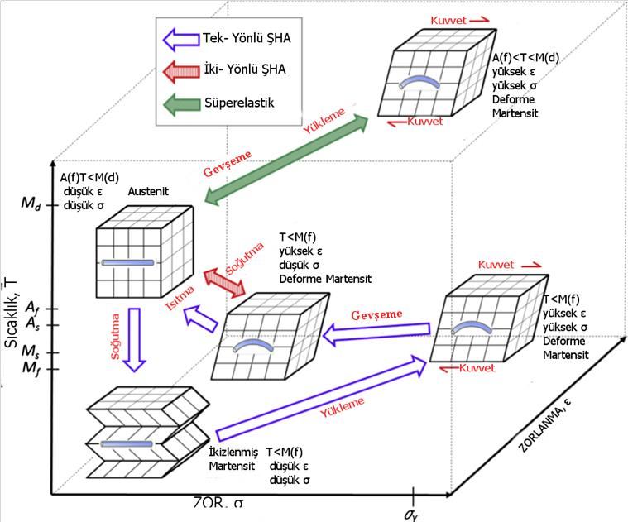

Düzenli

~

→

~

**Ti-Ni**

49

10

3R

B2

51 Ni

B2

monoklinik

20

100

→

~

B2

rambohedral

1

2

**Cu-Au-Zn**

~

→

~

Düzenli

23

28 Au

Heusler

18R

6

~

45

47 Zn

**Ni-Al**

~

→

~

Düzenli

36

38 Al

5

Düzensiz

----

→

~

**Mn-Cu**

35 Cu

3

FCT

FCC

FCT

6

**In-Tl**

~

→

~

Düzensiz

18

23 Tl

FCC

FCT

4

**In-Cd**

~

→

~

Düzensiz

4

5 Cd

FCC

49 Cd

15

2H

B2

44

Düzenli

~

→

~

**Ag-Cd**

**Au-Cd**

~

→

~

Düzenli

46.5

50 Cd

B2

2H

15

**Kompozisyon**

**Şekil 2.1.**

Şekil hatırlamalı alaşımların faz geçişleri ve kristal yapıları [29]

**Tablo 2.1.**

Şekil hatırlama ve süperelastiklik gösteren bazı alaşımlar [28]

**Sıcaklık**

**Düzen**

**Alaşım**

**Yapı Değişimi**

(atomik %)

**Histerisizi (**℃**)**

**Durumu**

4.5 Ni

3

~

3

35

2H

29 Al

28

Düzenli

**Cu-Sn**

~

𝐷𝑂

→

---

Düzenli

15 Sn

2H,18R

3

10

**Cu-Zn**

~

→

~

Düzenli

38.5

41.5Zn

B2

9R,

rombohedral M9R

**Cu-Al-Ni**

~

𝐷𝑂

→

~

limitleri

𝑀

Kompozisyon:

sıcaklığı alaşımın yapı taşı yoğunluğuyla neredeyse doğrusal bir davranış

𝑠

sergiler.

Komposizyon

oranı

**1.**

içerisinde

dönüşüm

sıcaklığının

iyi

bir

tahmini

yapılabilir.

**2.**

teknolojik

Martensit

faz

başlama

sıcaklığının

bilinmesi

şekil

hatırlama

etkisinin

𝑀

𝑀

uygulamaları açısından önemlidir. Martensit fazın başlangıç sıcaklığını (

) etkileyen faktörlerin

𝑠

𝑀

belirlenmesi de bu nedenle önemlidir.

sıcaklığını etkileyen faktörler şöyle sıralanabilir [36]:

𝑠

𝑠

sıcaklığı doğrusal bir şekilde tane boyutunun karekökünün tersiyle

𝑠

bağlantılıdır. Bu durum Hall-Petch etkisiyle ilişkili olarak yorumlanır.

**4.**

𝑀

Boşluklar (vacancies):

sıcaklığı boşluk yoğunluğuyla artış göstermektedir.

Tane Boyutları:

**5.**

Dislokasyonlar: Çekirdeklenme için oldukça elverişli yerler olarak davranırlar, dönüşüm

𝑀

sıcaklığını desteklerler ve böylelikle

sıcaklığının artmasına sebep olurlar.

𝑠

7

L2

L2

Düzen derecesi:

sıcaklığı

düzeninin artmasıyla artış gösterir. Bunun sebebi martentisit

𝑠

1

yapıdaki komşu atomlar arasındaki kusurların azalmasıdır. Düzen derecesi hızlı soğutma

(quench) vasıtasıyla değiştirilebilir. Hızlı soğutmayla

yapısının anti-faz sınırları meydana

1

gelir.

**3.**

𝑀

patlama (burst) biçimdeki bir reaksiyonla (atermal olarak) faz oluşumu başlar ve ana faz içerisinde

sıcaklık değişiminden bağımsız biçimde yayılarak gerçekleşir. Termoelastik faz dönüşümlerinde

ise soğuma esnasında martensit faz sıcaklık değişimine bağlı olarak yayılır ve numune içerinde

yeni martensit bölgeler oluşur. Şekil hatırlamalı alaşımlarda genellikle termoelastik faz dönüşümü

gözlenmektedir. Martensit dönüşüme ait bu dönüşüm tipleri sistematik bir biçimde Tablo 2.2’de

verilmiştir [35].

**Tablo 2.2.**

Martensit dönüşüm tiplerinin genel karakteristikleri [35]

mevcuttur. Termoelastik olmayan faz dönüşümlerinde, numunede soğuma esnasında aniden gelişen

**Tip**

**Çekirdeklenme**

faz

**Katılarda Martensitik Faz Dönüşümleri**

Martensit faz, metal ve alaşımlardaki B2 ana fazın yani austenit (östenit) ana fazında sıcaklık

ve dışardan bir zor uygulanarak oluşan ürün fazıdır. Austenit faz kararlı fazdır ve yüksek simetriye

sahiptir. Ancak martensit faz yarı kararlı bir fazdır ve düşük simetriye sahiptir. Martensit fazın

oluşumunda difüzyon gözlenmez. Difüzyonsuz faz geçişlerinde atomlar komşuluklarını korurlar

[32]. Martensit fazın oluşmasının ana sebebi kesme mekanizmasıdır [33, 34].

Martensit

**Büyüme**

dönüşümlerinde

termoelastik

ve

termoelastik

olmayan

dönüşüm

tipleri

deformasyonla

**Termoelastik olmayan**

Soğumanın

Ani ve hızlı, soğuma hızından

Dönüşüm etkili ve plastik

Ani Etkisi

bağımsız

**Termoelastik**

**Kristal Kusurları**

**2.1.**

Soğutma etkisi

Sıcaklık düşüşüyle orantılı

Dönüşüm etkili

koşullar

veya artmasıyla orantılı olarak değişir [38]. Atermal faz dönüşümlerinden farklı olarak bu faz

dönüşümlerinde termal dalgalanmalar etkin rol oynar. Termal faz dönüşümlerinde yapısal kusurlar

dönüşümden etkilenerek ortaya çıkar ve termal faz dönüşümlerinin sıcaklık histerisizi atermal

dönüşümlere nazaran daha düşüktür [35]. Süper örgüye sahip alaşımlar genellikle termal faz

dönüşümü sergilerler [30]. Şekil hatırlamalı alaşımlarda görülen martensit faz dönüşümleri termal

faz dönüşümleridir [11, 28, 35, 38].

**2.2.**

**Polikristal Alaşımlar**

Bir katıdaki atomların yerleşim düzenlerinin katının her doğrultusunda ve katı boyutlarınca

benzer bir simetri ile periyodik tekrarlanması ile oluşan yapılara tek kristal yapı denilmektedir. Tek

kristalli

numuneler

özel

Termal faz dönüşümlerinde martensit faza ait bölgeler ve plakalar sıcaklığın azalmasıyla

altında

oluşturulur.

Son

zamanlarda

gelişen

yarı

iletken

teknolojisinde ve şekil hatırlamalı alaşımlarda ve bunun gibi birçok modern teknoloji alanında tek

kristalli yapılar karşımıza çıkmaktadır. Ancak, tek kristal yapıların üretim zorlukları ve üretim

maliyetleri nedeniyle gündelik hayattaki uygulamaları ekonomik açıdan dezavantajlıdır [4].

Kristal üretim süreçlerinde, doğadaki metallerin hemen hepsi benzer kimyasal özellikler

taşımasına karşın yapısal açıdan farklı yönelimlerde büyüyerek kristal toplulukları oluşabilir. Bu

yapılara polikristal ismi verilmektedir. Polikristal yapıların nasıl bir yapıda oluştuğunu göstermek

8

önemli bir yapılaşma biçimidir. Ayrıca, tane sınırlarındaki atomik hareketlilik ve tanelerin dinamik

davranışları

da

malzemenin

tüm

termo-mekanik

özelliklerini

etkiler.

Bu

nedene,

tane

büyüklüklerinin ve geometrik özelliklerinin kontrol edilebilmesi önemli bir teknolojik problemdir.

**2.1.1.**

**Atermal Faz Dönüşümleri**

Tane boyutları malzeme içindeki boşluk kusurlarını ve diğer dislokasyonları etkileyebilecek

Örgü içindeki fonon dalgalanmaları bir faz dönüşümünün meydana gelmesi için gerekli

kabul edilir. Ancak, bazı katılar orta sıcaklığı bölgesinde birinci mertebeden faz dönüşümü olarak

kabul edilen atermal faz dönüşümü sergilerler [33]. Bu dönüşümlerin kinetiği üzerinde termal

dalgalanmalar hakim rol üstlenmez. Bu nedenle, atermal dönüşümler dış parametrelerin (zor,

sıcaklık, manyetik alan gibi) değişimi altında meydana gelir. Atermal dönüşüm üzerinde etkili olan

bu parametreler, yüksek ve düşük simetrili fazlar arasındaki serbest enerji farkını değiştirir. Bu

türden faz dönüşümleri sergileyen örnekler manyetik ve yapısal faz dönüşüm ailelerinde bulunur

[33]. Manyetik ve yapısal bir faz dönüşümün gerçekleşebilmesi için uzun menzilli

atomik

etkileşmeler gereklidir. Geleneksel olarak martensit faz dönüşümleri atermal olarak bilinir [37].

**2.1.2.**

**Termal Faz Dönüşümü**

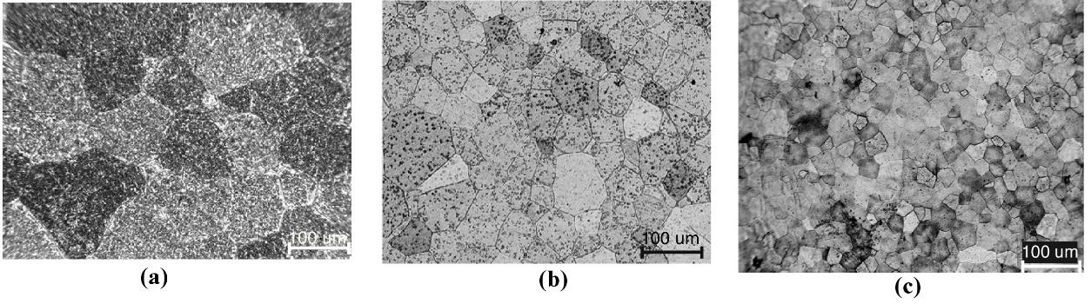

biçimde dağılmış ise buna homojen çekirdeklenme denir. Homojen çekirdeklenmede oluşacak yeni

noktada

her

içerinde

sistem

olasılığı

düzenlenme

çekirdeklerinin

fazın

aynıdır.

7, 40]. Çekirdeklenme olayı yeni faza öncülük eden ilk fazın içerisinde ve tekdüze (uniform) bir

ayrımın temelinde yatan sebep, çekirdeklenme faaliyetinin başladığı bölgelerin farklı olmasıdır [3,

Çekirdeklenme olayı homojen ve heterojen olmak üzere iki ayrı şekilde tanımlanır. Bu

yapısal parçacıkların bu çekirdeğe eklenmesiyle büyürler.

yeni faz ilk önce eski fazın içerisinde küçük çekirdekler olarak görünür ve eski faza ait birçok

Bir sistem içerisinde yeni bir fazın düzenlenmesine öncülük eden bir reaksiyon oluştuğunda,

biçimlerinin iyileştirilmesi ve kusurlarının giderilmesi gibi alanlarda önemli bir başlangıç oluşturur.

davranış

mikro

9

termodinamik bir parametredir ve sistemin iç enerjisini yani entalpisi ile sistemde bulunan atom

Çekirdeklenme teorisinin temelini Gibbs serbest enerjisi oluşturur [7]. Gibbs serbest enerjisi

çekirdeklenmenin tercihli olarak oluştuğu yerlerde ortaya çıkar [3, 7].

ve

olmadığı

tekdüzeliklerin

yapıda

mekanik

gibi

dislokasyon

sınırı,

tane

ise

çekirdeklenme

Heterojen

çalışma

yapılmaktadır.

üzere

iyileştirmek

özelliklerini

malzemelerin

polikristal

birçok

Günümüzdeki

Ancak, tek kristallere nazaran verimleri daha düşüktür ve bundan dolayı iyileştirilmeleri gerekir.

Polikristal yapılar doğal yapılar olduklarından üretimleri de oldukça düşük maliyetlidir.

küçülmüştür. Şekil 2.2c ise daha küçük taneli numunenin SEM görüntüsünü göstermektedir [39].

Şekil 2.2a’daki numune iri taneli bir yapı ihtiva ederken Şekil 2.1b’de tane boyutları biraz daha

elektron mikroskobu (Scanning Electron Microscop - SEM) görüntüsü Şekil 2.2’de verilmiştir.

gibi farklı metotlarla üretilen malzemelerde ortaya çıkan yapılarıdır [2, 7, 40]. Zamanla soğuyan

ve

termal

malzemelerin

polikristal

anlaşılması,

iyi

Çekirdeklenmenin

malzemenin içerisindeki ilk kristal embriyolarının oluşmasına çekirdeklenme denilmektedir [3].

için farklı tane büyüklükleri içeren Cu bazlı polikristal yapılı bir şekil hatırlamalı alaşımın taramalı

Polikristal yapılar, eriyik bir malzemenin zaman içerisinde soğumasıyla veya toz metalürjisi

**Çekirdeklenme**

**2.2.1.**

Cu bazlı farklı tane boyutlu polikristal şekil hatırlamalı alaşımın SEM görüntüsü [39]

**Şekil 2.2.**

∗

2𝛾

hesaplanır.

Heterojen çekirdeklenmede ise kritik yarıçap ve aktivasyon enerjisi Denklem 2.5 ve 2.6 ile

𝑣

)

3(∆𝐺

2

(2.4)

=

∆𝐺

∗

16𝜋𝛾

2

𝑣

∆𝐺

(2.3)

= −

𝑟

∗

2𝛾

∆𝐺

10

𝑣

∆𝐺

3

)

(

2

(2.6)

𝑆(𝜃)

=

hesaplanabilir [7].

∗

16𝜋𝛾

2

𝑣

∆𝐺

(2.5)

= −

𝑟

𝑠𝑙

Ana faz içerisinde gerçekleşen bir çekirdeklenme olayında oluşacak yeni faz çekirdeğinin

(2.2)

𝛾

+ 4𝜋𝑟

∆𝐺

𝜋𝑟

∆𝐺 =

2

3

4

en basit şekliyle küre geometrisine sahip bir embriyo dikkate alındığında Gibbs serbest enerjisi

hem hacim enerjisi hem de yüzey enerjisi Gibbs serbest enerjisi üzerinde etkilidir [7]. Buna göre

𝑣

(2.1)

𝐺 = 𝐻 − 𝑇𝑆

sistemin entropisini temsil eder.

Kelvin cinsinden sıcaklığı ve

*S*

*T*

sistemin entalpisi,

Gibbs serbest enerjisi,

enerjisi Denklem 2.1’de verilmiştir. Denklem 2.1’de

*H*

*G*

üzere negatif değer alır. Bir fazın yüzey tabakasındaki atom ve moleküller genellikle içeride

Homojen çekirdeklenmede kritik yarıçap ve aktivasyon enerjisi Denklem 2.3 ve 2.4 ile

enerjisi değerine ulaşması gerekir.

enerji değeri de aktivasyon enerjidir. Eski fazın yeni faza evirilmesi için sistemin aktivasyon

ulaşmaz ise oluşacak yeni faz büzülerek yok olur. Kritik yarıçapın karşılık geldiği Gibbs serbest

fazın yarıçapının kritik yarıçapa ulaşması şarttır. Eğer oluşan yeni çekirdek kritik yarıçap değerine

yeni fazın kendisini koruması ve yayılmasının gerçekleşmesi için çekirdeklenme sırasında yeni

kritik yarıçap olarak tanımlanır. Oluşan

temsil eden bir benzetime yer verilmiştir. Şekil 2.3’deki

𝑟

∗

engel olur ve pozitif değer alır. Şekil 2.3’de sıvı fazdan katı faza geçiş esnasındaki çekirdeklenmeyi

bulunanlardan daha fazla serbest enerjiye sahip olduğundan ara yüzey enerjisi γ çekirdeklenmeye

veya moleküllerin düzensizlik derecesi temsil eden entropinin bir fonksiyonudur. Gibbs serbest

𝑣

Hacimsel serbest enerji, Gibbs serbest enerjisini düşürmek ve çekirdeklenmeye destek olmak

∆𝐺

ise oluşacak yeni faz ile eski faz arasında kalan ara yüzey enerjisini temsil eder.

serbest enerjisini,

𝛾

𝑣

oluşacak yeni fazın hacimsel

şeklinde ifade edilir. Denklem 2.2’deki enerji ifadesinde

∆𝐺

3

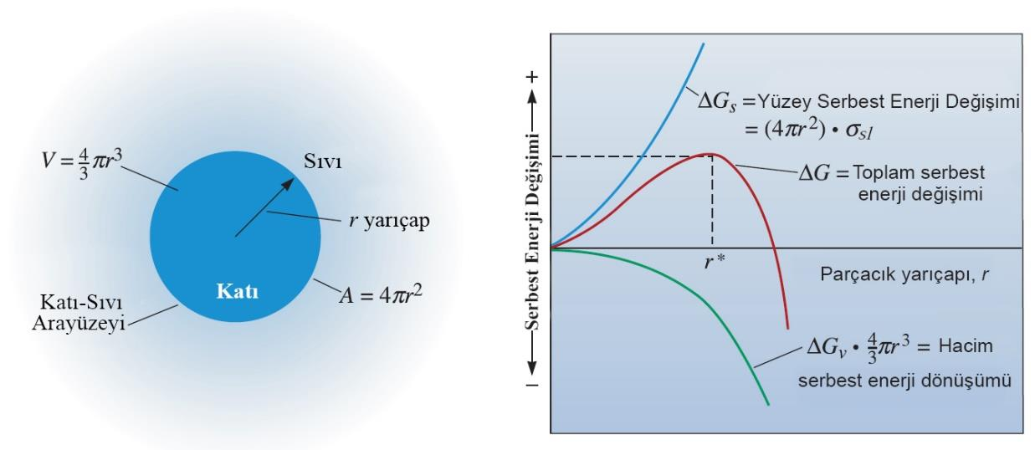

boyutunun malzemenin iç zorları üzerinde de etkisi vardır. Tane boyutundan kaynaklanan iç zorları

+ 𝑘𝑑

= 𝜎

𝜎

−1/2

zoru ifadesi Denklem 2.7 ile hesaplanır [43].

açıklamada Hall-Petch etkisinden yararlanılır. Bu ilişkiye göre tane boyutundan kaynaklanan akma

(2.7)

tane boyutu da bu martensit başlangıç sıcaklığını değiştirme kabiliyetine sahiptir [36]. Ayrıca, tane

Şekil hatırlama etkisinde martensit fazın başlangıç sıcaklığının önemi oldukça büyüktür ve

boyutu, katılaşma sırasındaki soğuma hızıyla ve bazı kimyasal etkilerle değiştirilebilir [41, 42].

termodinamik ve mekanik özellikleri üzerinde etkin rol oynayan parametrelerdendir ve tane

kompozisyona sahip kristaller topluluklarından meydana gelir. Bu tanelerin boyutları malzemenin

malzemenin davranışını etkiler. Her bir tane kendi içinde aynı yönelime ve aynı kimyasal

boyut ve şekillere sahip olan birçok tane vardır ve bu tanelerin birbirleriyle etkileşim biçimleri

ismi verilen yapıları anlamak son derece önem arz eder. Çünkü polikristal bir malzemede farklı

𝑦

0

𝜎

*k*

*d*

Burada

sürtünme zoru,

Hall-Petch sabiti,

ise tane boyutunu temsil etmektedir. Hall-Petch

0

ilişkisine göre, tane boyutunun karesinin tersi, akma zoru ile doğru orantılıdır. Yani tane boyutunun

1 μm

azalmasıyla malzemede oluşan akma zoru artar. Ancak, deneysel çalışmalar

den daha küçük

11

*θ*

**Katı**

**(a) (b)**

**Şekil 2.3.**

**(a)**

**(b)**

Çekirdeklenme modelleri.

Sıvı içinde katı çekirdek modeli ve

Çekirdeklenme sürecinde

serbest enerji değişimi [7].

Heterojen çekirdeklenmede, homojen çekirdeklenmeden farklı olarak kritik yarıçap için

𝛾

*S*

vektör ara yüzey enerjisi (

) kullanılır ve heterojen çekirdeklenmede

(

) açısı önem kazanır [7].

𝑠𝑙

*S*

*θ*

Bu açı oluşan yeni fazın şekline bağlılık gösterir.

(

) açısından dolayı heterojen çekirdeklenmenin

aktivasyon enerjisi homojen çekirdeklenmeye göre daha düşüktür [7].

**2.2.2.**

**Polikristal Yapılarda Taneler ve Tane Sınırları**

Polikristal malzemelerin davranış biçimlerini anlamak için, polikristali oluşturan ve tane

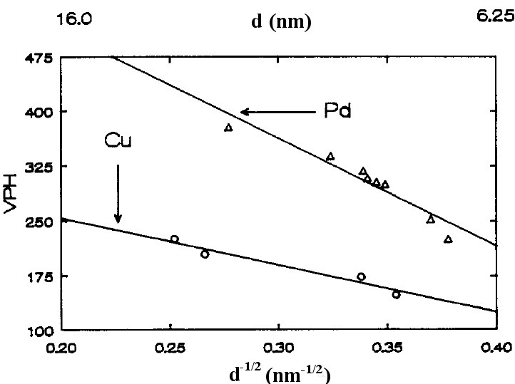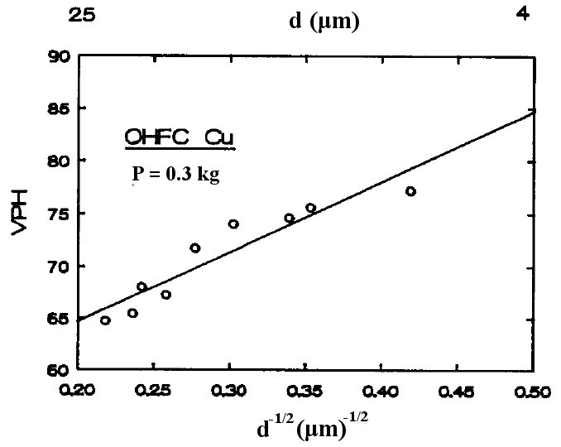

**(a)**

.

**(a)**

**(b)**

**Şekil 2.4.**

**(b)**

Hall-Petch ilişkisini gösteren sertlik test sonuçları [44].

nm ve

m ölçekli sonuçları

❍

göstermektedir. VPH Vickers sertliğidir.

12

göstermektedir ve klasik Hall-Petch etkisinin tersine davranan bölge ters Hall-Petch etkisidir [43].

boyutlarında

Hall-Petch

etkisinin

akma

zoru-tane

boyutu

ilişkisini

açıklayamadığını

göstermiştir. Bazı çalışmalar 25 nm tane boyutunun altında farklı bir davranışın oluştuğunu

tane

Bu durum Şekil 2.4 (a ve b)’de görülmektedir.

Chokshi vd. [44] yapmış oldukları çalışmada klasik Hall-Petch etkisini incelemek için farklı

boyutlarda Cu ve Pd nanokristal örnekleri hazırlamışlardır. Hazırlanan bu numuneler sertlik testine

tabi tutulmuş ve klasik Hall-Petch sınırı 50 nm olarak belirlenmiştir. Şekil 2.4a’da 16 nm den daha

düşük tane boyutlarına ulaşıldığında oluşan ters Hall-Petch bölgesi görülmektedir. Şekil 2.4b ise

tane boyunun 16 nm den büyük durumlarda görülen ve klasik Hall-Petch davranışının sergilendiği

bölgeyi tasvir etmektedir. Nieh ve Wadsworth [45], farklı numuneleri kullanarak da benzer

sonuçlara ulaşmışlardır.

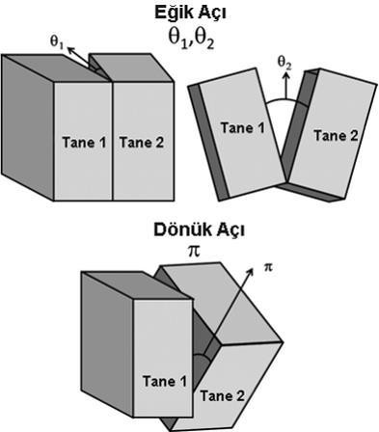

𝑟

0

tane

)

alt kesim mesafesidir [47]. Tane güçlendirme etkisi, tane boyutunun (

Denklem 2.10’da

*D*

𝑟

0

𝛿

2𝜋𝐷

(2.10)

𝑙𝑛

𝜏 =

Tane sınır tipleri birkaç şekilde tanımlanabilir. Ancak, geleneksel olarak eğik (tilt) ve dönük

13

Eğik sınır ve dönük sınır gösterimi [50]

**Şekil 2.5.**

(twist) olmak üzere iki temel gruba ayrılır. Bu tip tane sınırlarının tasviri Şekil 2.5’de verilmiştir.

𝐷

gelir). Bir de örgüler arasındaki dönme parametresi yani serbestlik derecesi olarak ele alınır [49].

sınırına ait iki parametre tanımlanır (iki etkileşme için toplamda dört serbestlik derecesi anlamına

arasındaki dönmeleri ifade ederken diğer ikisi tane sınır alanlarını temsil eder veya her bir tane

düzensiz bir yapıya sahiptirler [40]. Tane sınırları beş serbestlik derecesine sahiptirler: üçü örgüler

Tane sınırında bulunan atomlar tane içerisindeki atomlara nazaran daha reaktiftir ve daha

𝑏

) yaklaştığında azalmaktadır [48].

sınırı kalınlığına (

𝜏 ≈

𝐺𝒃

zoru ifadesi Denklem 2.9 ile elde edilir.

boyutlara inildiğinde dislokasyon çevrimlerinin hesaba katılması zorunludur ve bu durumda kesme

Denklem 2.8 yukarıda bahsedilen nano boyutta farklılık gösterir. Nanometre mertebesindeki

√

𝐷

(2.8)

𝜏 =

ℎ𝑝

𝑘

Denklem 2.8 ile belirlenir.

Klasik Hall-Petch etkisinde kesme zoru

Burgers vektörünü ve

𝐺𝒃

ifadesi de farklılaşarak Denklem 2.10’daki formu kazanır.

Boyut daha da küçüldüğünde

𝜏

değeri ile sınırlandırılır.

Petch olayı bu

𝜏

tane boyutunu temsil etmektedir [46]. Hall-

𝜏

kesme modülünü,

Burada

*D*

***b***

*G*

𝐷

(2.9)

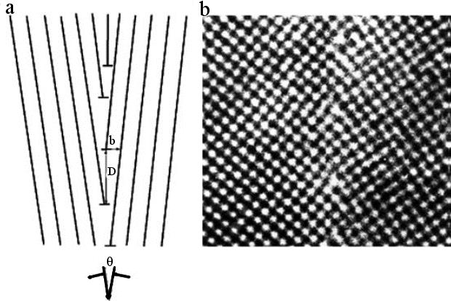

birimlerin tekrarlamasıyla formüle edilir. Bu yapısal birimler, sınırlı sayıdaki atomların belirli

𝜃

11°

Sapma açısı

nın

den daha fazla olması durunda yüksek açılı tane sınırları bölgesine

15°

geçilir. Bazı malzemelerde yüksek açılı tane sınırı bölgesi

den sonra gözlenir. Yüksek açılı

tane sınırına sahip tane sınırlarının davranış biçimleri baştan aşağıya değiştiğinden dolayı buradaki

yapıyı farklı bir biçimde tanımlamak gerekir. FCC kristallerde, çok fazla sayıda ve sistematik bir

biçimde tane sınırı modellenmiştir. Bunun sonucunda, yüksek açılı tane sınırlarının tanımlanması

için yapısal birim modeli geliştirilmiştir [51, 52]. Bu modele göre, yüksek açılı tane sınırları yapısal

Molibdenin elektron mikroskobu görüntüsü verilmiştir [5].

düzenlerini temsil eder. Genel olarak tane sınırlarının yapıları, basit yapısal birimlere sahiptir.

**Şekil 2.6.**

**a)**

Düşük açılı tane sınırına sahip molibdenin elektron mikroskobisi ile tane sınnırı analizi [5].

Düzlemlerarası mesafeler ve b) elektron mikroskobu görüntüsü

14

açısı ile yan yana geldiklerinde, bir grup özel dislokasyon oluşumuyla

sapmalarının tane sınırları üzerindeki etkisi de düşünüldüğünde tane sınırlarının karakteristik

*, yönelim sapması*

*normal*

dağılımı

ve

in toplamı kullanılarak tanımlanır [49].

Eğik sınır, tane sınır alanı içerisindeki bir eksen etrafındaki rotasyondur. Bu nedenle, sapma

açısı ekseni tane sınırı normaline diktir. Dönük sınır ise, tane sınır alanına dik bir eksen etrafındaki

dönmedir. Bu nedenle, sapma açısı tane sınır alanı normaline paraleldir [49]. İki bitişik tane

𝜃

𝜃

yeterince düşük

Tane sınır tipleri çoğunlukla bu iki temel sınır tipinin kombinasyonuna sahiptir. Yönelim

yönelim

sapması kararlı konumunu alır (Şekil 2.6). Buradaki dislokasyon düzeni Burgers vektörü ile

sağlanır. Burger vektörü dislokasyonların ilerleme yönünü tayin eder. Eğik tane sınırları kenar

dislokasyonları ile ifade edilirken, dönük dislokasyonlar vida dislokasyon dizisinden oluşur [49].

Tane sınırı, yönelim sapma açısının aracılığı ile düşük açılı tane sınırları ve yüksek açılı tane

𝜃

15°

sınırları olmak üzere iki gruba ayrılır. Sapma açısı

değerinin

ye kadar oluğu bölgedeki tane

sınırları düşük açılı tane sınırı olarak isimlendirilir. Şekil 2.6’da düşük açılı tane sınırına sahip

2

Burada örgü parametresi

*a,* 𝜀

+𝑙

+𝑘

√(ℎ

2

2

ise tane sınırları için tanımlanan belirli bir değerdir ve 1 veya

= 𝑎

ℎ𝑘𝑙

𝑑

)

(

sınırı

15

Şekil 2.7’de ve tane sınırlarının hiyerarşik düzenleri Tablo 2.3’de verilmiştir [5].

Tane sınırlarındaki yönelim sapmasına bağlı malzeme özelliklerinin sistematik değişimi

deneysel ve simülasyon çalışmalarına dayanmaktadır.

etkileşimlerinden yararlanarak tane sınırlarını sistematik bir biçimde düzenler. Bu hiyerarşi

olan

birbirleriyle

düzlemlerinin

𝜀

tane

hiyerarşisinde

düzlemlerinin

sınır

Tane

**Tane sınırlarının hiyerarşisi**

1/2 değerlerini alır.

pozisyonundaki düzenli atomlarda da vardır) bu durum anlaşılabilir. Böylece, mükemmel kristal

∑ =

𝑇𝑒𝑚𝑒𝑙 ℎü𝑐𝑟𝑒𝑑𝑒𝑘𝑖 𝑡𝑒𝑠𝑎𝑑ü𝑓𝑖 𝑦𝑒𝑟 𝑠𝑎𝑦𝚤𝑠𝚤

ile elde edilir:

CSL nin değeri aşağıdaki verilen

∑

Bu şekilde daha düşük tane sınır enerjisine sahip tane sınırları oluşur.

konumuna sahip tesadüfi pozisyonlu atom sayısı tesadüfi olmayan durumlardakinden daha fazladır.

tane sınır enerjisi düşüktür. Gibbs serbest enerjisi minimum kabul edilirse (benzer bir durum örgü

kırılan bağların sayısı düşer ve atomik konumların tesadüfi oluşma olasılığı yükselir. Bu durumda

noktası basitçe şunu varsayar; yan yana gelen her iki tane sınırında tane sınırında genişlik arttıkça

model 1949 yılında Kronberg ve Wilson [5] tarafından öne sürülmüştür. Bu modelin dayanak

Tarihsel olarak özel tane sınırlarının kimliklendirilmesi için kullanılan ilk modeldir. Bu

**Tesadüfi-yer örgü modeli (Coincidence-Site Lattice-CSL)**

sınır hiyerarşisi” şeklindedir [5].

gerekmektedir. Bu sınıflandırma; “tesadüfi-yer örgü modeli”, “düzlemler arası mesafe” ve “tane

∑ = 𝛿(ℎ

ve aşağıdaki biçimde tanımlanır:

düzlemlerarası mesafedir. Düzlemlerarası mesafe, iki kristal düzlem arasındaki en kısa mesafedir

Tane sınırlarını bir birbirinden ayırmak için kullanılan başka bir geometrik parametre ise

**Düzlemlerarası mesafe (interplanar spacing)**

)

+ 𝑙

+ 𝑘

Yüksek açılı tane sınırlarının birçok çeşidinin olması nedeniyle bunların sınıflandırılması

2

2

2

indislerinden basitçe hesaplanabilir.

Kübik bir örgüde bu ifade, yönelim sapmasına karşılık gelen simetrik eğik tane sınırının Miller

𝑇𝑒𝑚𝑒𝑙 ℎü𝑐𝑟𝑒𝑑𝑒𝑘𝑖 𝑡𝑜𝑝𝑙𝑎𝑚 ö𝑟𝑔ü 𝑠𝑎𝑦𝚤𝑠𝚤

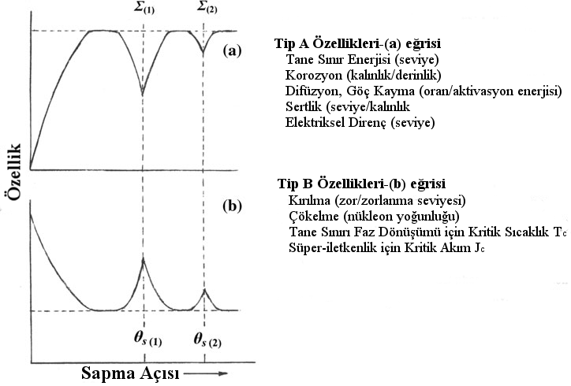

{134}

**3**

{112}

3

13

{115}

27

{235}

19

{122}

9

{012}

9

{114}

3

{111}

5

{012}

5

{013}

19

{133}

7

{123}

11

{334}

17

{124}

15

{233}

16

11

35

{135}

19

{116}

13

{023}

11

{113}

5

{013}

13

{015}

51

{155}

5

𝑠

Tip B de tanımlanan özelliklerde ise Şekil 2.7b’de görüldüğü gibi tip A davranış biçiminin tersidir.

**Tablo 2.3.**

Simetrik eğit tane sınır düzlemlerinin hiyerarşik sınıflandırılması [5]

değerlerinden uzaklaşmaya başladıklarında ise yine bir yükseliş söz konusudur.

**CL**

**FCC yapısı**

**BCC yapısı**

eğilimindedir.

𝜃

𝑠

özel açı değerlerine yaklaşıldığında bu özellikler azalma

değerlerine kadar artış gözlenirken

𝜃

açılardır. Şekil 2.7a’da sapma açısının büyümesiyle tip A da tanımlanan özelliklerde belirli bir açı

𝑠

sapma açısı değerleri özeldir ve ∑ ile tanımlanan tesadüfü bölgelerin oluştuğu

göstermektedir.

𝜃

Şekil 2.7 (a ve b), yönelim sapmasıyla beraber malzemenin özelliklerinin değiştiğini

Yönelim sapma açısına bağlı malzeme özelliği [6]

**Şekil 2.7.**

**1**

{113}

**2**

3

{112}

3

{111}

∑

Düzlem

∑

Düzlem

7

21

{556}

43

{357}

83

{223}

17

{123}

{124}

{129}

43

{159}

107

{127}

27

{139}

91

{179}

{025}

29

{115}

27

{014}

17

{118}

33

{138}

131

{122}

9

{157}

75

{455}

33

{457}

45

{345}

25

{356}

35

47

17

23

37

{137}

59

{147}

33

{134}

13

{136}

59

{124}

21

{349}

53

{237}

31

{239}

∑

Düzlem

∑

Düzlem

**4**

{117}

51

{145}

21

**BCC yapısı**

(Devamı)

**CL**

**FCC yapısı**

{114}

{017}

{037}

29

{144}

33

{014}

17

{117}

99

107

25

{034}

25

{338}

41

{035}

17

{3 3 10}

43

9

{257}

39

{337}

67

{358}

49

{335}

**Tablo 2.3**

{347}

37

{355}

59

{035}

17

{377}

̇

yaklaşımda

önerilen

hareket

denkleminde konum ve momentum Denkleme 3.1 ve 3.2 ile verilmektedir.

𝒑

𝑝

𝑖

𝜖

Geliştirilen

𝒓

=

+

𝒓

(3.1)

𝚤

uygun şekilde dalgalanma gösterir. Bu toplulukta sistemin hacmi ve enerjisi ise simülasyon

incelenmesi

çalışmalarında genellikle NPT istatistik topluluğu tercih edilmektedir [18, 20, 55, 56]. Temel bir

moleküler dinamik algoritmasının yapısı Ek-1’de verilmiştir.

**3.1.1.**

**NPT Topluluğu için Moleküler Dinamik Yöntemi**

NPT topluluğunda sistemin atom sayısının, basıncının ve sıcaklığının sabit kalması için

uygun bir model oluşturulur. Böyle bir modelde bu nicelikler sabit bir ortalama değer etrafında

𝒊

boyunca değişkendir [57]. NPT topluluğunun öncülüğünü Andersen yapmıştır [58]. Ardından

Martyana

vd.

[59]

bu

yaklaşımı

geliştirmişlerdir.

𝒊

𝒑

1

(3.2)

𝒊

𝒊

𝒊

−

𝑑𝑁

𝑊

𝑄

1

𝜉

𝑚

𝑊

𝒊

𝑝

𝑑

𝑝

ile

𝜖

̇

𝒑

= 𝑭

− (1 +

)

𝒑

MD hesaplamaları üç adımda gerçekleştirilir:

etmemize

olanak

sağlamaktadır. Yani deneysel bilgilerimiz ile teorik bilgilerimiz arasında bir köprü kurar. MD

metodu vasıtasıyla deneysel olarak gözlemlenmesi mümkün olmayan veya deneysel gözlemin çok

zor olduğu boyutlardaki davranışları incelememize yardımcı olur [9–11, 53].

**i)**

**ii)**

**iii)**

test

hazırlık,

dengeleme ve

analiz [9].

Birinci adımda, oluşturulan sistem başlangıç değer problemi haline getirilir ve sistemin ilk konumu

ile hız değerleri tanımlanarak başlangıç şartları meydana getirilir. İkinci kısımda, sayısal iterasyon

algoritmaları vasıtasıyla hareket denklemleri bilgisayarda çözülür ve oluşturulan sanal yapının

belirlenen termodinamik koşullar için minimum enerjili bir konuma sürüklenmesi sağlanır. Son

adımda

MD metodu, analitik olarak çözülmesi zor problemlerin nümerik çözümlerini bulmayı ve

**M**

**D**

**S**

**OLEKÜLER**

**İNAMİK**

**İMÜLASYONLARI**

ise

böylece

oluşturulan

teorilerin

deney

sonuçları

ile

uyumluluğunu

kullanılabilir

başlangıç

şartlarının seçilmesidir. Diğeri ise MD sistemini tanımlayan potansiyel fonksiyonunun doğru

biçimde tanımlanmasıdır.

MD benzetim çalışmalarında amaca uygun doğru bir hareket denklemi elde etmek için sistem

ile ilgili bazı kısıtlamalar getirilebilir. Sistemdeki atom sayısının sabit kaldığı ve basınç ile

sıcaklığın sabit tutulduğu topluluklar oluşturulabilir. Bir başka yapı ise sistemin atom sayısının,

hacminin ve enerjisin sabit tutulduğu NVE istatistik topluluğudur. Ayrıca, NPH, NVT toplulukları

da

uygun

[54].

Şekil

hatırlamalı

alaşımlarda

faz

dönüşümünün

MD

(hesaplamaların) yapılır. İyi bir MD simülasyonunda dikkat edilmesi gereken temelde iki unsur

termodinamik

olarak

dengelenmiş

sistemde

sisteme

ait

fiziksel

ölçümler

**3.**

mevcuttur.

Bunlardan

birincisi

sistemin

gözlenmek

istenen

özelliklerine

𝒑, 𝒓

𝒑

𝝃

𝑀

𝑀

𝜀

(

)

∑

(

)

∑

𝐻

= ℋ

2

+

+

+

𝑑𝑁 + 1

𝑘

𝑇𝜉

+ 𝑘

𝑇

𝜉

+ 𝑃

𝑉

. 𝑭

)

− 𝑑𝑉

[

]

(3.5)

𝑖𝑛𝑡

𝒊

𝑖

𝑖=1

𝑑𝑉

𝑚

𝜕𝑉

𝑖

*U*

Burada

potansiyel enerji fonksiyonunu temsil eder.

NPT istatistik topluluğunda sistemin hareket denklemi Denklem 3.6 ile verilir [59].

2

𝒑

potansiyel enerjisi Denklem 3.7’de verildiği gibi hesaplanır [25, 60–64].

olarak

çok

cisim

etkileşme

potansiyel

fonksiyonlarından yararlanılır. Kullanılan bu fonksiyonlar metaller için deneysel çalışmalarla

uyumlu sonuçlar üretir. Çok cisim etkileşmelerini dikkate alan ve en çok kullanılan yaklaşım

gömülü atom metodudur [60].

EAM yaklaşımı, kristal yapı içerisine bir atomu yerleştirmek için gerekli olan gömme

enerjisi ile itici etkileşmeleri temsil eden bir enerjinin toplamı şeklinde tasvir edilir. Burada gömme

enerjisi, gömülmek istenen atomun yerleştirilmek istendiği koordinattaki komşu atomlardan

kaynaklanan elektronik yük yoğunluğu nedeniyle oluşan çekici etkileşmelerden doğan enerji

terimlerinin toplamı şeklinde ifade edilir. Böylece, N atom sayısına sahip bir kristalin toplam

yaygın

𝑁

∑

𝐸

=

𝐸

(3.7)

𝑇

𝑖

𝑖=1

19

𝒌

(3.6)

𝑁,𝑃

,𝑇

𝐵

1

𝐵

𝑘

𝑒𝑥𝑡

𝑘=1

𝑘=1

+ 𝒓

𝑒𝑥𝑡

𝑊

𝑄

𝑘

**3.1.2.**

**Gömülü Atom Metodu**

Moleküler dinamik simülasyon çalışmalarında metal ve alaşımların atomları arasındaki

fiziksel

etkileşmeleri

tanımlamak

için

nun momentum eşleniğidir. Böylece,

*V*

*t*

𝜀

ile verilir.

(0) değeri

=0 anındaki hacme karşılık gelir. W,

ile ilişkili ve sistem kütlesini temsil

𝑝

𝜀

*d*

eden bir parametre olup

ise

boyutlu hacim için hareket

𝜀

denklemi, konum ve momentum ifadeleriyle birleştirilerek Denklem 3.3 ve 3.4 elde edilir.

𝑑𝑉𝑝

̇

𝜀

𝑉

=

(3.3)

1

𝜉

𝑝

𝑄

𝜀

𝑝

Burada

parçacık sayısını,

ve

değişkenleri ise termostat parametrelerini ve

,

ve W

𝑊

𝜉

1

𝜀

1

𝜀

parametreleri barostat değişkenleridir.

sistem hacminin logaritmasıdır ve

(

⁄

)

𝜀 = ln

𝑉 𝑉(0)

𝑒𝑥𝑡

𝑖=1

𝑁

𝑚

𝑄

𝑖

1

Burada 𝑃

𝑃

dış basıncı temsil eder ve sistemi bu basınçta kalmaya zorlar.

, sistemin iç

𝜀

𝑖𝑛𝑡

basıncını tanımlar ve Denklem 3.5 ile hesaplanabilir.

2

1

𝒑

𝜕𝑈(𝑉)

𝑁

∑

𝒊

𝑃

=

(

= 𝑑𝑉

2

𝑝

1

𝒑

𝑁

𝜉

(

)

∑

𝒊

𝑝

̇

*N*

𝑃

− 𝑃

+

−

𝑝

1

(3.4)

𝜀

𝑖𝑛𝑡

𝑒𝑥𝑡

sistemin faz uzayı hakkında bilgi kazanılmış olur.

Potansiyel

enerji

fonksiyonunun

tanımlanması

halinde

atomlar

arasındaki

kuvvetler

hesaplanır ve model sistemin hareket fonksiyonları sayısal integrasyonlar yardımıyla çözülür.

Böylece, atomların konumları ve hızları dinamik olarak zamana bağlı hesaplanır. Bu şekilde model

𝑖𝑗

**3.1.3.**

**Moleküler Dinamik Paket Programları**

MD benzetim çalışmaları yapabilmek için MD algoritmalarından birisini kullanmak ve

tasarlanan sistem için uygun bir potansiyel enerji fonksiyonunun analitik biçimlerinin herhangi bir

*++*

programlama dili ile yazılması gerekmektedir. Bunun için Fortran, C/C

veya Python

gibi

[

]

(3.8)

𝑖

𝑗≠𝑖

𝑖𝑗

𝜕𝜌

𝜕𝑟

𝜕𝜌

𝜕𝑟

𝜕𝑟

𝑖

𝑖𝑗

𝑗

𝑖𝑗

imzaladıkları CRADA araştırma geliştirme anlaşması neticesinde Steve Plimpton öncülüğünde

yazılmaya başlanmıştır. LAMMPS

paket programının temel amacı büyük ölçekte klasik moleküler

*-*

dinamik simülasyonları geliştirmektir. İlk LAMMPS

paket programı Fortran

77

ile yazılmaya

aralarından

*-*

*++*

başlanmış, ardından Fortran

90

ile güncellenmiş ve günümüzde C

sürümü ile yayınlanmıştır.

Açık kaynak kodlu olması sebebiyle araştırmacıların süreli eklemeleri sayesinde MD simülasyonlar

20

LLNL

programlama dillerinin üst seviyede bilinmesine ihtiyaç duyulmaktadır. Buna ek olarak zamandan

ciddi tasarruflar sağlanması adına paralel programlama ve CUDA

hesaplama yöntemlerinin

bilinmesine de ihtiyaç duyulmaktadır [65]. Ancak, günümüzde simülasyon çalışmaları yapan

araştırmacılara kolaylık sağlanması adına çeşitli MD paket programları geliştirilmiştir [13]. Bu

programların bir kısmı ücretli iken bir kısmı da açık kaynak kodludur. Bu programlar ile ilgili

bilgiler Tablo 4.2’de verilmiştir.

LAMMPS paket programı açık kaynak koduna sahiptir. 1990’ların ortalarından Sandia ve

𝑟̂

laboratuvarlarının

Gray,

Bristol

Myers

Squibb

ve

Dupont

şirketleri

ile

)

𝜌̅

=

𝜌(𝑟

)

𝑖

𝑖𝑗

𝑗≠𝑖

𝜑(𝑟

∑

𝜌(𝑟

)

*i*

Burada

ifadesi

itici

etkileşmeleri,

𝑁

[

]

∑

𝐸

=

𝜑(𝑟

) + 𝐹

𝜌̅

fonksiyonu

𝑖

𝑖𝑗

𝑖

𝑖

𝑖≠1

2

𝑁

𝑖𝑗

atomu üzerine etki eden kuvvet ifadesi

potansiyel enerji

𝑖

fonksiyonun gradiyentine karşılık gelir ve Denklem 3.8’deki gibi hesaplanır [60].

𝜕𝜑(𝑟

)

𝜕𝐹

𝜕𝜌

𝜕𝐹

𝜕𝜌

EAM yaklaşımında herhangi bir

𝑖

𝑖

𝑖

𝑖

∑

𝐅

= −

+

+

𝜌̅

herhangi

bir

komşu

atomun

𝑖𝑗

𝑖𝑗

[

]

𝐹

1

koordinatındaki yük yoğunluğunu tanımlar.

fonksiyoneli ise gömülme enerjisine karşılık

𝑖

𝑖

gelir. EAM metodunun bu üç fonksiyona bağlı olarak farklı biçimleri mevcuttur. Genel olarak en

çok bilinenleri Finnis-Sinclair (FS) [61], Johnson [62], Voter-Chen (VC) [63] ve Sutton-Chen (SC)

[64] modelleridir.

*i*

𝐸

BOSS

OPLS

Ticari

Yale

University

AMBER

Moleküler yapılara ait potansiyel enerji

Ticari

ambermd.org

fonksiyonlarının üretilmesi

Moleküler yapılara ait potansiyel enerji

GPLv2)

CHARMM

Ticari

charmm.org

fonksiyonlarının üretilmesi

Özellikle Biyomoleküler sistemlerin ve

Ücretsiz

Agile Molecule

protein katlanımının çalışılmasına

yöneliktir.

Abalone

21

Ticari sürümü

ACEMD

CHARMM veya AMBER ile MD

Basit sürümü

Acellera Ltd.

simülasyon. Yüksek dereceden optimize

ücretsiz.

edilmiş CUDA kullanarak NVIDIA GPU

atomistik ve MD simülasyon yapabilir

üzerinde çalışabilir.

bulunmaktadır

**Program İsmi**

**Kullanım Alanı**

**Lisans**

**Erişim**

MD simülasyon çalışmaları için kullanılabilecek ücretli ve ücretsiz programlar [13]

kullanılan bütün işletim sistemlerine destek vermektedir. Buna ek olarak

,

gibi paralel

MPI

OPENMP

programlara kütüphaneleri ile çalışmaları desteklemekte olup son dönemlerde önemi daha iyi

anlaşılmaya başlanan GPU ( CUDA

OpenGL) hızlandırıcılarını da kullanmaktadır.

,

**Tablo 3.1.**

NAMD+ VMD

GROMACS

Yüksek Performanslı MD

Ücretsiz (GNU

gromacs.org

GPLv2)

CP2K

Katıhal, sıvılar ve biyolojik sistemler için

Ücretsiz (GNU

CP2K

Hızlı, Paralel MD, CUDA

Açık kaynak,

Beckman

Akademik kullanım

Institute

ile ilgili güncel konulara çok çabuk şekilde adapte olabilmektedir. Program yangın olarak

LAMMPS

Katıhal ve yumuşak malzemeler için

Ücretsiz, açık kaynak

Sandia

potansiyel fonksiyonlarına sahip

kodlu. (GNU GPLv2)

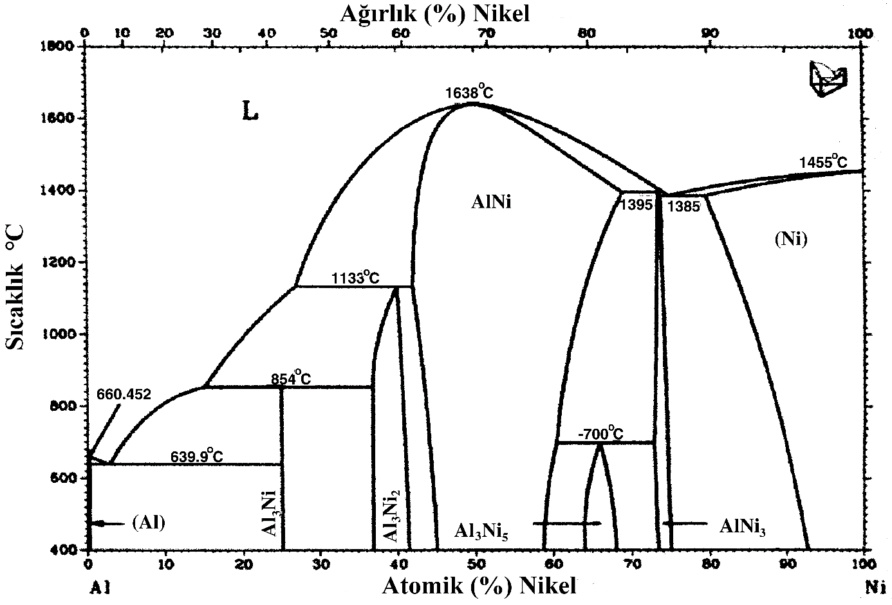

**Prob Materyal: Şekil Hafızalı NiAl Alaşımı**

Bu

verilmiştir.

4.1’de

Şekil

Ni

Al

Tez çalışmasında prob alaşım olarak seçilen NiAl intermetalik bileşiklerinin faz diyagramı

alaşımların

**4.1.**

simülasyon sonuçlarının değerlendirilmesinde OVITO [27] paket programından yararlanılmıştır.

Ayrıca,

kullanılmıştır.

kodları

[24]

LATGEN

mevcuttur ve bu alaşım austenit fazda B2 yapısına sahiptir. B2 yapının atomik yerleşimleri Şekil

NiAl Alaşımının faz diyagramı [30]

**Şekil 4.1.**

at.%62-69Ni dir.

4.2’de verilmiştir. ŞHE sergileyen bu alaşımlarda kompozisyonel dönüşüm bölgesi nikelce zengin

amacıyla

5

3

özelliği

hatırlama

şekil

kompozisyonunda

çalışmasının

potansiyel

EAM

alaşımların

hafızalı

şekil

polikristal

amacı,

temel

yaklaşımları

Tez

**ETOT**

**ATERYAL VE**

**M**

**M**

özelliklerinin

hazırlanması

konumlarının

atomik

paket programı kullanılarak simülasyonlar gerçekleştirilebilir. Bu tez çalışmasında başlangıç

yapılandırılmasını gerektirmektedir. Bu başlangıç şartları yerine getirildikten sonra LAMMPS [14]

öncelikle başlangıç atom koordinatlarının hazırlanmasını ve potansiyel enerji fonksiyonlarının

olarak seçilen NiAl alaşımının tipik yapısal özellikleri ise aşağıda verilmiştir. MD simülasyonları

incelenmesidir. Bu amaçla, ŞHA’ların genel özellikleri 2. Bölümde sunulmuş, bir prob alaşım

**4.**

yapısal

yardımıyla

simülasyonları

MD

ve

modellenmesi

ile

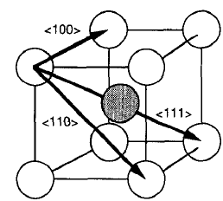

programlardan üstün kılar. Tez çalışmaları esnasında LAMMPS

atomları

Moleküler dinamik simülasyonlarının gerçekleştirilebilmesi için öncelikle model sistemin

dosyası incelenebilir [14].

kullanım kılavuzu

komutlarına ulaşmak için LAMMPS internet sitesinde bulunan LAMMPS

paket programının diğer

komutlar ve bu komutların işlevi Tablo 4.1’de verilmiştir. LAMMPS

paket programında kullanılan

arasındaki

diğer

onu

çalıştırabilmesi,

fonksiyonlarını

enerji

potansiyel

düzey

üst

yapılı

karmaşık

LAMMPS paket programının EAM, MEAM, Stillinger-Weber, Tersoff ve ReaxFF gibi

kodları

23

tanımlanmasıdır.

olarak verilmiştir. Simülasyon çalışmalarının bir diğer başlangıç şartı da ilk atom koordinatlarının

gerekmektedir. Bu tez çalışmasında kullanılan Pan-Mishin EAM yaklaşımı Bölüm 4.3’de detaylı

dönüştürülmesi

form

çalışabilecek

şekilde

uyumlu

ile

yapılmıştır [69].

LAMMPS

ve

tanımlanması

fonksiyonlarının

enerji

potansiyel

eden

temsil

etkileşmeleri

fiziksel

s

yüksek

gözlendiğinden

yükseldiği

kadar

e

K

503

sıcaklığının

M

alaşımlarda

Bu

sıcaklık

sıcaklığı kuvvetli bir biçimde Ni katkısına bağlıdır.

NiAl şekil hatırlamalı alaşımlarının M

bazlı değerlendirmeler yapılmış, uzun periyotlu yapılar üzerinde durulmamıştır.

yapıları termoelastik martensitik faz dönüşümü yapabilmesidir [67]. Tez çalışmasında birim hücre

0

tipi süper-örgü

ŞHE’nın ana kaynağı, yüksek sıcaklık B2 ana fazından uzun periyotlu L1

B2 yapının şematik gösterimi ve kayma vektörleri [66]

**Şekil 4.2.**

paket

önceki: trgrid) üzerinde

hesaplamaların bir bölümü Türk Ulusal Bilim e-Altyapısı (TRUBA

*-*

hesaplama yönteminden yararlanılmış ve

kazanmak için daha hızlı işlem yapabilen CUDA

zaman

Çalışmalarda

kullanılmıştır.

programı

LAMMPS

çalışmasında

tez

Bu

**LAMMPS Moleküler Dinamik Paket Programı**

**4.2.**

hala sorunludurlar.

uygulamaları için potansiyel bir ŞHA dır [68]. Ancak, NiAl alaşımları faz stabilizasyonu açısından

s

𝑐

+ 𝛿)

−

(

)

Φ(𝑟) = 𝜓 (

1

2

0

𝑏

𝑏

𝑉

𝑟−𝑟

için ikili etkileşme ifadesi daha önceki çalışmalarda olduğu gibi Denklem 4.1’deki gibidir [70].

Pun ve Mishin tarafından NiAl için geliştirilen potansiyel enerji fonksiyonunda, Ni ve Al

Pun ve Mishin tarafından geliştirilen EAM fonksiyonları kullanılmıştır.

ℎ

2

2

1

2

𝑧𝑏

𝑧𝑏

−𝑏

𝑏

sonuçlar ile örtüşecek biçimde hesaplayabilme kabiliyetine sahiptir. Bu nedenle, tez çalışmasında

(4.1)

]

[

fix

MD parametrelerinin tanımlanması ve hesaplamaların tanımlanması

[25]. Geliştirilen bu potansiyel enerji fonksiyonu, NiAl alaşımının birçok özelliğini deneysel

için en iyi sonucu veren bir EAM yaklaşımı Pun ve Mishin tarafından 2009 yılında geliştirilmiştir

tanımlamak maksadıyla çeşitli çalışmalar yapılmıştır. Mevcut çalışmalar içerisinde NiAl alaşımı

NiAl alaşımının farklı kompozisyonları için atomlararası etkileşmeleri doğru bir biçimde

**NiAl Modeli için Pun-Mishin Gömülü Atom Metodu**

**4.3.**

𝑟

Simülasyon toplam integrasyon adımının tanımlanması

run

0

𝐶

𝐵

𝐴

)

(

ℎ

0

𝑟

0

+ 𝐶

𝑒

1 + 𝐵

𝑒

𝑧

24

𝑐

0

0

0

fonksiyonunun parametreleridir.

ifadeleri

ve

𝐴

,

,

şeklinde tanımlanır. Buradaki

𝑟

𝜌

𝛾

*h, y*

,

1

0

2

1

𝑟

⁄

değişkenleri potansiyel enerji fonksiyonu

ve

parametreleridir. Bu parametreler deneysel veriler ile örtüşecek biçimde denklemin fit edilmesiyle

,

ve geriye kalan

Denklem 4.1’de

𝛿

𝑉

𝑏

𝑏

𝑧 =

]

)

= 𝜓 (

𝑟

𝜌

)

(

)

(

Atom koordinatları ve niceliklerinin dosyaya yazdırılması

[

𝑐

−𝛾𝑧

−𝛾𝑧

𝑦

𝑟−𝑟

elde edilir (Bkz. Ek-2). Pun ve Mishin EAM yaklaşımında elektronik yük yoğunluğu ifadesi

Başlangıç model sistem dosyasının tanımlanması

read_data

Örgü modeli ve örgü sabiti değerlerinin programa verilmesi

lattice

Atomlararası etkileşmeler, potansiyel fonksiyonun tipinin seçimi

pair_style

Hesaplamalarda kullanılacak birim sisteminin tanımlanması

units

Sıkça kullanılan bazı LAMMPS kodları ve kodların işlevleri

Periyodik sınır şartı uygulanacak doğrultuların belirlenmesi

boundary

pair_coeff

Hesaplamaların kaç boyutlu gerçekleşeceğinin tanımlanması

dimension

Program içinde yeni bir değişken tanımlanması

variable

İstenilen niceliklerin hesaplanması

compute

dump

Sonuçların yazdırma formatının ayarlanması

thermo

Belirli bir atom grubu tanımı

group

Potansiyel fonksiyonunun parametreleri ve etkileşme dosyasının tanımlanması

Başlangıç atom hızlarının oluşturulması ve sıcaklık tanımı

velocity

**Tablo 4.1.**

İntegrasyon için zaman adımı büyüklüğünün tanımlanması

timestep

ile hesaplanır. Burada

elementlerin veya alaşımların ayrı ayrı kohesif enerjilerini tanımlar.

0

Deneysel verilerden faydalanılarak hazırlanan bu potansiyel enerji fonksiyonu ile Ni, Al ve NiAl

için hesaplanan erime sıcaklıklarının deneysel veriler ile karşılaştırılması Tablo 4.2’de verilmiştir.

**Tablo 4.2.**

Ni, Al ve NiAl için Pun-Mishin EAM yaklaşımından elde edilen erime sıcaklıklarının deneysel

veriler ile karşılaştırılması [25]

𝐸

𝐍𝐢

𝐀𝐥

**Ni**

**NiAl**

**Al**

**Faz**

𝟑

−𝑚𝐸

enerjisi, herhangi bir kompozisyona sahip

şeklindeki bir alaşım için

𝑛

𝑚

(

)

(

)

𝐸

𝑁𝑖

𝐴𝑙

−𝑛𝐸

𝑁𝑖

(𝐴𝑙)

0

𝑛

𝑚

0

0

𝐸

=

𝑓

𝑛+𝑚

fonksiyonlarının

NiAl alaşımı için EAM yaklaşımıyla geliştirilen Pun ve Mishin potansiyelinin sonuçlarının

deneysel sonuçlar ile örtüşmesi önemli bir avantaj olmakla birlikte, potansiyel fonksiyonunun

birçok

parametreye

sahip

olması

fonksiyonun

analitik

hesaplanmasını

güçleştirmektedir.

Potansiyel

analitik

olarak

hesaplanması

yerine,

potansiyeli

geliştiren

araştırmacılar tarafından kullanıma sunulmak üzere sayısal potansiyel enerji fonksiyonu tabloları

oluşturulmaktadır. Bu sayısal tablolar güvenilen internet kaynaklarından temin edilebilmektedir.

Bu tez çalışmasında da Pun ve Mishin tarafından NiAl alaşımı için geliştirilen EAM potansiyel

fonksiyonu tabloları Amerikan ulusal standartlar ve teknoloji enstitüsü (National Institute of

Standarts and Technology – NIST) internet sitesinden temin edilmiş ve kullanılmıştır [71].

25

933

**EAM (Pun-Mishin)**

1701

1678

1780

1042

**Deneysel**

1728

1645

1911

𝐴𝑙

**Fark (%)**

1,6

1,9

6,8

11,7

𝐴𝑙𝐴𝑙

[

(

)

(

)]

(4.2)

1

2

𝑁𝑖𝐴𝑙

1

𝑁𝑖𝑁𝑖

1

1

2

2

2

ℎ

𝜓(𝑥)

Burada

fonksiyonu, potansiyel enerji kesme fonksiyonu olarak adlandırılır ve

4

𝑥

, 𝑥 < 0

(

)

𝜓

𝑟

𝑟−𝑟

−𝑏

𝑧

−𝑏

𝑧

𝑐

(

)

(

)

(

)

𝜑

𝑥

= 𝜓 (

)

𝑎

𝑒

𝜑

𝑐

𝑟 − 𝑟

+ 𝑎

𝑒

𝜑

𝑐

𝑟 − 𝑟

2

,

,

,

,

ve

olmak üzere on iki tane fit

1

2

1

2

1

2

1

,

𝑐

parametresi bulunur. Bu parametreleri belirmek için NiAl alaşımının B2 fazındaki deneysel örgü

𝑎

𝑐

𝐸

sabitleri (

), elastik sabitleri (

) ve düzenlenme enerjisi (

) kullanılır (Bkz. Ek-2). Düzenlenme

0

𝑖𝑗

𝑓

𝑁𝑖

𝑎

=

{

4

1+𝑥

0,

𝑥 ≥ 0

𝑟

şeklinde hesaplanır. Bu fonksiyon vasıtası ile

kesim mesafesinin yumuşak bir şekilde sıfıra

𝑐

Bu yaklaşımda Ni ve Al atomları arasındaki atomik etkileşmeler Denklem 4.2 ile tanımlanır.

𝑎

𝑏

𝑏

𝑐

𝑐

𝑟

𝑟

𝑟

*h*

inmesi kesinleştirilir. Bu şekilde

,

,

3456

73

934

2522

3,54 x 3,45 x 3,45

12 x 12 x12

S2.73

3456

74

899

2557

3,54 x 3,45 x 3,45

12 x 12 x12

S2.74

S2.71

3456

71

1002

2454

3,54 x 3,45 x 3,45

12 x 12 x12

3,54 x 3,45 x 3,45

3456

72

968

2488

S2.75

12 x 12 x12

S2.72

75

32000

96000

11,52x11,52x11,52

40 x 40 x 40

S5.75

54000

75

13500

26

128000

20 x 20 x 20

S3.75

5,76 x 5,76 x5,76

3456

75

864

2592

3,54 x 3,45 x 3,45

12 x 12 x12

40500

8,64 x 8,64 x 864

30 x 30 x 30

S4.75

3456

16000

75

4000

12000

Model

cinsinden ölçüler

Ölçüler (nm)

Toplam

Örgü parametresi

Ni Atom

z

y

x

Kompozisyon

Al Atom

Numarası

**x**

**x**

*z*

*y* **x**

*x* **x**

işletim

koordinatlarında periyodik sınır şartlarına sahip, B2 kristal

ve

polikristal bütün modeller,

*z*

*x, y*

data.pos”

olarak kaydedilmiştir. Üretilen hem tek kristal hem de

koordinatlarını içeren dosya “

Ubuntu

atom

modellerin

Üretilen

üretilmiştir.

sisteminde

yapılı ve [001] örgü yönelimine sahip nano ölçekli küp biçimlidir. Her model sistem için NPT

)

(

Linux

kullanılarak

[24]

yazılımı

[23] kod kütüphanesinden yararlanan LATGEN

haline getirilmiş formu olan Voro

*++*

model yapı oluşturulmuştur. Bu yapılar Voronoi hücreleme tekniğinin [72, 73] bilgisayar kodu

ile farklı boyutlarda ve farklı tane sayılı 18 adet polikristal model olmak üzere toplamda 30 adet

Bu tez çalışmasında, farklı boyutlarda ve farklı kompozisyonlarda 12 adet tek kristal model

**Simülasyon Başlangıç Şartları**

**4.4.1.**

Tek kristalli modellere ait yapısal kurulum verileri

**Tablo 4.3.**

toplam atom sayıları Tablo 4.3’de verilmiştir.

numaraları ve modellere ait örgü parametreleri cinsinden boyutları ve her bir modelin Ni, Al ve

Termodinamik özelliklerinin incelenmesi için oluşturulan tek kristal modellerin, model

**Tek Kristal Modellerin Hazırlanması**

Atom

seçilmiştir.

algoritması kullanılmış olup integrasyon zaman adımı büyüklüğü bütün sistemlerde 2 fs olarak

hız

Verlet

integrasyonunda

denklemlerinin

hareket

sistemlerin

Model

gerçekleştirilmiştir.

programı yardımıyla simülasyonlar

LAMMPS

istatistik topluluk şartları kabul edilmiş olup

1071

2385

3,54 x 3,45 x 3,45

12 x 12 x12

S2.69

3456

68

1106

2350

70

1037

2419

3,54 x 3,45 x 3,45

12 x 12 x12

S2.70

3456

69

S1.75

10 x 10 x 10

Sayısı

(%Ni)

Sayısı

Sayısı

3,54 x 3,45 x 3,45

12 x 12 x12

S2.68

**4.4.**

2000

75

500

1500

2,88 x 2,88 x 2,88

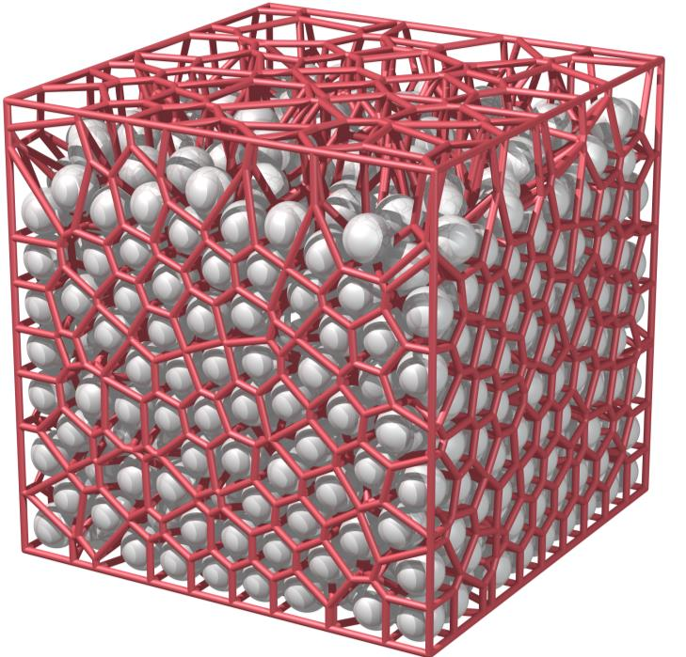

boyutları da artmakta ve tane içindeki atom sayıları da orantılı olarak artmaktadır.

kütüphanesini kullanan LATGEN yazılımı kullanılmıştır.

Her tane içindeki kristal yönelimleri ise gelişigüzel sayılardan üretilen vektörler ile belirlenmiştir.

Tane

sayısı

değiştirilmeden hesaplama

hücresinin boyutları

artırıldığında doğal

olarak

tane

çalışmasında bu işlemler için Voro

**Şekil 4.3.**

*++*

Voro

kütüphanesinden elde edilen üç boyutlu hücre geometrisi

27

birleştiren doğru parçalarının orta noktalarında doğruya dik yüzeyler oluşturulmaktadır [72, 73].

**Polikristal Şekil Hafızalı Alaşım Modelleri**

Bu tez çalışmasının ana konusu polikristal şekil hatırlamalı alaşımların termodinamik ve

yapısal özelliklerinin incelenmesidir. Polikristal alaşımlarda faz dönüşümünü incelemek için 2

taneli, 3 taneli ve 4 taneli modeller kurulmuştur. En küçük boyutlara sahip model sistemdeki atom

sayısı 9000 iken en büyük model sistemdeki atom sayısı 995000 olarak belirlenmiştir. Tane

geometrilerinin belirlenmesinde Wigner-Seitz hücre yaklaşımına benzeyen Voronoi diagramları

kullanılmaktadır. Bu yaklaşıma göre; simülasyon hesaplama hücresinin boyutları tanımlandıktan

sonra bu hücre içinde tane sayısı kadar gelişigüzel nokta belirlenmekte ve bu noktaları birbirlerine

**4.4.2.**

Bu yüzeyler kapalı bir hacim oluşturuncaya kadar işlem tekrarlanmakta ve tane geometrileri elde

edilmektedir. Bu tanelerin geometrik sınırları, hesaplama hücresinin sınırları dikkate alınarak

periyodik veya periyodik olmayacak şekilde belirlenebilmektedir. Böyle bir yaklaşım kullanılarak

elde edilecek üç boyutlu bir geometrik hacim oluşumu Şekil 4.3’de görülmektedir.

Tane geometrileri belirlendikten sonra her tane içerisinde farklı kristal yönelimine sahip

kristal örgü noktaları sistematik şekilde oluşturulabilir. Oluşturulan bu noktalara da kristal yapının

baz atomları yerleştirilerek istenilen birim hücre tipi için tane kristal yapısı elde edilir. Bu tez

*++*

**G3.2**

647,71

3184

3225

2498

3757

9480

5,0 x 5,0 x 5,0

**G3.1**

**G3.3**

2222,73

10330

14005

10671

15446

40122

8,0 x 8,0 x 8,0

Y

X

**x**

**x**

Atom

**No**

Alanı

Atom

Z

Tane Sınır

Tane Sınır

**Model**

Toplam

Tane Atom Sayıları

Ölçüler (nm)

Toplam

Toplam

12,5 x 12,5 x 12,5

(

Sayısı

)

nm

2

Sayısı

G3

G2

G1

266000

372010

995833

23,0 x 23,0 x 23,0

**G3.6**

357823

14124,62

67056

234356

175138

28

modelin Ni, Al, tane içi ve toplam atom sayıları Tablo 4.6’da verilmiştir.

farklı farklı büyüklükte model kurulmuştur. Bu modellere ait, model numaraları, boyutları, her bir

Dört taneye sahip polikristal şekil hatırlamalı alaşımlarda faz dönüşümünü gözlemek için 6

244836

20457,20

95943

14,9 x 14,9 x 14,9

**G3.4**

267445

5594,24

26196

55532

42051

59599

157182

654330

20,0 x 20,0 x 20,0

**G3.5**

8594,55

39895

95026

71379

101040

4844

720.64

3720

4342

9186

5,0x5,0x5,0

**G2.1**

1778.67

8288

19013

20392

39405

8,0x8,0x8,0

**G2.2**

Tane Atom Sayıları

Ölçüler (nm)

Tane 1

İki taneli modellerin model numaraları ve model özellikleri

**Tablo 4.4.**

verilmiştir.

cinsinden modellerin boyutları, her bir modelin Ni, Al ve toplam atom sayıları Tablo 4.4’de

6 farklı büyüklükte model kurulmuştur. Bu modellere verilen model numaraları, örgü parametreleri

G2

)

Alanı (

Atom Sayısı

Atom Sayısı

**No**

nm

2

**G2.3**

G1

Z

Y

X

**x**

**x**

Tane Sınırı

Toplam

**Model**

Tane Sınır

Tane 2

**G2.6**

15450.50

72599

488930

500125

989055

23,0x23,0x23,0

verilmiştir.

Üç taneli modellerin kurulum özellikleri

**Tablo 4.5.**

modelin toplam atom sayısı, tanelerindeki atom sayıları ve tane sınırı atom sayıları Tablo 4.5’de

farklı büyüklükte modeller kurulmuştur. Bu modellerin model numaraları, model boyutları, her bir

Üç taneye sahip polikristal şekil hatırlamalı alaşımlarda faz dönüşümünü gözlemek için 6

135059

265557

14,9x14,9x14,9

**G2.4**

130498

4345.93

20541

76274

79528

155802

12,5x12,5x12,5

10886.10

51640

320245

330724

650969

20,0x20,0x20,0

**G2.5**

İki taneye sahip polikristal şekil hatırlamalı alaşımlarda faz dönüşümü olayını gözlemek için

6487.09

30335

81946

17573,80

172538

175828

99160

205032

652558

20x20x20

**G4.5**

262265

269621

151726

310454

994436

23x23x23

**G4.6**

44976

70794

71553

40362

84311

267020

14,9x14,9x14,9

**G4.4**

9750,90

108256

sayesinde

bu

hesaplanan

ve

hesaplanabilir

parametrelerde

çeşitli

ait

benzetime

parametrelerin

OVITO

oluşturur [27]. Python programlama dilini bilen kullanıcılar için de Python ara yüzü mevcuttur.

Carlo tabanlı simülasyonların görüntülenmesi ve incelenmesinde son derece kullanışlı bir zemin

özellikler eklenmekte ve programdaki hatalar giderilmektedir. OVITO programı, MD ve Monte-

sürümleri bulunmaktadır. Açık kaynak kodlu bu yazılım gün geçtikçe kendisini geliştirmekte, yeni

analiz programıdır [26]. Programın Windows, Linux ve Macos işletim sistemlerine yönelik

Alexander Stukowski tarafından geliştirilen atomik simülasyonlar için bilimsel görüntüleme ve

bir

29

temeli radyal dağılım fonksiyonuna dayanır. Sistemin atomik ölçekteki yapısal özelliklerini temsil

bir bakıma parmak izleri çıkartılarak hangi kristal yapıda oldukları tespit edilir [75]. Bu yöntemin

önermektedir. Bu analizde atomların çevrelerindeki komşulukları dikkate alınarak atom çiftlerinin

OVITO, faz dönüşümlerinin analizi için CNA (Common Neighbor Analysis) yöntemini

dislokasyon analizi, atomik zorlanma gibi örnekler verilebilir.

dosyasına çeşitli analizler ve görüntüleme özellikleri eklenebilmektedir. Bu analizlere faz tayini,

simülasyon

OVITO (Open Visualization Tool), Almanya’daki Darmstadt teknoloji üniversitesinden

bulunan

hazırda

hali

programında

OVITO

alınabilir.

çıktısı

23147,40

alındığında tek bir MD zaman adımında 6

ekran görüntülerine dayalı ek animasyonlar üretilebilmektedir.

programlarından yararlanılarak incelenebilir. Bu programlarla ek hesaplamalar yapılabilmekte,

programları bu ihtiyacı karşılar ve LAMMPS paket programı ile elde edilen veriler bu analiz

[26, 27] ve VMD [74] gibi analiz

yardımıyla analiz edilmesi zorunlu hale gelmektedir. OVITO

süresinin 1 milyon MD adımı kadar olacağı düşünülürse bu tür simülasyon sonuçlarının programlar

adet veri oluşmaktadır. Ortalama bir simülasyon

*N*

Üç boyutlu bir moleküler dinamik simülasyonunda sadece atomik konumlar ve hızlar dikkate

**Simülasyon Sonuçlarının Analiz Yöntemi: OVITO Programı**

**4.5.**

G2

)

(

Sayısı

nm

G4

G3

G1

2

Z

Y

X

**x**

5,0x5,0x5,0

**G4.1**

**x**

Ölçüler (nm)

Sınır

Toplam

Tane Atom Sayıları

Dört taneli modellerin başlangıç yapı kurulum özellikleri

Sayısı

9365

Atom

**No**

Alanı

Atom

Toplam

**Model**

Tane Sınır

**G4.3**

6832,41

31459

41491

41843

23557

49880

156771

12,5x12,5x12,5

991,36

4386

2541

2352

1344

3128

**Tablo 4.6.**

**G4.2**

8,0x8,0x8,0

39914

12890

5911

10449

10664

12174

2672,11

𝑔

ise paylaşılan komşular tarafından oluşturulan

en uzun bağ zincirindeki bağların sayısını temsil eder [75].

Ortak komşu analizi genel ifadesiyle radyal dağılım fonksiyonu aşağıdaki şekilde verilir.

(

)

∑

𝑔

𝑟

=

arasındaki bağların sayısını temsil eder. Son indeks

(𝑟)

𝑗𝑘𝑙

𝑗𝑘𝑙

Bu tez çalışmasında yapısal analizler OVITO programı kullanılarak gerçekleştirilmiştir.

OVITO Programının kullanımına yönelik bilgiler Ek-3’de detaylı olarak verilmiştir.

30

*jkl*

𝑟 < 𝑟

*r,*

𝑟

belirlenmesinde

şartı aranır. Burada

referans noktasının komunu,

ise radyal dağılım

𝑐

𝑐

eden radyal dağılım fonksiyonunun ilk piki en yakın atomik komşulukları temsil eder. Bu ilk pikin

fonksiyonunun ilk minimum konumunu tanımlar. Her atom çifti

biçiminde üç indeks ile

*j*

*k*

sınıflandırılır. İlk indeks

paylaşılan en yakın komşuluk sayısını, ikinci indeks

ortak komşular

*l*

gösterilen 600000 MD adımında görülmektedir.

de analizler bu grafikler üzerinden yapılmıştır. Yapılan bu analizler, tez çalışmasında tek kristal

için yalnızca S4.75 (%75Ni kompozisyonlu ve büyüklük sıralamasında 4. sırada yer alan tek kristal

model) modeli için gösterilecektir. Bu model için yapılan çalışmada başlangıç sıcaklığı 800 K

alınarak sıcaklık her 100000 MD adımında 25 K düşürülmüş ve son olarak 300 K ne indirilmiştir.

S4.75 Model sistemi için kohesif enerjinin zamana göre değişimi Şekil 5.1’de verilmiştir.

Grafik incelendiğinde, kohesif enerjinin zamanla (sıcaklık azalmasıyla) kademeli olarak azaldığı

görülür. Şekilde görülen kademeli azalmalar sistem sıcaklığının düşürülmesine karşılık gelir.

Kohesif enerjideki kademeli azalmaların dışında beklenmedik hareketlerin oluşması sistemde bir

faz dönüşümü olduğuna işaret eder [76]. Böyle bir değişim Şekil 5.1’de kırmızı ok işareti ile

sıcaklık ve sıcaklık-hacim grafiklerinden yararlanılmıştır. Tek kristal için oluşturulan 13 modelde

S4.75 Model sistemi için kohesif enerjinin sıcaklığa bağlı olarak çizilen grafiği Şekil 5.2’de

gösterilmiştir. Kohesif enerji sıcaklığın azalmasıyla doğrusal bir biçimde azalmaktadır. Ancak

sıcaklık 650 K olduğunda kırmızı ok işaretinin olduğu yerde kohesif enerjide beklenmedik ani bir

azalma olması, bu sıcaklıkta bir faz dönüşümü olabileceğini akla getirmektedir. Burada bir faz

dönüşümünün olduğunu kesin olarak söyleyebilmek için yapısal özelliklerin de dikkatli şekilde

incelenmesi gerekmektedir. İleride verilen yapısal analizlerden bu sıcaklık değerinde yapısal bir

faz dönüşümü olduğu anlaşılmaktadır.

kristal sonuçlarını literatürde bulunan deneysel sonuçlarla karşılaştırmak mümkün olmakla birlikte

**B**

**T**

**ULGULAR VE**

**ARTIŞMA**

Simülasyon çalışmalarından elde edilen bulgular tek kristal modeller ve polikristal modeller

olmak üzere iki grupta sunulmuştur. Tek kristal modellerin çalışılmasının temel amacı bir referans

sonuç grubu elde edebilmek ve polikristal sonuçlar ile birlikte karşılaştırma yapabilmektir. Tek

**5.**

polikristal model sonuçlarının gerçek deneysel sonuçları bulunmadığından böyle bir karşılaştırma

yapılması doğru olmayacaktır. Ancak, literatürde nano boyutlu malzemeler üzerinde yapılmış az

sayıda çalışma sonucu ile karşılaştırma ve tartışma yapılması mümkündür.

**5.1.**

**Tek Kristal Modeller**

Tek kristal yapı için oluşturulan bütün modellerde başlangıç sıcaklık değeri 800 K dir.

Oluşturulan modellerin termodinamik incelemesini yapmak ve sistemin simülasyon boyunca

davranışını incelemek maksadıyla, kohesif enerji-MD adımı, hacim-MD adımı, kohesif enerji-

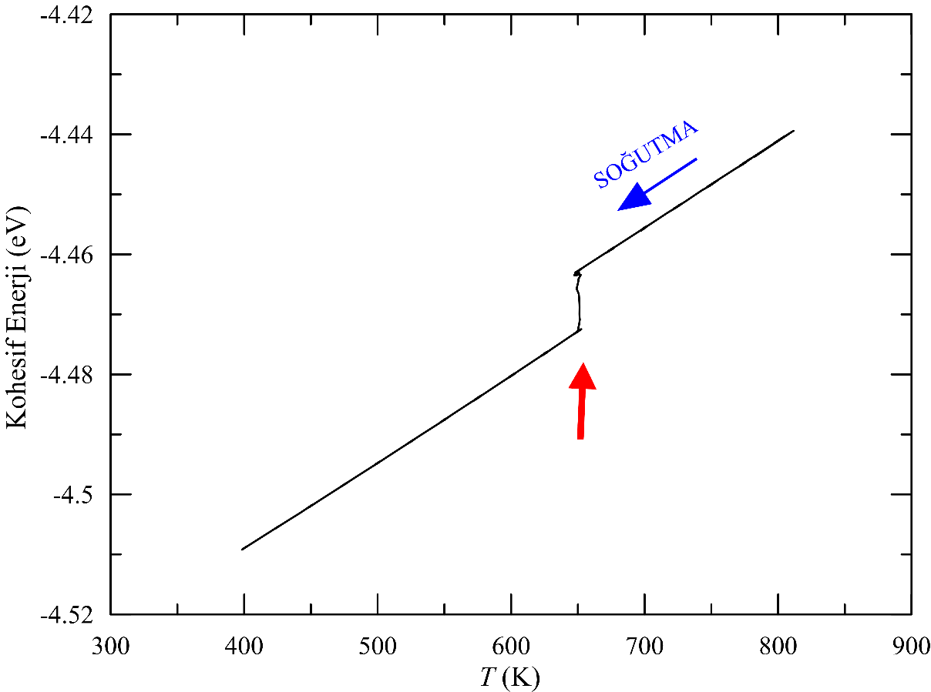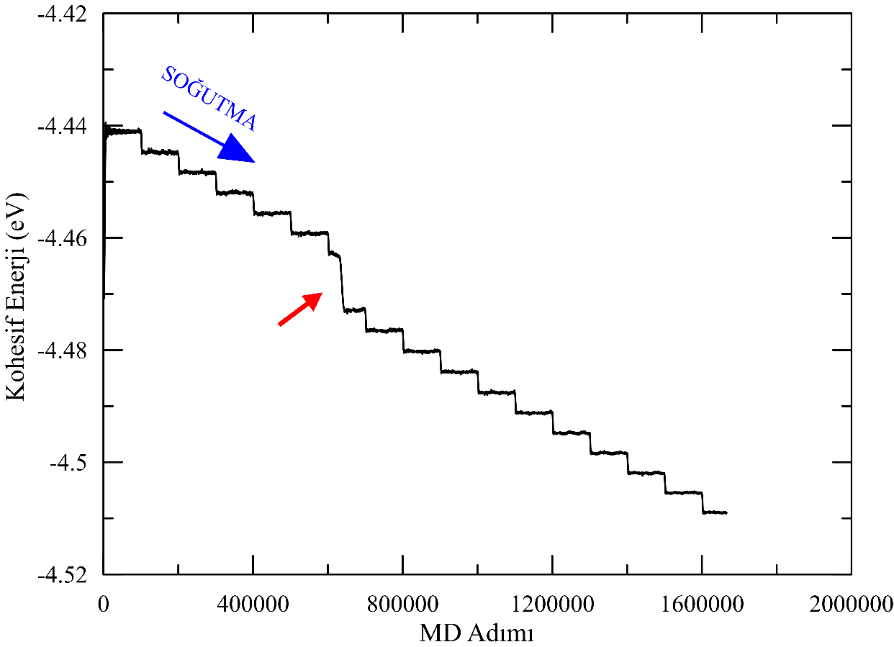

32

olduğunu gösterir.

etmiştir. Hacimdeki bu değişim simülasyon hücresini oluşturan örgülerin hacimlerinde bir değişim

sıcaklık değerinde, hacim keskin bir pik yaparak aniden artmış ve bu artış bir değere kadar devam

verilmiştir. Sıcaklığın azalmasıyla beraber hacimde de bir azalma gözlenmiştir. Ancak, 650 K

Sıcaklığa bağlı olarak simülasyon hücresinin hacim değişimini veren grafik Şekil 5.3’de

S4.75 modeli için Kohesif enerjinin sıcaklık ile değişimi

**Şekil 5.2.**

MD Adımı (x2 fs)

S4.75 modeli için Kohesif enerjinin MD adımına göre değişimi

**Şekil 5.1.**

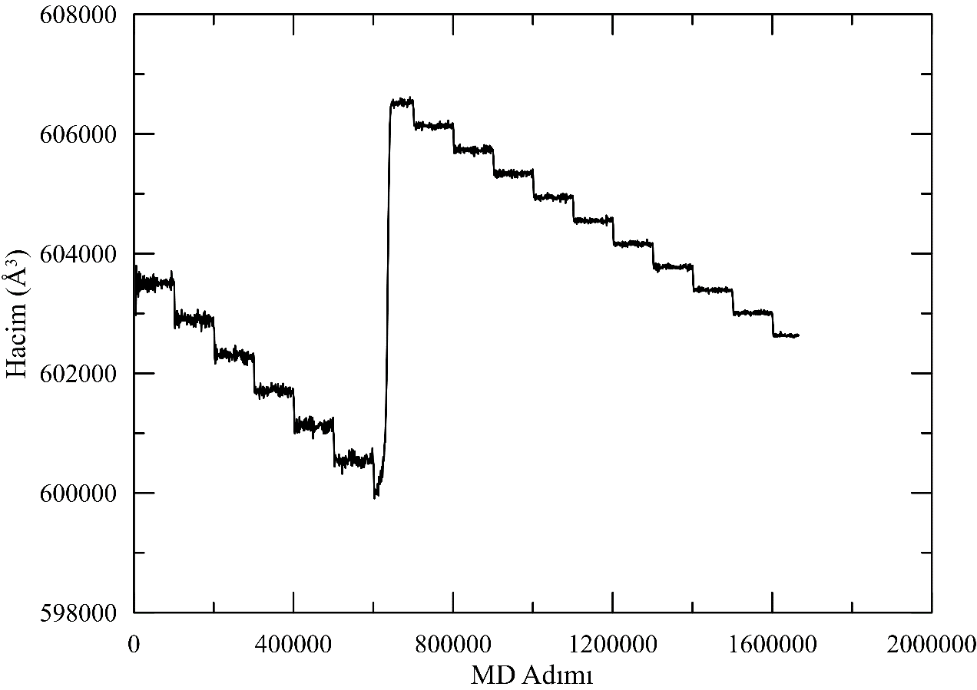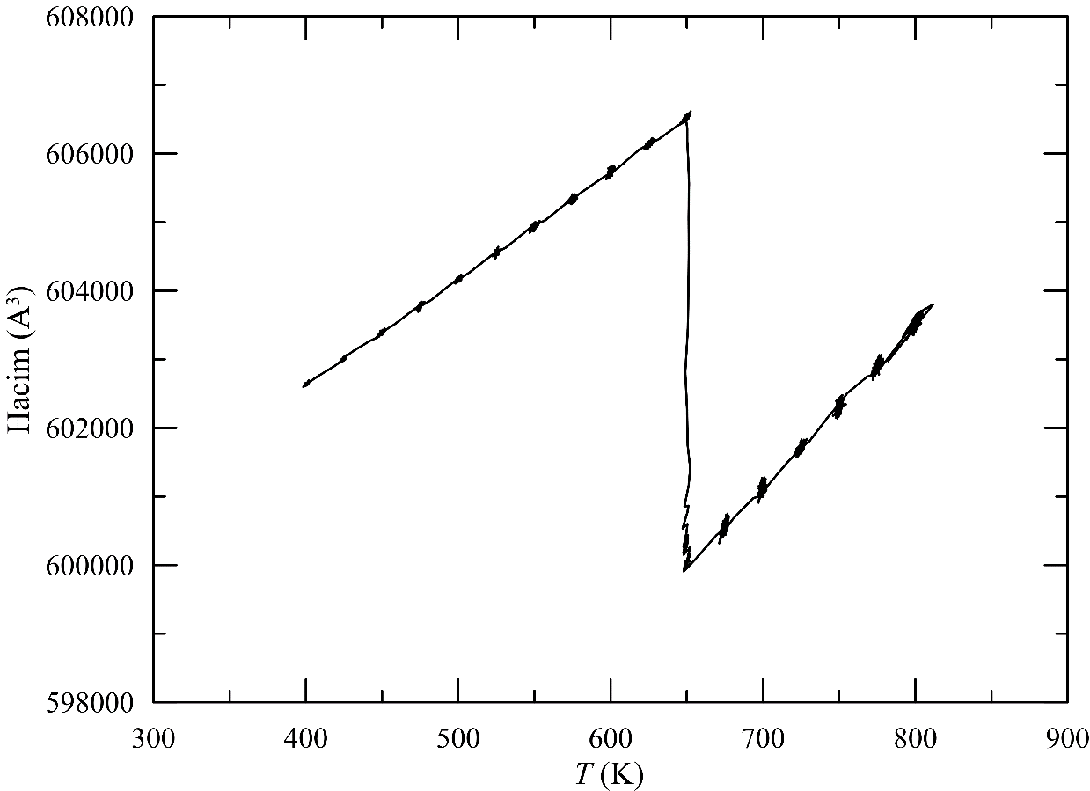

ve

33

S4.75 modeli için hacmin MD adımına göre değişimi

**Şekil 5.4.**

MD Adımı (x2 fs)

dönüşümü olduğuna işaret eder.

600000 MD adımında hacimdeki beklenmedik değişimin gözlenmesi, bu MD adımında bir faz

benzemektedir

değişimine

hacim-sıcaklık

karakteristiği

değişim

Buradaki

görülmektedir.

Simülasyon hücresi hacminin simülasyon boyunca zamanla değişimi de Şekil 5.4’de

S4.75 modeli için hacmin sıcaklık ile değişimi

**Şekil 5.3.**

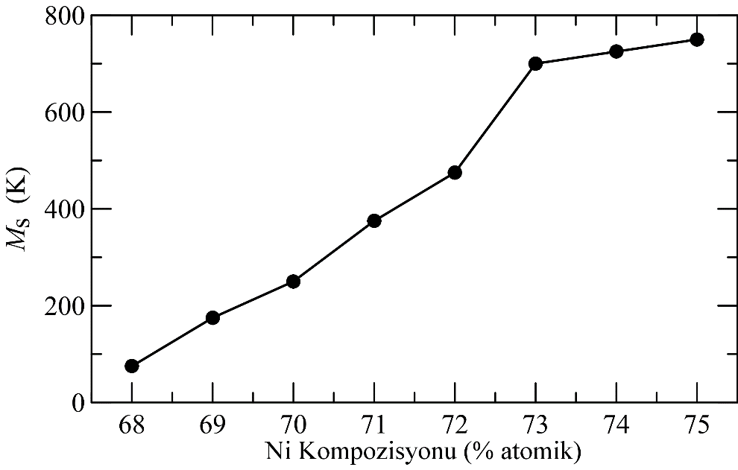

(K)

𝒔

625

175

𝑴

975

175

250

375

475

700

725

750

700

650

Bu

dönüşüm

𝑠

sıcaklığı üzerine olan etkisini araştırmaktır. Bunun için en basit biçimde tek kristal yapıda atom

sayısının

dönüşüm

sıcaklığını

nasıl

etkilediğini

incelemek

önemlidir.

Bu tez çalışmasının önemli bir amacı da atom sayısının yani numune boyutunun

amaçla

at.%75Ni

kompozisyonu tek kristal yapılar oluşturulmuştur. Oluşturulan bu modellerde atom sayısı 2000 den

(S1.75 modeli) 128000 ne (S5.75 modeli) kadar değiştirilmiştir ve her bir model için dönüşüm

𝑀

sıcaklığı hesaplanmıştır. Şekil 5.6’da

sıcaklığının atom sayısı ile değişimi verilmiştir.

𝑠

34

**Şekil 5.5.**

*M*

S2 modelleri için

at.%Ni kompozisyonuna karşı

(K) sıcaklığı

s

𝑀

**Tablo 5.1.**

*M*

Tek kristal modellerine ait

sıcaklıkları

s

yaklaşım olduğu düşünülmektedir.

ilişki olduğu literatürde ifade edilmektedir [42]. Şekil 5.5’de at.%Ni kompozisyonuna karşılık

𝑀

benzer bulgular elde edilmiş ve benzer grafikler yardımıyla tüm tek kristal model sistemler için

𝑠

sıcaklıkları belirlenmiştir. Modellere ait dönüşüm sıcaklıkları Tablo 5.1’de verilmiştir.

Tez çalışması kapsamında tek kristal S2 (3456 atomlu sistemler) modelinde kompozisyonun

𝑀

faz dönüşümünü nasıl etkilediği de incelenmiştir. Kompozisyon ile

sıcaklığı arasında sıkı bir

𝑠

𝑀

(𝐾)

grafiği verilmiştir. Grafikteki değişim, literatürde sıkça örneklerine rastlandığı gibi lineer

𝑠

𝑀

fit yapılarak

sıcaklığının kompozisyona bağlı lineer denklemi elde edilmiştir [77, 78]. Tez

𝑠

çalışması kapsamında dar bir kompozisyon aralığı incelendiğinden lineer fit işleminin geçerli bir

S4.75

S5.75

S3.75

**Modeller**

Diğer tüm tek kristal modeller için de yukarıda Şekil 5.1 – Şekil 5.4 ile verilen bulgulara

S1.75

S2.68

S2.69

S2.70

S2.71

S2.72

S2.73

S2.74

S2.75

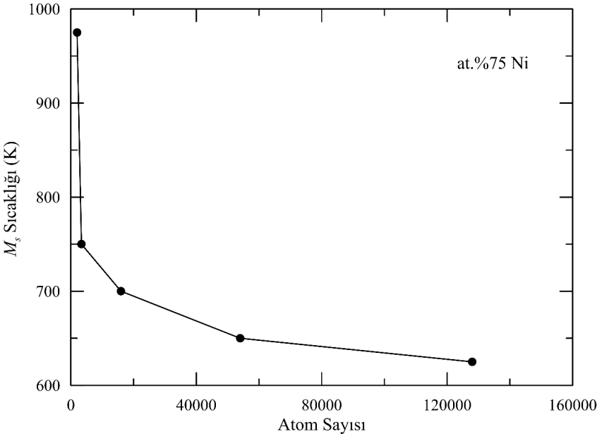

değişimi

at.%75Ni

oranı

kullanılmıştır.

Modellerin

termodinamik

incelemesini

yapmak

ve

sistemin

simülasyon

boyunca

davranışını incelemek

amacıyla, sistemin ortalama potansiyel enerjisinin MD adımı ile değişimi, ortalama potansiyel

enerji-sıcaklık

gözlendiği

ve

sıcaklıkla

yapısal

dönüşüm

özellikleri

belirlenmiştir.

İki

taneli

polikristal bütün modeller için bu analizler yapılmıştır. Şekil 5.7a’da iki taneli yapıların simülasyon

hücresinin bir örneği ve Şekil 5.7b’de tane sınır yapısının görüntüsü verilmiştir. Simülasyon hücresi

içindeki iki tanenin birden fazla ara yüzeye sahip olarak görünmesi, simülasyon hücresine

periyodik sınır şartlarının uygulanmasından kaynaklanmaktadır. Şekil 5.7’deki tanelerin ve tane

sınırının geometrisi kurulan bütün modellerde aynıdır.

35

simülasyon çalışmalarında da rastlanmaktadır [20].

**Şekil 5.6.**

*M*

Tek kristal at.%75 Ni kompozisyonlu sistemlerde

sıcaklığının atom sayısıyla değişimi

s

𝑀

Şekil 5.6’da görüldüğü gibi atom sayısına bağlı olarak

sıcaklığında değişimler tespit

𝑠

edilmiştir. Bu değişimlerden, atom sayısı arttıkça yarı kararlı ve düşük simetrili martensit fazın

ortaya çıkması daha düşük sıcaklıklarda görülmeye başlanmaktadır. Yani tek kristal B2 süper

örgüye sahip atomik yapı, atom sayısının artmasıyla daha düşük sıcaklıklarda difüzyonsuz faz

dönüşümü yaparak örgü düzenini değiştirir ve martensit yapıya evrilir. Bu tür değişimlere

**5.2.**

**İki Taneli Polikristal Alaşım Modelleri**

Polikristal yapı için oluşturulan bütün modellerde başlangıç sıcaklık değeri, model kristal

örgünün B2 süper örgüde kararlı olduğu 800 K dir ve bütün modeller simülasyona başlanmadan

önce bu sıcaklıkta konjigeyt gradyent algoritmasının Polak-Ribiere versiyonu ile minimizasyon

işlemine tabi tutulmuştur [79]. Sistem sıcaklığı her 100.000 MD adımında 25 K düşürülerek son

olarak 5 K e düşürülmüştür. Üretilen bütün modellerde, tek kristal faz dönüşümü incelemelerinden

elde

edilen

en

iyi

faz

dönüşümünün

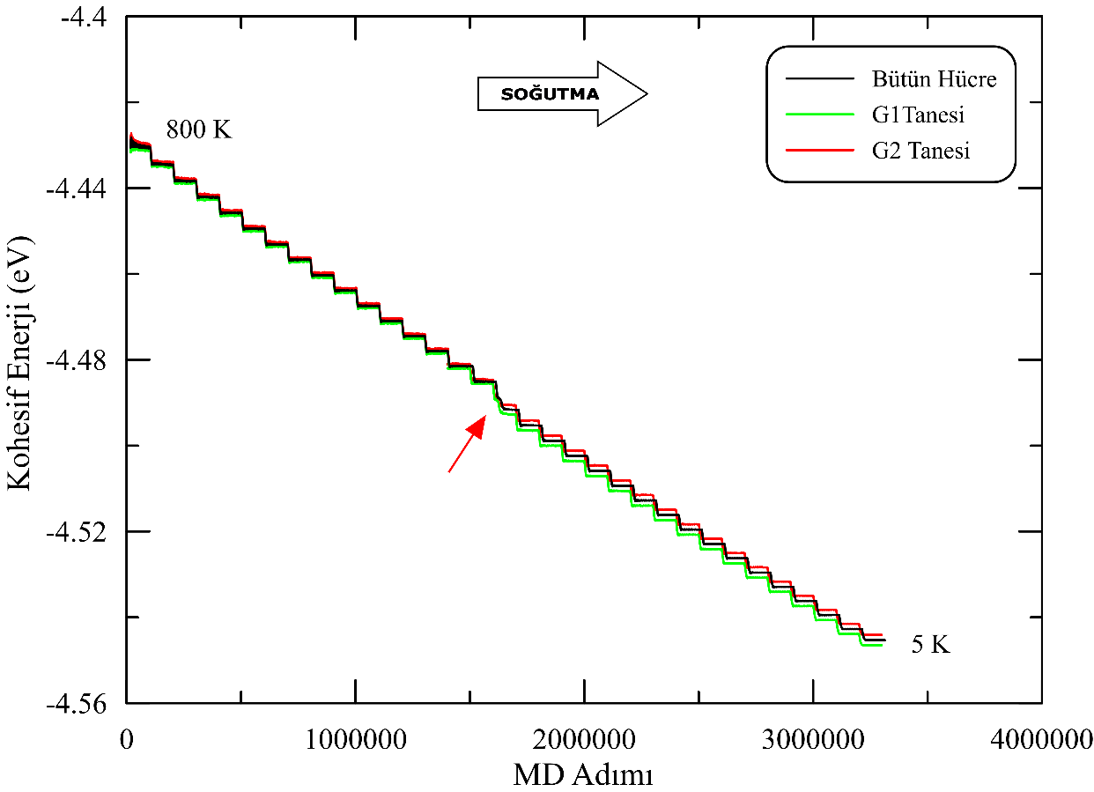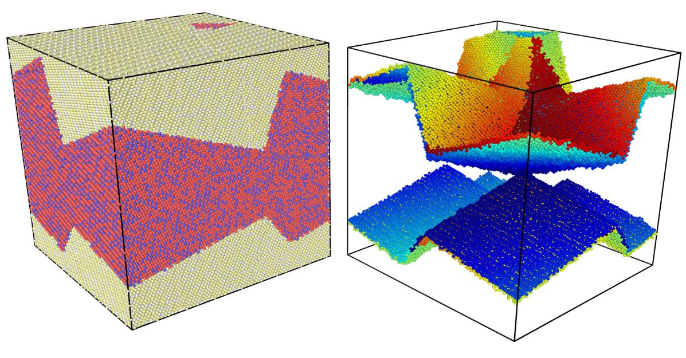

**Şekil 5.7.**

36

G2.5 modeli kohesif enerjisinin MD adımına göre değişimi

**Şekil 5.8.**

MD Adımı (x2 fs)

tane sınırı geometrisi

modelinin simülasyon hücresi ve

**(b)**

iki taneli G2.5

İki taneli G2.5 modelinin simülasyon hücresine ait ekran görüntüleri.

**(a)**

İki taneli şekil hafızalı polikristal modeller için elde edilen kohesif enerjinin zamana bağlı

**(b)**

**(a)**

teşkil etmesi açısından sadece G2.5 modeli üzerinde detaylar verilmiştir.

değişimi Şekil 5.8’de verilmiştir. Beş farklı büyüklükte model bulunduğundan incelemeye örnek

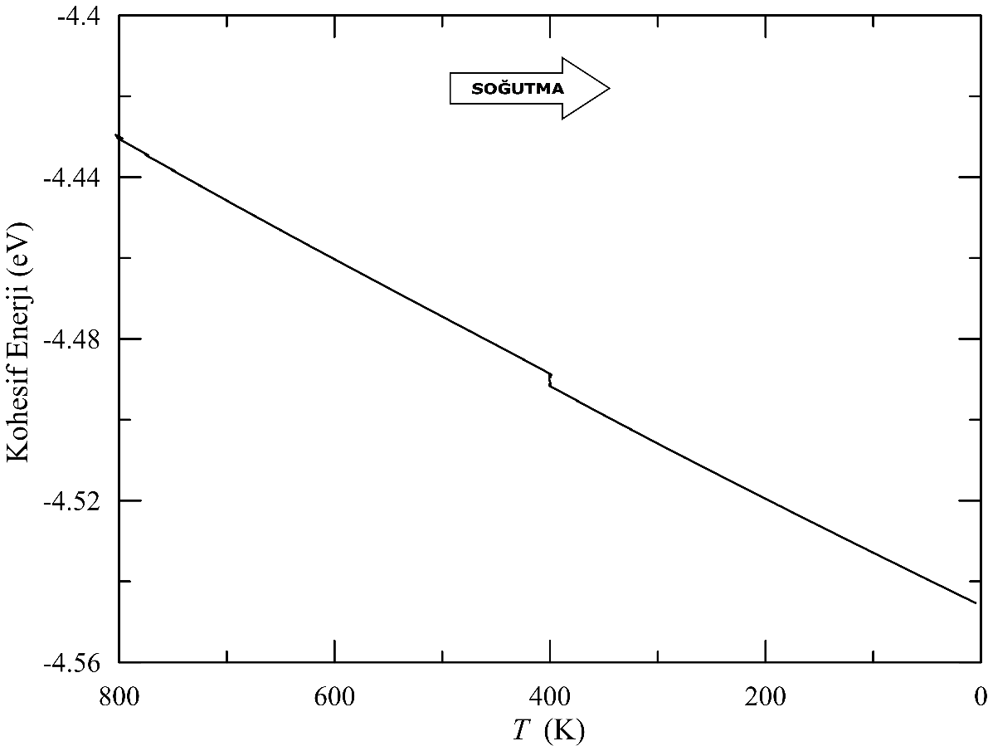

s

ile değişimi Şekil 5.9’da verilmiştir. Şekil 5.9’da görüldüğü gibi G2.5 modelinin kohesif enerjisinin

sıcaklıkla değişimi hemen hemen lineer şekildedir. Ancak, sistem sıcaklığı 400 K e geldiğinde

kohesif enerjide yapısal faz dönüşümüne eşlik eden keskin bir azalma görülür.

Şekil 5.8 ve Şekil 5.9’daki değişimlerin incelenmesi sonucunda G2.5 için faz dönüşümünün

olduğu ve dönüşüm sıcaklığının 400 K e karşılık geldiği tespit edilmiştir. Bu dönüşüm B2 fazından

*M*

bir martensit fazına doğru oluştuğundan bu sıcaklık

sıcaklığı olarak ifade edilmiştir.

sıcaklığı ile değişiminin analiz edilmesi daha doğru bir yoldur. Kohesif enerjinin sistem sıcaklığı

**Şekil 5.9.**

G2.5 modeli için

kohesif enerjinin sıcaklığa bağlı değişimi

37

Bu,

kohesif enerjilerinin değişimi görülmektedir. Simülasyon hücresi ve tanelerin kohesif enerjilerinin

davranışları birbirine paralellik gösterir. Sıcaklığın 800 K den 5 K e kademeli olarak düşmesiyle

kohesif enerjide de sıcaklık azalmasına bağlı kademeli azalma gözlenmiştir. Ancak, Şekil 5.9’da

kımızı ok işareti ile gösterilen 1500000 MD adımında kohesif enerjide beklenmedik ani bir değişim

gözlenmiştir. Bu noktada, sistemdeki atomların ortalama potansiyel enerjilerinde negatife doğru

daha fazla

bir

düşme

olmuştur.

Şekil 5.8’de bütün simülasyon hücresi ve simülasyon hücresi içindeki tanelerin MD adımıyla

sistemin

daha

kararlı

bir yapıya

yerleşmesi anlamına

gelmektedir ve yapısal bir faz dönüşümü olduğu şeklinde yorumlanmıştır. G2.5 modelinde faz

dönüşümüne eşlik eden bu kohesif enerji değişimi tek kristal S4 modelindekine benzer şekildedir.

G2.5 modelindeki faz dönüşüm sıcaklığının belirlenmesi için kohesif enerjinin sistemin

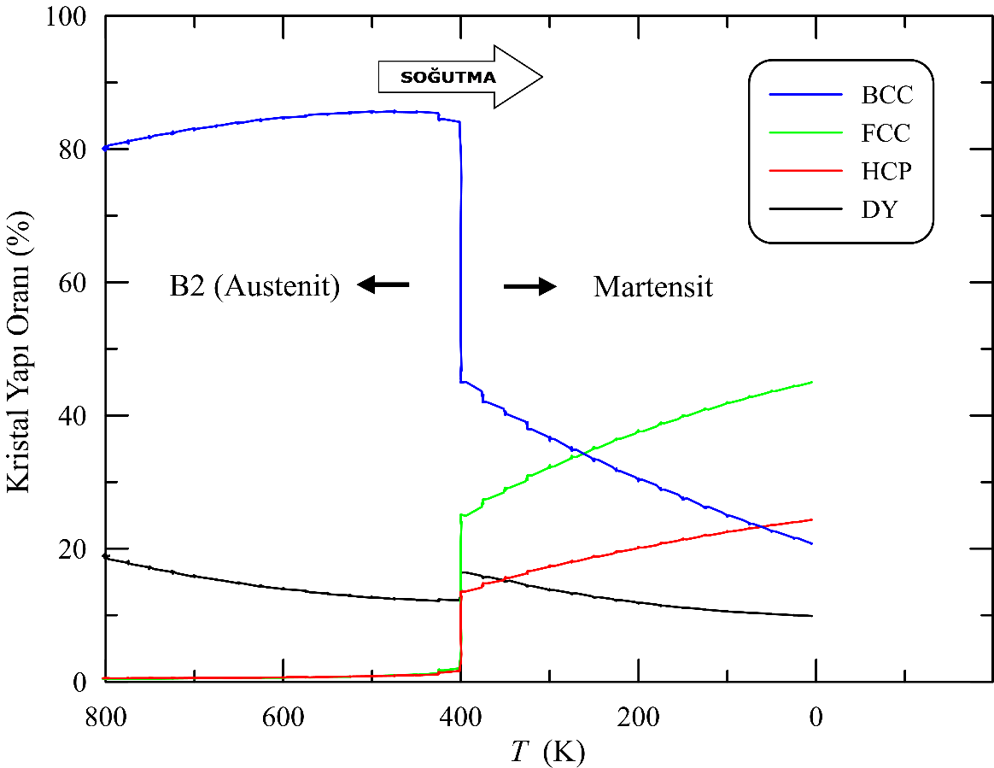

tane sınır atomlarının sayıca aniden artması sınırlardaki hareketliliğin en önemli göstergesidir. Yeni

bir durum, tane sınır atomlarının (“diğer” olarak tanımlanan)

atomik

yüzdelerinin

dönüşümden önce sıcaklıkla azaldığı ve tam dönüşüm esnasında bir miktar arttığı ve akabinde

tekrar azalmaya başlamasıdır. Dönüşüm noktasına kadar tane sınırı atomlarının azalma miktarı

yaklaşık %6 dır. Benzer şekilde B2 (BCC) yapı oranındaki artış ise %7 civarındadır. Buradan,

soğutmayla birlikte tane sınır atomlarının B2 yapıya dahil olarak gevşeme ve kararlı yapı

noktalarına yerleşme eğiliminde oldukları ifade edilebilir. Ancak, dönüşümün başlamasıyla birlikte

bulunan

oluşan fazın büyümesiyle birlikte sınır atom sayısında yeniden bir azalma görülmüştür.

**Şekil 5.10.**

G2.5 modelindeki faz yapılarının (birim hücre oranının) sıcaklığa göre değişimi

38

son

ve

nasıl

değiştiğini

anlamak

sistemin

dönüşüm

karakteristiğinin

anlaşılmasında

Faz dönüşümü esnasında, simülasyon hücresindeki ve tanelerdeki kristal yapıların ne şekilde

derece

önemlidir. Simülasyon hücresindeki kristal yapıların analizini yapmak için OVITO yazılımının

sunduğu CNA analizinden yararlanılmıştır.

Şekil 5.10 ve Şekil 5.11’de G2.5 modelinin CNA analizi ile elde edilen kristal yapı analizi

verilmiştir. Soğutma ile birlikte G2.5 modelinin sahip olduğu faz oranlarındaki değişimler Şekil

5.10’da ve aynı modelin 1. ve 2. tanelerine ait faz oranlarının değişimleri ise Şekil 5.11’de

verilmiştir. Şekillerden görüldüğü gibi model sistemdeki kristal yapıların yüzdelik oranları faz

dönüşüm noktası olarak tespit edilen 400 K sıcaklığında aniden değişmeye başlar. Burada ilginç

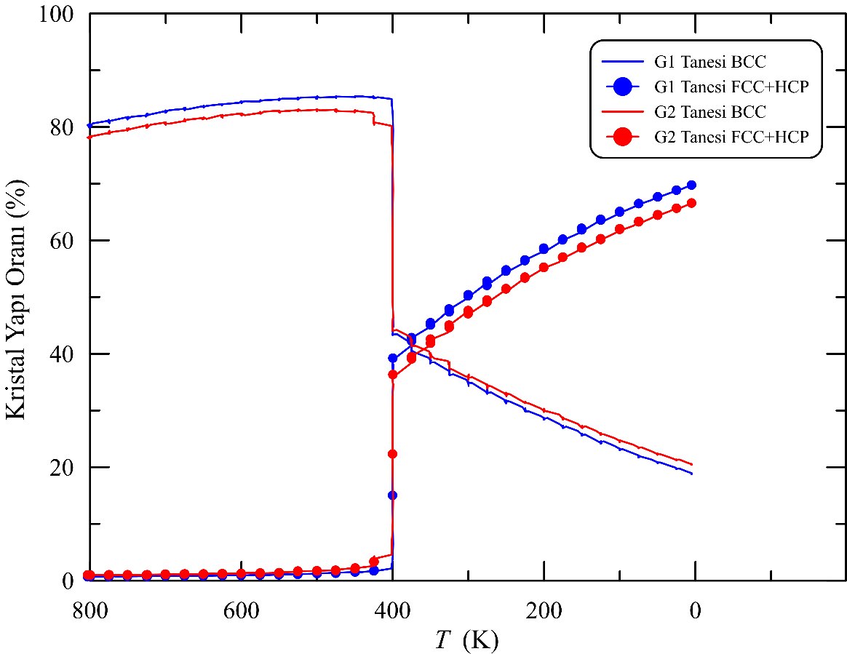

G2.5

BCC

yapıların

hem

dönüşüm

oranlarında hem de dönüşüm hızlarında farklılıklara yol açtığı belirlenmiştir. G2.1 ve G2.2

modellerinde BCC yapı oranı başlangıçtaki ortalama bir değer etrafında önce yavaşça artmış ve

sonra yavaşça azalmıştır. G2.3 modelinde de önce benzer bir artış meydana gelmiş fakat sonra daha

hızlı

şekilde

azalmıştır.

G2.4,

beraber

ve

G2.6

modellerinde

ise

BCC

yapı

oranı

sıcaklığın

düşülmesiyle birlikte diğer modellerde olduğu gibi önce hafifçe artış göstermiş daha sonra

39

G2.5 modelinin G1 tanesi G2 tanesinden daha sonra kristal yapısını değiştirmektedir. Tablo 4.4 de

bakıldığında G1 tanesinin atom sayısı G2 tanesinin atom sayısından daha fazladır. Yani, atom sayısı

az olan tanelerdeki yapısal faz dönüşümü atom sayısı fazla olan tanelerden daha düşük sıcaklıkta

gerçekleşmektedir. Buradan, atom sayısı az olan tanelerde faz dönüşümü için gerekli olan sürücü

kuvvetin daha büyük olması gerektiği sonucuna ulaşılabilir. Daha yüksek sürücü kuvvet ihtiyacı

ise, küçük boyutlu tanelerin içinde yeni faz (martensit faz) üretmek için gerekli yeterince kusur

noktasının bulunmamasından kaynaklanabilir.

Şekil 5.11’de görülen tanelerin içindeki yapı oranlarının değişimi birbirine paraleldir ancak

**Şekil 5.11.**

G2.5 modeli için her bir tanedeki yapısal dönüşümlerin sıcaklık ile değişimi

İki taneli tüm modellere (G2.1, G2.2, G2.3, G2.4, G2.5 ve G2.6) ait BCC yapı oranının

sıcaklıkla değişimleri Şekil 5.12’de verilmiştir. Şekilde aynı tane sayısına ve geometrisine sahip

ancak farklı miktarda atom içeren (farklı boyutlardaki) modellerin BCC yapılarının sıcaklık ile nasıl

değiştiği

görülmektedir.

Atom

sayılarının

artmasıyla

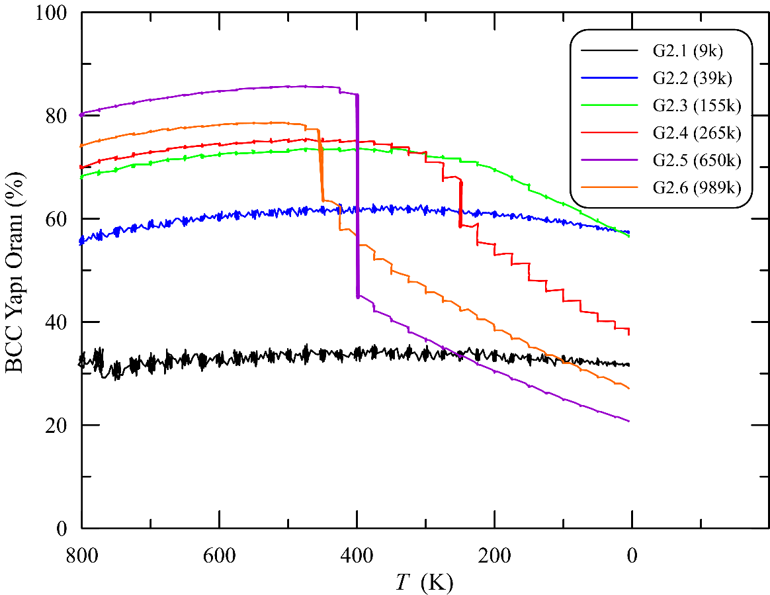

∆%38

∆%10

∆%14

Burada sistematik davranışı bozan model G2.6 dır. G2.4 ve G2.5 modellerinde %10 ve %38

40

ulaşmasıyla görülmüş olmaktadır.

gösterilebilir. Böylece, Hall-Petch değişiminin zirvesi model sistem büyüklüğünün 20 nm civarının

alındığında bu sistematik olmayan değişimin nedeni olarak Hall-Petch etkisinin görülmüş olması

modellerin büyüklükleri sırasıyla 14,9 nm, 20,0 nm ve 23,0 nm dir. Model büyüklükleri dikkate

lik değişimler var iken daha büyük olan G2.6 modelindeki değişim %14 e düşmüştür. Bu

İki taneli modellerin BCC yapılarının sıcaklığa göre değişimi

**Şekil 5.12.**

**SOĞUTMA**

G2.5 ve

ve G2.6

, G2.5 modelinde

dönüşümüyle birlikte BCC yapısal oranının değişimi

~∆%38

~∆%10

oranının da birlikte arttığı Şekil 5.12’de açıkça görülmektedir. Buna göre; G2.4 modelinde faz

modellerinde yapısal faz dönüşümü reaksiyon hızlarının sistematik olarak arttığı ve dönüşen yapı

G2.6

~∆%14

G2.4,

azalmıştır.

şekilde

ani

birlikte

dönüşümüyle

faz

başlayarak

veya

sınırlandırma etkisi olarak ifade edilmektedir [18, 20, 47, 56, 80].

kaynaklandığı söylenebilir. Bu gözlemler literatürde, tane içi martensit dönüşümlerinde mekanik

değişimden

boyutlarındaki

tane

azalmaya

değişimden

sayılarındaki

atom

sadece

miktarlarının

göre kristal yönelimlerinin sabit kaldığı göz önünde tutulursa, burada tespit edilen değişim

şeklinde belirlenmiştir. Bu incelemede tane şekillerinin ve tanelerin birbirlerine

modelinde

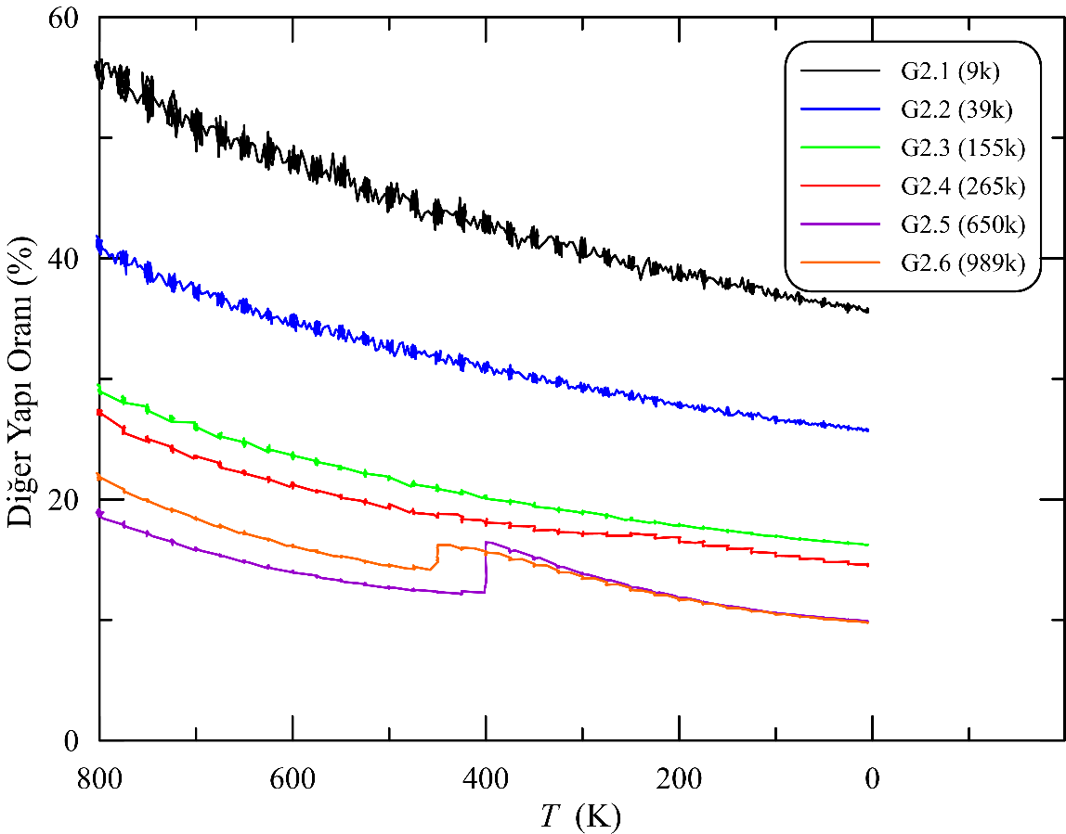

s

yüzdelik

oranı

daha

düşüktür.

Bütün

sistemlerde

tane

sınır

atomlarının

oranı

sıcaklığın azalmasıyla düşüş eğilimi sergilemişlerdir. Ancak, G2.4, G2.5 ve G2.6 modellerinde tane

*M*

sınır atomlarının yüzdelik oranında

sıcaklık değerinde bir artış görülmüştür. Bu artış kısa süreli

hücresindeki

olup faz dönüşümü sonrasında yeniden azalmaya başlamıştır. Bu durum, yapısal faz dönüşümünün

başlamasıyla birlikte tane sınırlarındaki yapısal belirsizliğin arttığı ve dönüşüm yüzdesi arttıkça bu

belirsizliğin ortadan kalktığı şeklinde yorumlanabilir. Böylece, polikristal yapılarda meydana gelen

yapısal faz dönüşümlerinde deneysel olarak da görülen tane sınır hareketliği bu tez çalışmasında

gözlenmiş önemli bir bulgu olmaktadır. Bununla birlikte, doğrulama amaçlı detaylı analizlere

ihtiyaç duyulabilir.

**Şekil 5.13.**

İki taneli modellerdeki tane sınırı atomlarının sıcaklık ile yüzdelik değişimi

41

Şekil 5.13’den G2.1 modelinde tespit edilen sınır atomlarının oranının soğutmayla birlikte %55 den

değişimi verilmiştir. Burada, OVITO yazılımının tek kristal modeller için başlangıç yapısında

%100 B2 (BCC) yapı bulunduğunu belirtmesi nedeniyle, taneli modellerin başlangıç yapılarında

diğer (other) yapılar olarak tanımlandığı yapı gurubunun, tane sınırlarındaki atomik düzensizlik

nedeniyle

tanımlanamayan

yapılara

verilen

isim

olduğu

belirtilmelidir.

Bu

nedenle,

tane

sınırlarındaki düzensiz yapıya sahip atom gurupları tez çalışmasında “diğer” olarak ifade edilmiştir.

Şekil 5.13’de kurulan bütün iki taneli modellerin tane sınır atomlarının oranlarının sıcaklıkla

%38 civarına azaldığı, G2.2 modelinde ise %40 dan %27 civarına düştüğü belirlenmiştir. G2.3

modeli için bu değişim %29 dan %17 ye olarak tespit edilmiştir. G2.6 modelinin atom sayısı (989k)

G2.5

modelinden

(650k)

daha

fazla

olmasına

rağmen

tane

sınır

atomlarının

simülasyon

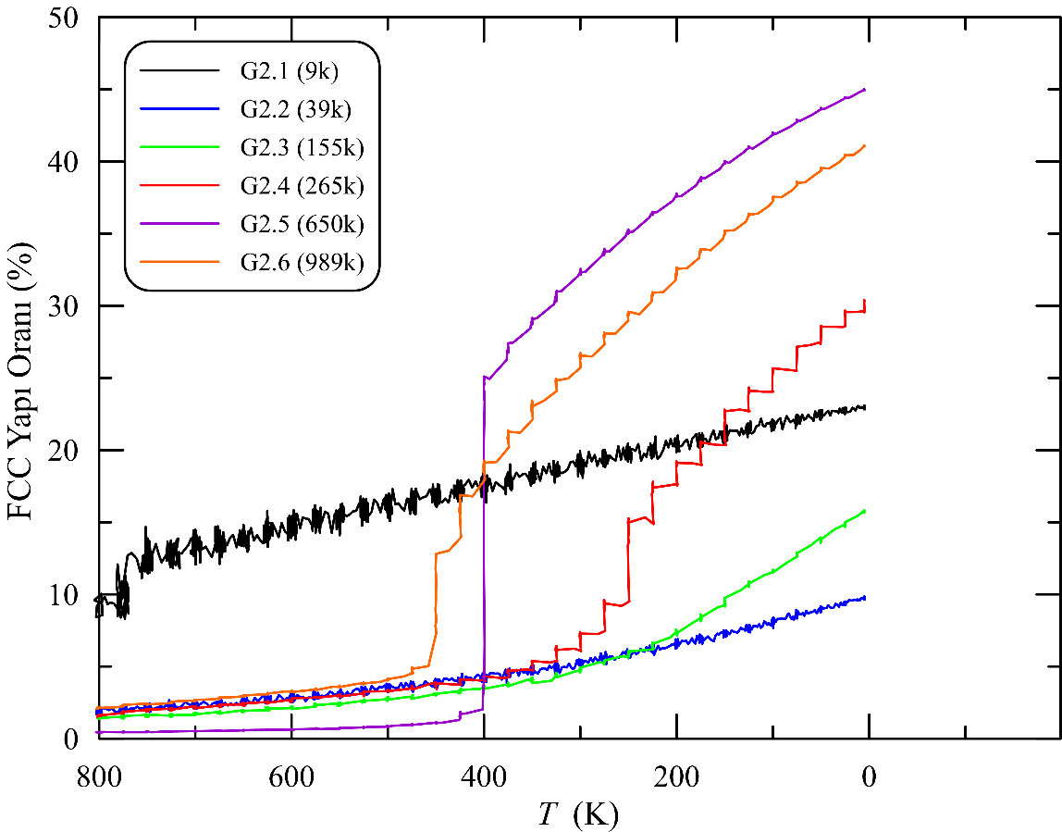

G2.2

azalma

olmuştur

(Şekil

5.13).

İki

taneli

G2.1

ve

oranlarında

modellerindeki FCC ve HCP yapılarının artmasının sebebi olarak tane sınırlarındaki belirsiz yapı

oranının azalması gösterilebilir. Tane sınırında bulunan atomlar FCC ve HCP yapılara dahil

olmaktadır, ancak martensit faz dönüşümü için yeterli miktara ulaşılamamaktadır. Böylece, G2.1

ve G2.2 modellerinde martensit çekirdeklerinin kritik yarıçapa ulaşamadığı ve bu nedenle de tam

bir yapısal faz dönüşümü sergileyemediği düşünülmüştür.

42

kusurları) yapılarının sıcaklıkla değişimi verilmiştir. Hem FCC hem de HCP yapılarının sıcaklık

ile değişim eğilimleri birbirleriyle örtüşmektedir. Ancak, iki taneli bütün modeller için sıcaklığın

düşmesiyle FCC yapı oranındaki yüzdelik değişim, HCP yapı oranındaki değişimden fazladır.

**Şekil 5.14.**

Şekil 5.14 ve Şekil 5.15’de iki taneli modelleri FCC (martensit faz) ve HCP (yığılım

İki taneli modellerde FCC yapının sıcaklık ile değişim grafiği

Burada ilginç olan nokta, kurulan bütün iki taneli modellerde soğuma ile beraber hem FCC

hem de HCP yapılarının miktarındaki artıştır. Bu artış, martensit temel yapılarının bu tip birim

hücrelerden oluştuğu dikkate alındığında doğal karşılanabilir [81]. G2.1 ve G2.2 modellerinde

sıcaklığın düşmesiyle BCC yapı oranında net bir azalma görülmemişken (Şekil 5.12), tane sınır

atomlarının

yüzdelik

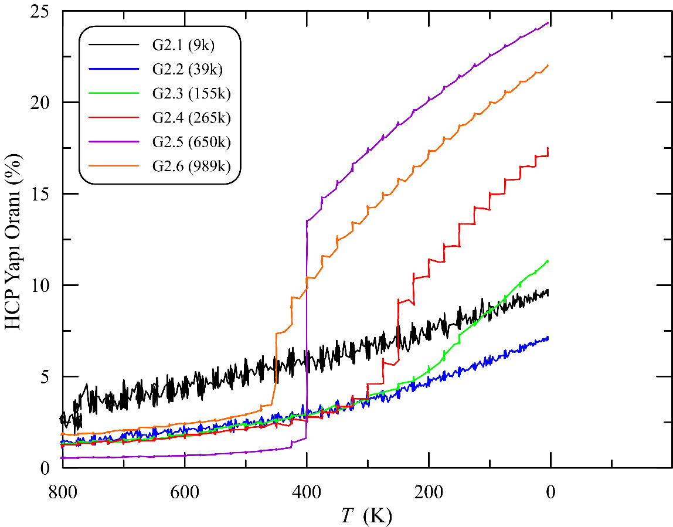

kendilerini

özellikle

tanenin

ortalarına

doğru

küçük

boyutlarda

yeni

yapısal

düzenlemelerin olduğu görülmüştür. 425 K sıcaklığında faz büyümesi olmaz iken sarı oklar ile

gösterilen

bölgeler

425

K

de

de

muhafaza

etmişlerdir.

Sistem

sıcaklığı

400

K

e

düşürüldüğünde ise 425 K sıcaklığındaki sarı oklar ile gösterilen bölgelerden başlayan bir faz

dönüşümü tetiklenmiş ve büyüme eğilimine girmiştir. G2.5 modeli 400 K de hızlı bir şekilde faz

dönüşümü sergilemiştir. Bu model aynı sıcaklıkta oluşan yeni faz bölgeleriyle birlikte hızlı bir faz

büyümesi göstermektedir. 400 K de meydana gelen faz dönüşümü atermal karakterde olup daha

sonra sıcaklığın düşmesiyle birlikte termoelastik karaktere sahip olmaktadır.

43

**Şekil 5.15.**

İki taneli modellerde HCP yapının sıcaklık ile değişim grafiği

*M*

İki taneli polikristal modeller için tespit edilen

sıcaklıkları Tablo 5.2’de verilmiştir. G2.1

s

*M*

ve

G2.2

modellerinde

faz

dönüşümü

gözlenmemiştir.

sıcaklığı

atom

sayısının

(model

s

boyutunun) artmasıyla üstel olarak artmıştır (Şekil 5.16).

İki taneli G2.5 modelinin çeşitli sıcaklıklarda alınan yapısal görüntüsü Şekil 5.15’de

verilmiştir. İki taneli G2.5 modelinde Şekil 5.17’de görüldüğü gibi, sistem sıcaklığı 450 K iken

tane sınırına yakın bölgelerde FCC (martensit) yapılar oluşmaya başlamıştır. Bu oluşuma HCP tipi

yığılım kusurları eşlik etmektedir. Sistem sıcaklığı 425 K e düşürüldüğünde Şekil 5.17’de sarı

oklarla gösterilmiş bölgelerde, hem bir önceki sıcaklık değeri olan 450 K den miras kalan FCC ve

HCP

yapılar

hem

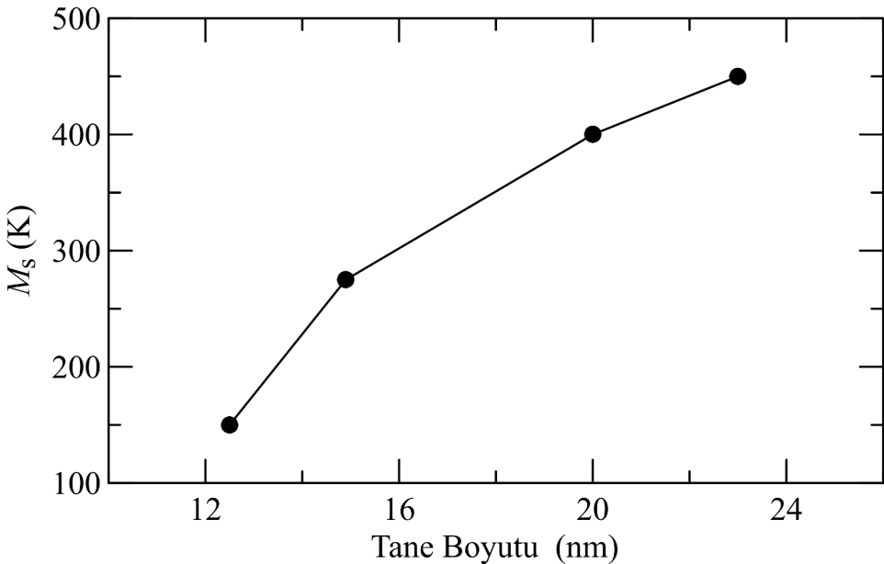

450

𝒔

(K)

400

275

150

-

-

𝑴

44

s

sıcaklığının değişimi

Tane boyutu ile

*M*

**Şekil 5.16.**

s

sıcaklıkları

İki taneli polikristal modellerin

*M*

**Tablo 5.2.**

**G2.6**

**G2.5**

**G2.4**

**G2.3**

**G2.2**

**G2.1**

**Model No**

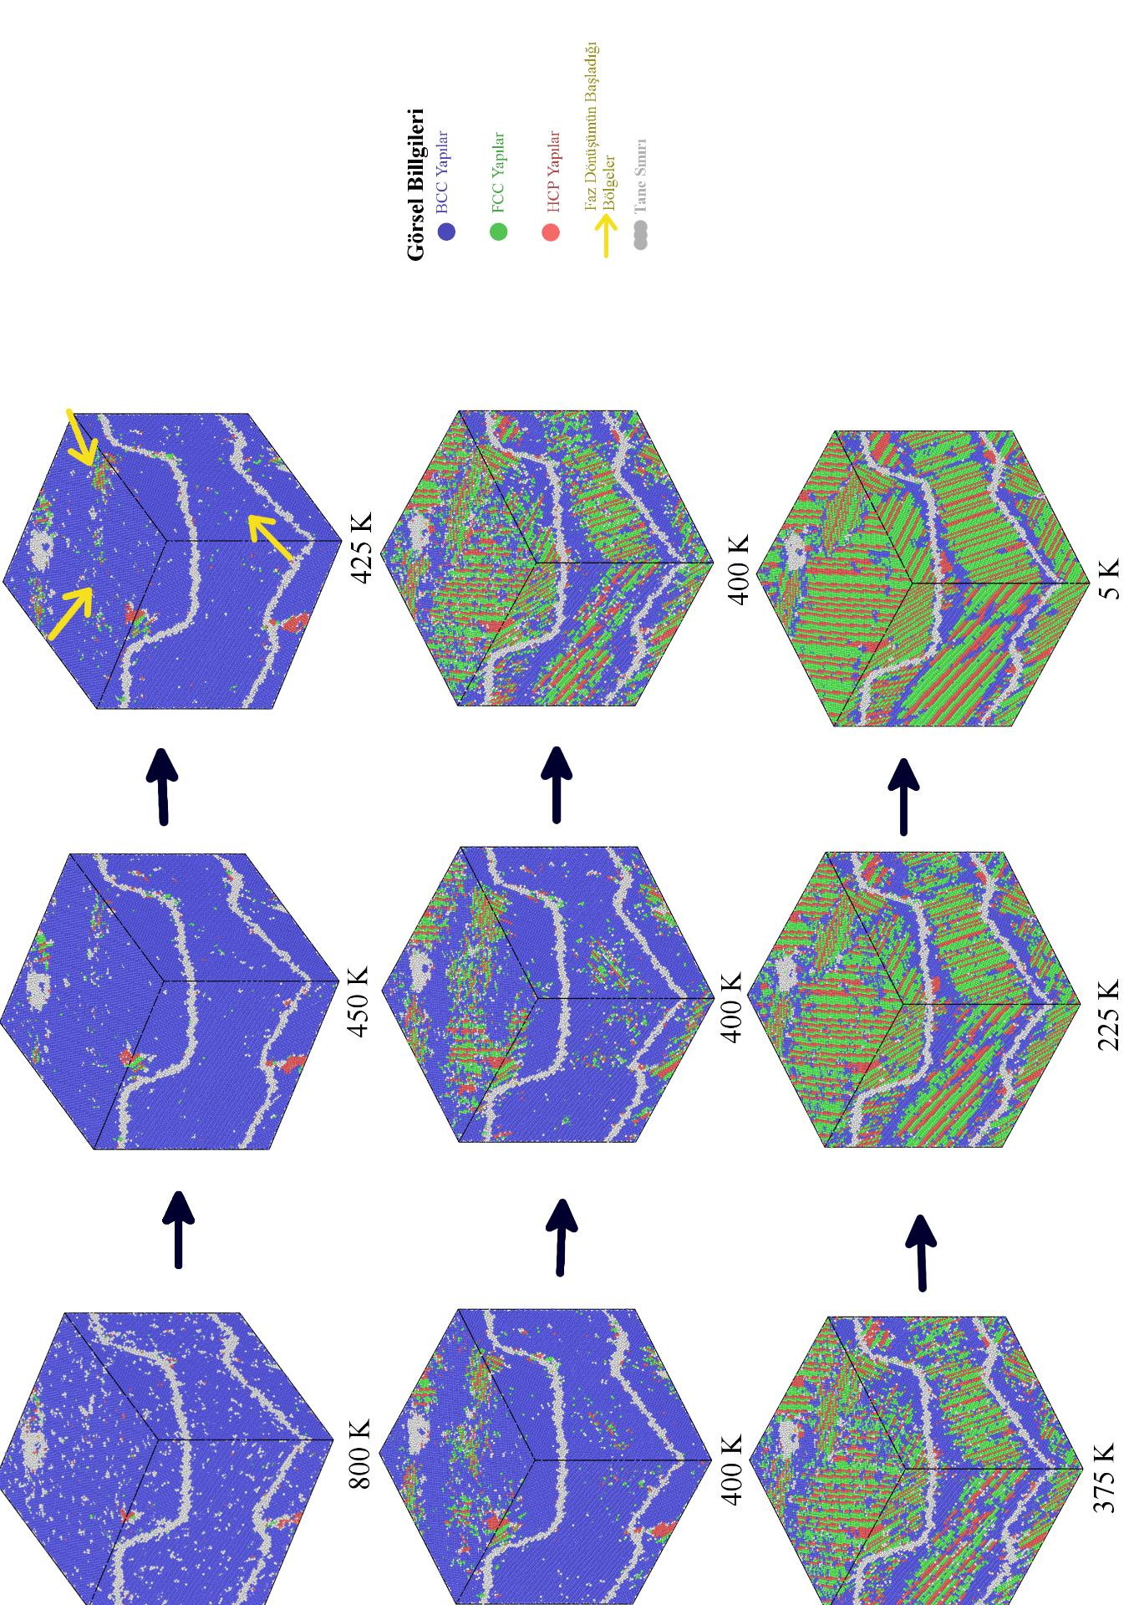

45

İki taneli G2.5 modelinin 125 K/ns soğutma hızındaki faz dönüşümü ekran görüntüsü

**Şekil 5.17.**

Faz dönüşümü başlangıcı

Tane sınırları

HCP Yapılar

FCC Yapılar

BCC Yapılar

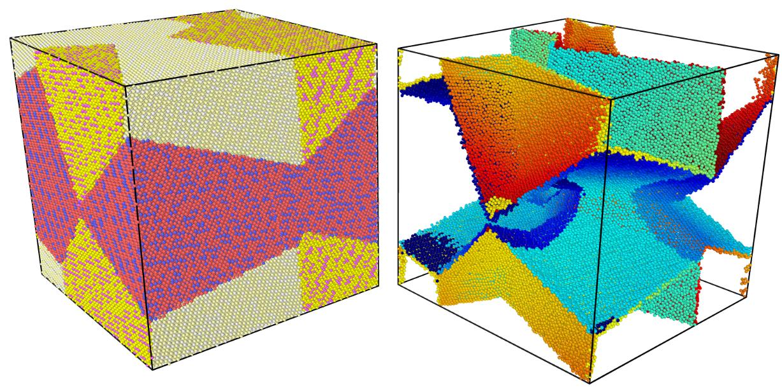

Üç taneli G3.5

**(a)**

**(b)**

**Şekil 5.18.**

**(a)**

Üç taneli G3.5 modelinin simülasyon hücresine ait ekran görüntüleri.

**(b)**

modelinin simülasyon hücresi ve

tane sınırı geometrisi

Üç taneli şekil hafızalı polikristal modellerin, kohesif enerji-zaman değişimi Şekil 5.19’da

verilmiştir. Altı farklı büyüklükte modelimiz bulunduğundan incelemeye örnek teşkil etmesi

açısından detaylı analizler sadece G3.5 modeli verilmiştir.

Polikristal yapılarda tanelerin içinde meydana gelen fiziksel olayların anlaşılması için her

tane içindeki kohesif enerjinin MD adımına göre değişimi de izlenmiştir. Şekil 5.19’da görüldüğü

gibi, kohesif enerjide sıcaklık azalmasıyla birlikte kademeli olarak bir azalma görülmektedir.

46

yüzde

**Üç Taneli Polikristal Alaşım Modelleri**

Polikristal yapı için oluşturulan bütün modellerde başlangıç sıcaklık değeri 800 K dir ve

bütün modeller simülasyona başlanmadan önce bu sıcaklıkta eşlenik eğim (Conjugate gradient)

algoritmasının Polak-Ribiere [79] versiyonu ile minimizasyon işlemine tabi tutulmuştur. Sistem

sıcaklığı her 100000 MD adımında bir 25 K düşürülerek 5 K’ne kadar düşürülmüştür. Üretilen

bütün

modellerde

Ni

oranı

atomik

**5.3.**

cinsinden

%75’dir.

Modellerin

termodinamik

incelemesini yapmak ve sistemin simülasyon boyunca davranışını incelemek maksadıyla, kohesif

enerji-MD adımı, kohesif enerji-sıcaklık ve yapısal dönüşüm grafiklerinden yararlanılmıştır. Üç

taneli polikristal modeller için termodinamik ve yapısal analizler yapılmıştır.

Şekil 5.18’de üç taneli yapıların simülasyon hücresinin örneği ve tane sınırının görüntüsü

verilmiştir. Şekil 5.18’deki tanelerin ve tane sınırının geometrisi üç taneli olarak kurulan bütün

modellerde aynıdır.

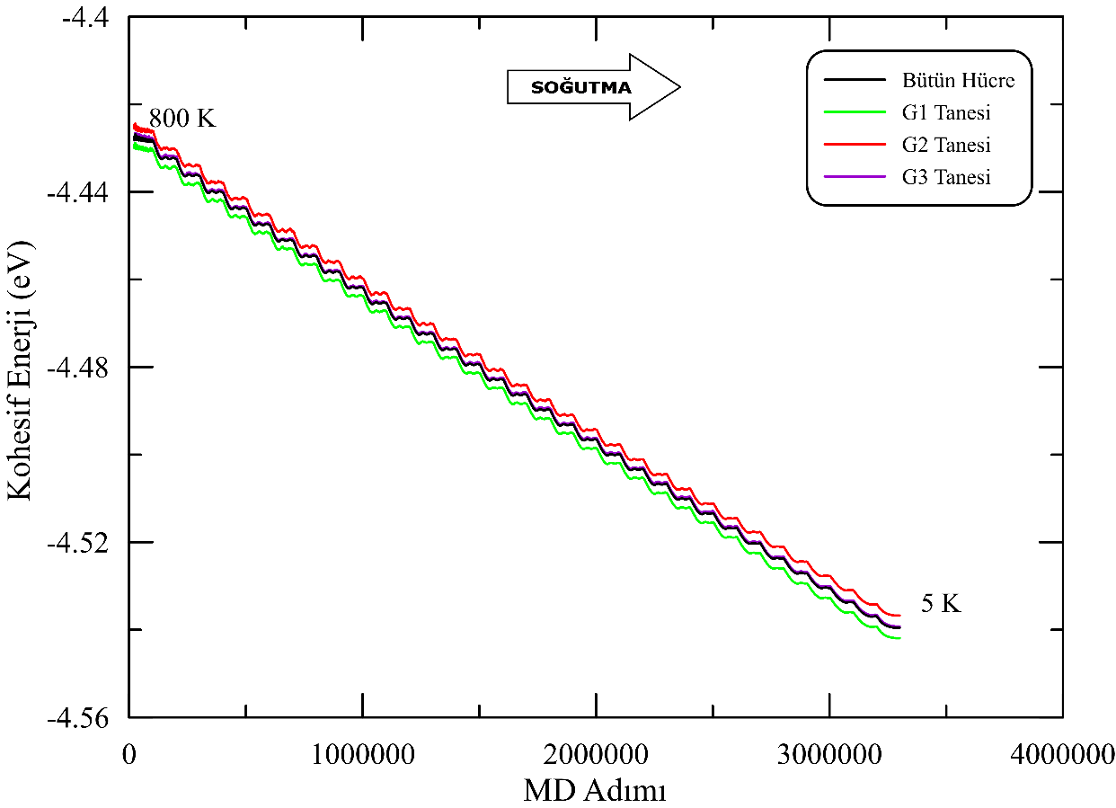

değişmesine rağmen faz dönüşümüne işaret edebilecek bir bulguya rastlanmamıştır.

için

kullanılabilecek diğer bir yaklaşım ise kohesif enerjinin sıcaklığa bağlı değişimidir. Ancak, bu

değişimlerden

de

üç

taneli

modellerin

tamamında

model

boyutlarının

(tane

boyutlarının)

anlamak

Faz dönüşümünün olup olmadığını anlamak için kohesif enerji değişimleri yerine Şekil

5.20’de verilen hacim-sıcaklık değişimi incelenmiştir. Hacim-sıcaklık değişimi grafiğinde 150 K

sıcaklıkta bir faz dönüşümünün olduğu açıkça görülmektedir. Burada bir faz dönüşümünün olduğu

OVITO yazılımının CNA yapısal analizinden de anlaşılmıştır.

Şekil 5.21’de ise G3.5 modelindeki her bir tanedeki yapısal dönüşümler sıcaklığa bağlı

olarak verilmiştir. Şekil 5.21’de bütün tanelerin aynı sıcaklıkta faz dönüşümüne başladığı görülür.

BCC yapı oranı 1, 2 ve 3 numaralı tanelerde sırasıyla %74, %77 ve %79 civarında tespit edilmiştir.

Faz dönüşümünün gözlenmeye başladığı 175 K sıcaklığına kadar BCC yapı oranlarında %4

civarında bir artış meydana gelmiştir. Soğutmanın yapıldığı bu bölgede FCC ve HCP yapı

oranlarında meydana gelen artış ise %1-2 civarındadır. Faz dönüşümü öncesinde soğutma süresince

sınır atomlarının %4 lük bir kısmının BCC yapıya ve %1-2 lik kısmının ise FCC ve HCP yapılara

47

kohesif

MD Adımı (x2 fs)

**Şekil 5.19.**

G3.5 modelin için kohesif enerjinin MD adımına göre değişimi

Bu tezdeki simülasyon çalışmalarında faz dönüşümlerinin belirlenmesi için genel olarak

kohesif enerjinin MD adımına göre değişiminden yararlanılması planlanmıştı. Ancak, G3.5

modelinde

Şekil

5.19’da

görüldüğü

üzere

enerjideki

değişimlerde

bir

anomali

görülmemiştir.

G3.5

modelinde

faz

dönüşümünün

bulunup

bulunmadığını

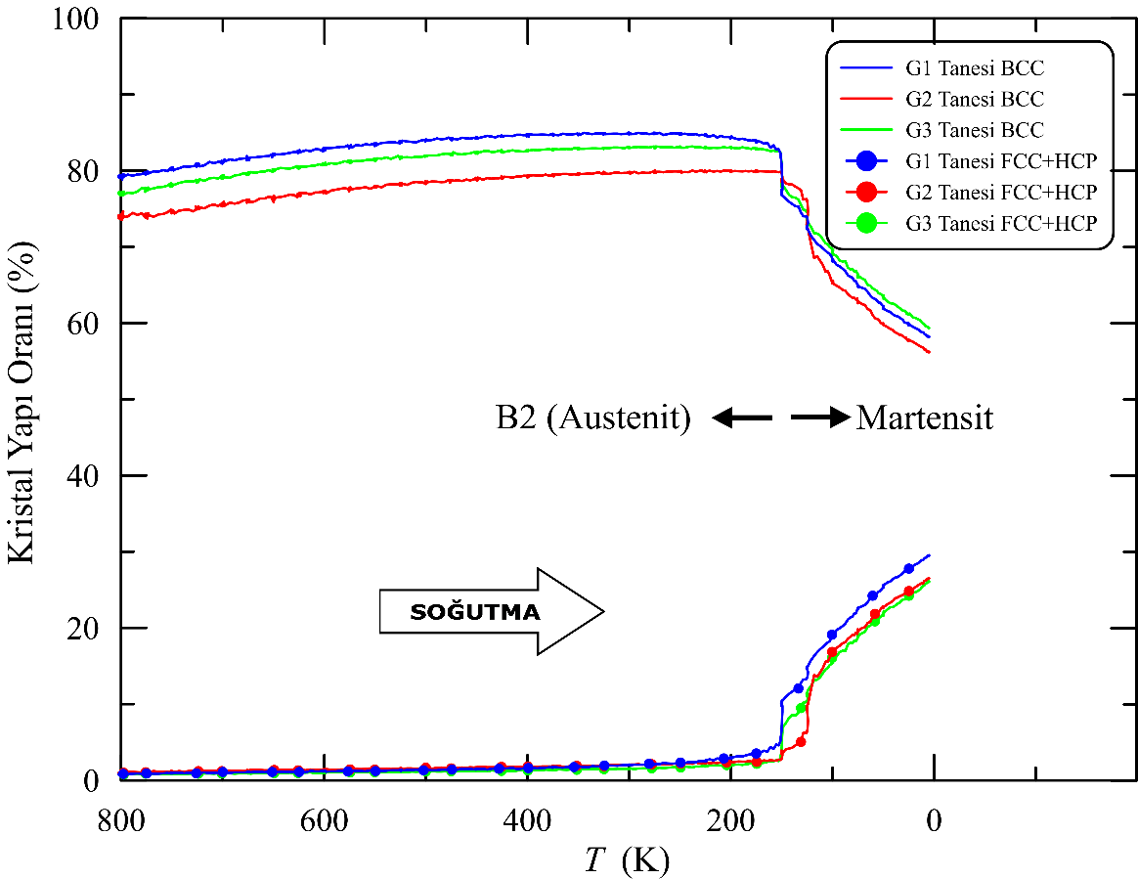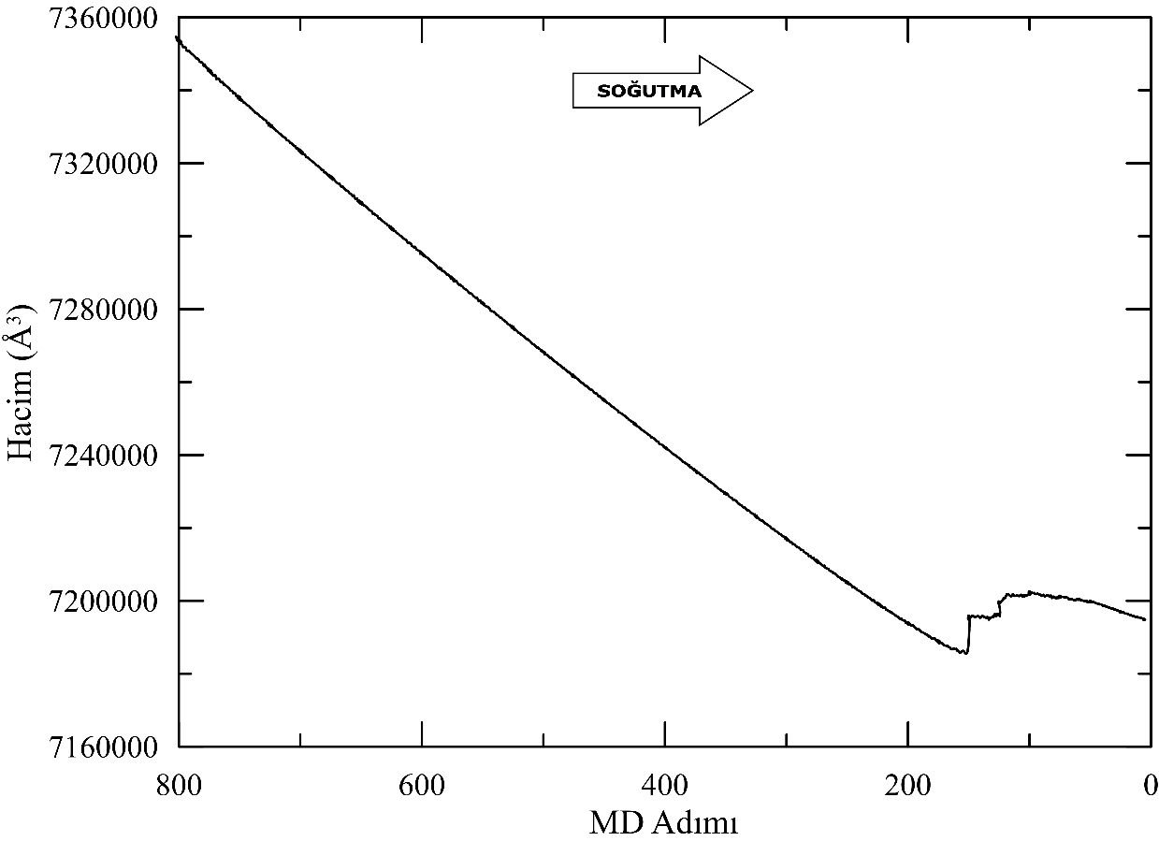

48

G3.5 modeli için her bir tanedeki yapısal dönüşümlerin sıcaklık ile değişimi

**Şekil 5.21.**

G3.5 modeli için hacim-sıcaklık değişimi

**Şekil 5.20.**

eklenerek bir tane sınırı gevşemesinin oluştuğu sonucuna ulaşılabilir. Faz dönüşümü ile birlikte

(K)

*T*

bir artış gözlenmiştir.

BCC yapı oranlarında ortalama %19 luk bir azalma ve FCC ile HCP yapı oranlarında ise %26 lık

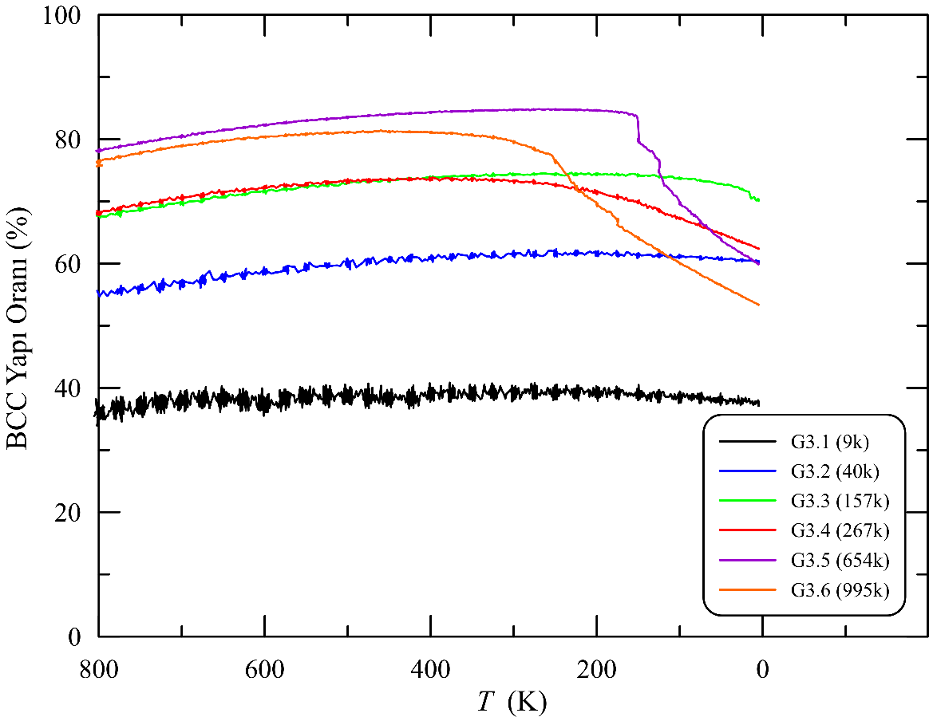

bağlı bir azalma gözlenmiştir. Üç taneli kurulan en büyük model G3.6 da BCC yapıdaki değişim

49

Üç taneli bütün modeller için BCC yapılarının sıcaklık ile değişimi

**Şekil 5.22.**

içeren bir başka moleküler dinamik çalışmasında da gözlenmiştir [80, 83].

yorum, çok küçük tane boyutlarına sahip nano-kristal metallerde mekanik yumuşama konusunu

sınır kalınlığı azalmakta ve faz dönüşümüne katılan atom sayısı da beraberinde artmaktadır. Bu

toplam atom sayısına oranının azalması ile açıklanabilir. Başka bir değişle, model büyüdükçe tane

en fazla olmuştur. Bu durum, model boyutlarındaki artışla birlikte tane sınır atomlarının modeldeki

Bu sonuçlardan, %7 civarında tane sınırı atomunun dönüşüme destek verdiği söylenebilir.

birlikte belirgin bir azalma söz konusu olmazken atom sayısının artmasıyla BCC yapıda sıcaklığa

gösterilmiştir. Tablo 4.5’de en düşük atom sayısına sahip G3.1 modelinde, BCC yapıda soğutmayla

Şekil 5.22’de üç taneli kurulan bütün modellerdeki BCC yapısının sıcaklık ile değiştiği

düşüncesini doğurur.

Bu durum, tanelerin yapısal (geometrik) özelliklerinin de faz dönüşümünde etkili olabileceği

oranı G2 ve G3 e göre daha fazla iken G2 ve G3 arasında atom sayısına göre ters bir ilişki görülür.

atom sayıları ile sistematik ilişkili olmadığı anlaşılır. Atom sayısı fazla olan G1 tanesinin dönüşüm

175138 ve G3 için de 134356 dır. Bu atom sayıları dikkate alındığında tane içindeki dönüşümlerin

olmasından kaynaklanabilir. Tablo 4.5’de verilen tane atom sayıları G1 için 244.836, G2 için

birbirlerine göre küçük farklılıklar göstermektedir. Bu farklılıklar tane atom sayılarının farklı

deneysel olarak da gözlenen bir sonuçtur [82]. Ayrıca, taneler içindeki faz dönüşümü davranışı

BCC yapının tamamen martensit fazlarına dönüşmemesi ve martensit faz içinde varlığını koruması

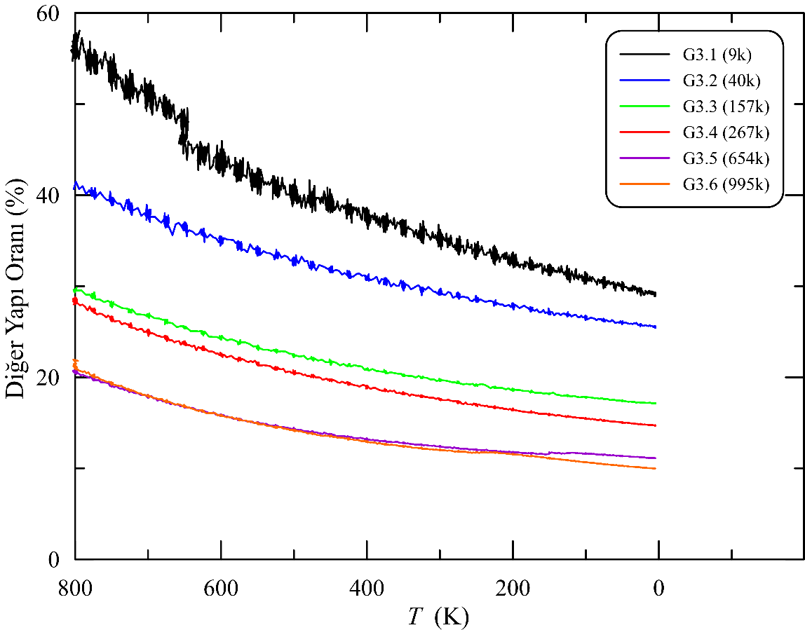

beraber artış eğilimi sergilemiştir. FCC ve HCP yapıların sıcaklığın azalmasıyla birlikte ani artması

50

sınırlarındaki atomlardan kaynaklanır.

yapı oranı düşmeye başlamadan önce bir artış eğilimi sergiler. Bu artışın sebebi de yine tane

düşmesiyle FCC ve HCP yapılara katıldıkları söylenebilir. G3.4, G3.5 ve G3.6 modellerinde, BCC

yapılarda yüzdece bir artış söz konusudur. Bu nedenle, tane sınırındaki atomların sıcaklığın

konusu değildir. Ancak, tane sınırlarındaki atomlarda yüzdece bir azalma varken FCC ve HCP

G3.4, G3.5 ve G3.6 dir. G3.1, G3.2 ve G3.3 modellerinde BCC yapı oranında net bir azalma söz

FCC ile HCP yapı oranlarının eş zamanlı olarak artması beklenir. Bu eğilimi gösteren modeller

tanelerde bir faz dönüşümünden bahsedebilmek için BCC yapı oranının soğuma ile düşmesi ve

modellerde faz dönüşümünün önemli bir göstergesidir. Ancak, bu tek başına yeterli değildir. Çünkü

Şekil 5.23’de görüldüğü üzere üç taneli kurulan bütün modellerde tane sınırındaki atomların

Şekil 5.24 ve 5.25’de görüldüğü üzere FCC yapı ve HCP yapılar sıcaklığın düşmesiyle

Üç taneli modellerdeki tane sınırı atomların soğuma ile yüzdelik olarak değişimi

**Şekil 5.23.**

literatürdeki gözlemleri doğrular [83, 84].

tane içindeki düzenli kristal yapı oranı da artmıştır. Bu gözlem Şekil 5.22 için yapılan yorumları ve

bulunan atomlarda bir azalma söz konusudur. Tane sınırındaki diğer yapıların düşmesi ile beraber

atomik yüzdeleri sıcaklıkla azalmıştır. Modellerde atom sayısının fazlalaşması ile tane sınırında

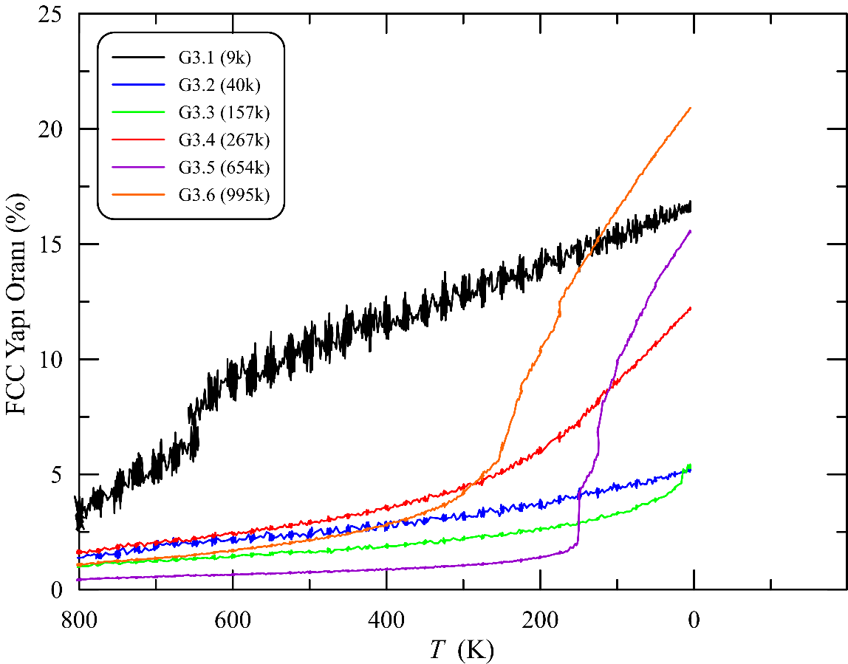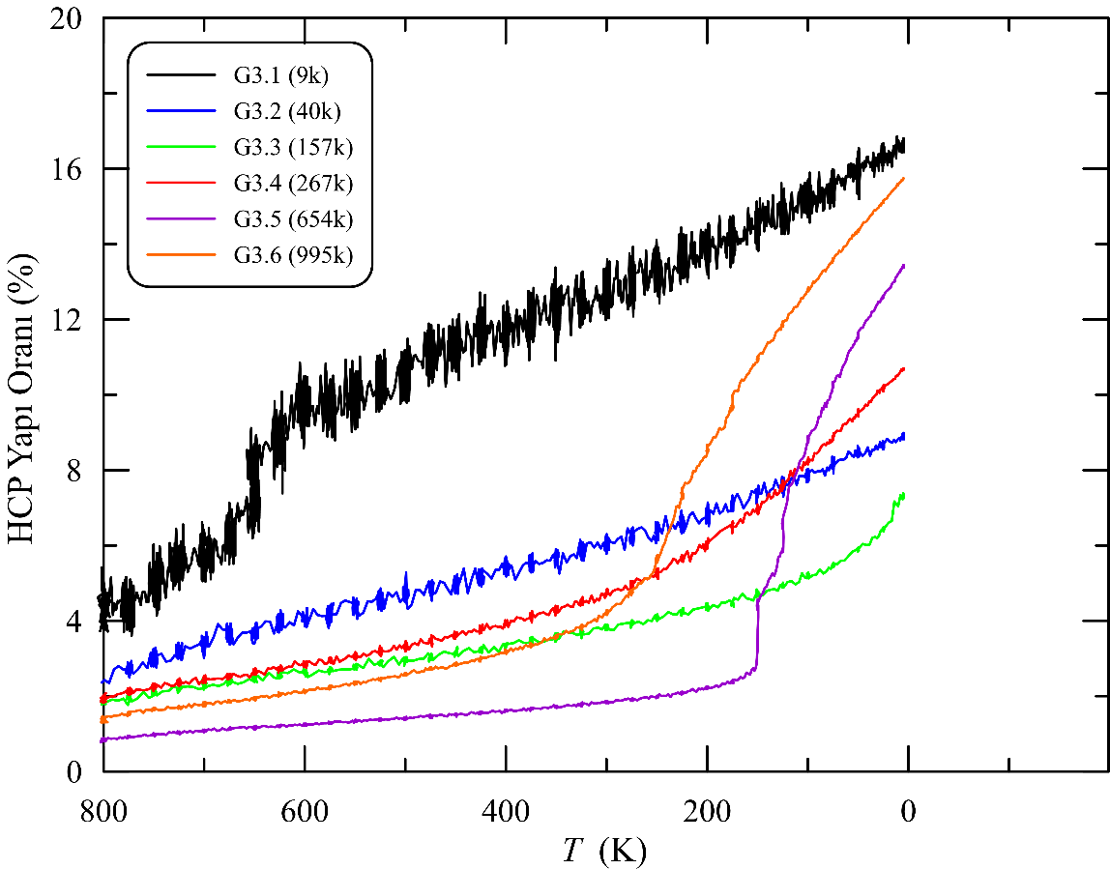

**Şekil 5.24.**

Üç taneli modellerde FCC yapının soğutma boyunca değişim grafiği

**Şekil 5.25.**

Üç taneli modellerde HCP yapının soğutma boyunca değişim grafiği

51

150

-

-

-

𝑴

275

52

𝒔

(K)

sarı oklar ile gösterilen bölgelerde martensit faz büyümeye başlayarak diğer bölgelere yayılır.

𝑠

sıcaklıkları

Üç taneli polikristal modellerin

𝑀

**Tablo 5.3.**

yakındır.

Kristal yapı değişiminin başladığı bölgeler ya tane sınırının içerisinde ya da tane sınırına oldukça

tane sınırındaki atomların kristal yapılarında değişimler görülür. Sıcaklık 150 K’e düşürüldüğünde

görüntü Şekil 5.26’da verilmiştir. Şekil 5.26’da soğutmayla birlikte 375 K ve 175 K sıcaklıklarında

faz dönüşümünün karakteri G3.5 modelinin ekran görüntüsü ile anlaşılmaya çalışılmış ve bu

G3.4 modelinde G3.5 ve G3.6 modellerine nazaran net bir faz dönüşümü gözlenmediğinden

dönüşümünün gözlendiği atom sayısı daha yüksektir.

modellerinde faz dönüşümü gözlenmemiştir. İki taneli modellere kıyasla 3 taneli modelde faz

s

sıcaklıkları Tablo 5.3’de verilmiştir. G3.1, 2, 3, 4

Üç taneli polikristal modellerin

**G3.6**

**G3.5**

**G3.4**

**G3.3**

**G3.2**

**G3.1**

**Model No**

*M*

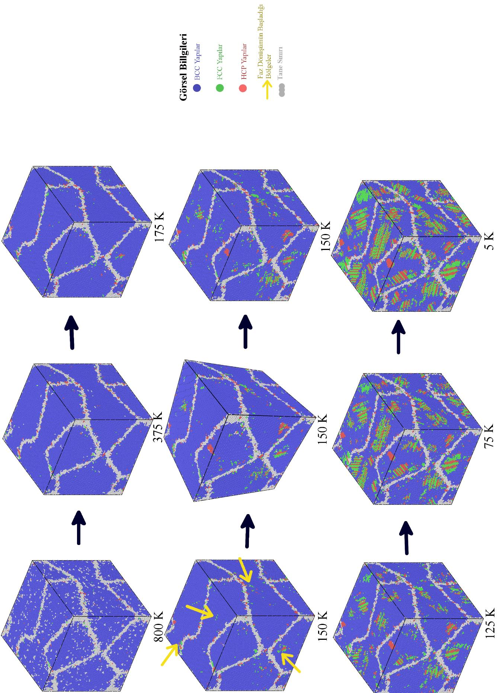

53

Üç taneli G3.5 modelinin 125 K/ns soğutma hızındaki faz dönüşümü ekran görntüsü

**Şekil 5.26.**

Faz dönüşümü başlangıcı

Tane sınırları

HCP Yapılar

FCC Yapılar

BCC Yapılar

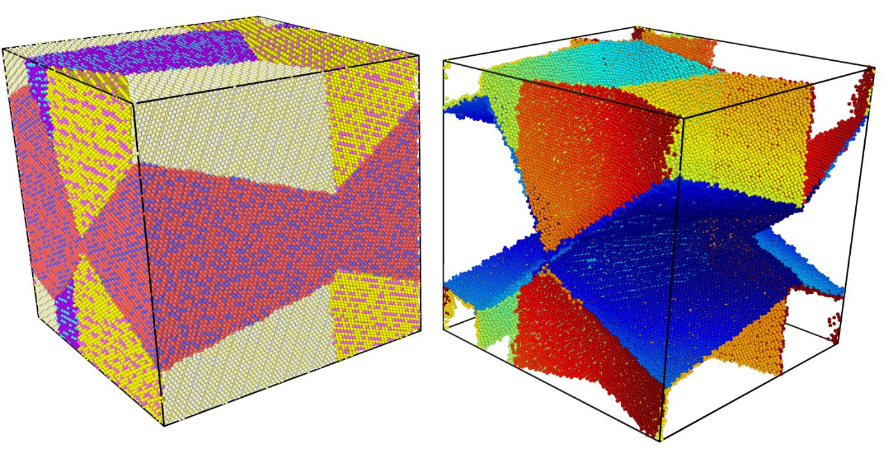

**Şekil 5.27.**

**(a)**

**(b)**

**(a)**

Dört taneli G4.5 modelinin simülasyon hücresine ait ekran görüntüleri.

dört taneli G4.5

**(b)**

modelinin simülasyon hücresi ve

tane sınırı geometrisi

İki ve üç taneli modeller için yapılan analizler dört taneli 6 model için de aynı şekilde

tekrarlanmıştır. İlk olarak iki ve üç taneli modellerle karşılaştırma yapılabilmesi için dört taneli

model için de beşinci büyüklükteki G4.5 modeli üzerinden detaylar verilmiştir.

54

atom

**Dört Taneli Alaşım Modelleri**

Dört taneli polikristal şekil hatırlamalı alaşımlarda atom sayısının faz dönüşümü üzerindeki

etkisini incelemek için kurulan bütün modellerde iki ve üç taneli yapılarda olduğu gibi tane

geometrilerini

değiştirmeden

yalnızca

model

boyutları

artırılarak

tanelerdeki

**5.4.**

sayıları

arttırılmıştır. Dört taneli kurulan bütün modellerde de diğerlerinde olduğu gibi simülasyon hücreleri

800 K sıcaklıkta önce minimize edilmiş ve sistem sıcaklığı kademeli olarak 800 K den 5 K e kadar

25 K adımlarla düşürülmüştür. Kurulan bütün modeller için her bir sıcaklık değeri 100000 MD

adımı çalıştırılmıştır. Yani her bir sıcaklık değerinde sistem 100000 MD adımı bekletilerek yapının

dengelenmesi sağlanmıştır. Bütün modellerde Ni oranı at.%75 dir. Modellerin termodinamik

incelemesini yapmak ve sistemin simülasyon boyunca davranışını incelemek için sistemin kohesif

enerji-MD adımı, hacim-sıcaklık ve yapısal dönüşüm grafikleri kullanılmıştır.

Şekil 5.27’de dört taneli model yapıların simülasyon hücresinin örneği ve tane sınırının

görüntüsü verilmiştir. İki ve üç taneli modellerde olduğu gibi dört taneli modellerde de tane ve tane

sınırı geometrileri sabit tutulmuştur.

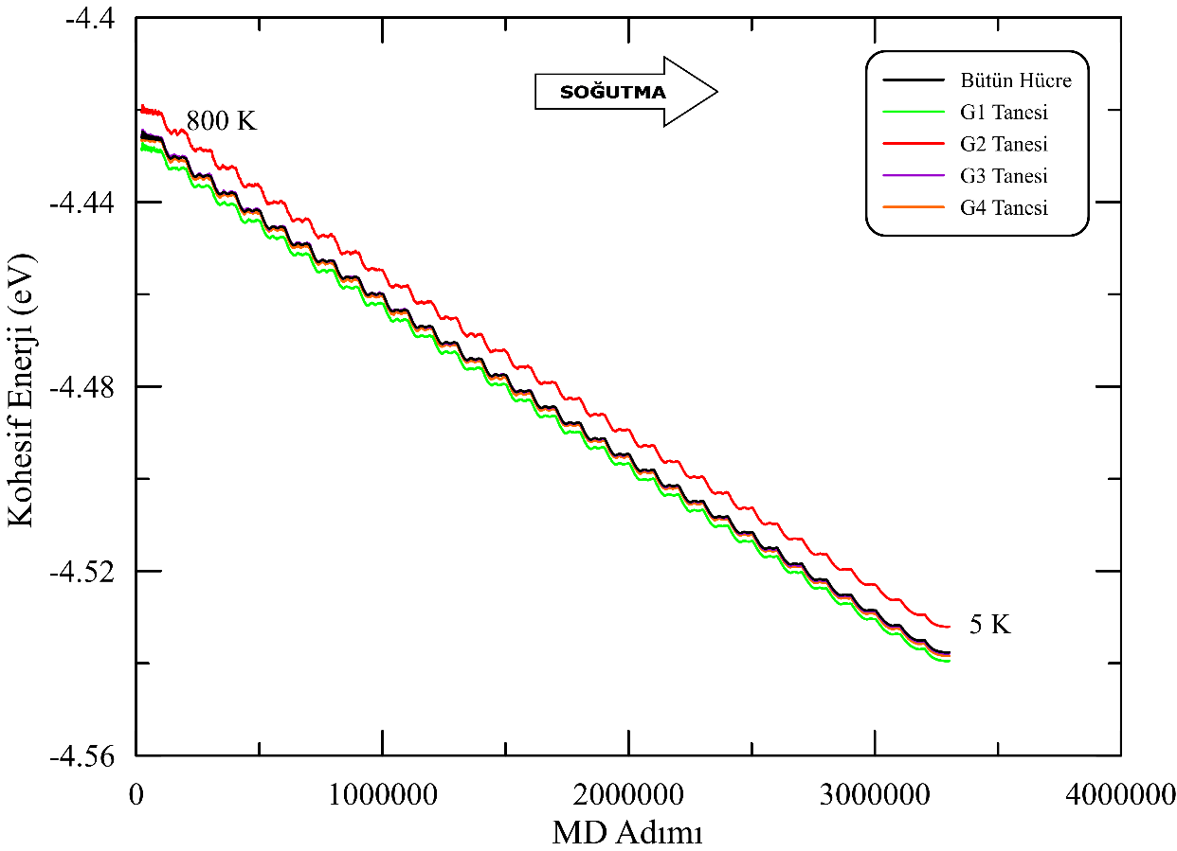

hızı

oran

değişimlerinden

yararlanılmıştır. Bu model için de G2.5 ve G3.5 modellerinde olduğu gibi BCC yapı oranı önce

hafifçe artmış ve sonra 200 K sıcaklığından itibaren kademeli olarak azalmaya başlamıştır. Tane

sınırında bulunan “diğer” atomlar soğutma boyunca azalmamıştır. Ancak 200 K sıcaklığında küçük

bir artış meydana gelmiş ve sonra yine azalmaya devam etmiştir. FCC ve HCP yapılar ise 200 K

sıcaklığına

kadar

düşük

bir

artış

yapısal

sergilemişken

(bu

artış

tane

sınırındaki

atomlardan

kaynaklanmaktadır) 200 K den sonra kademeli olarak daha hızlı bir şekilde artmıştır.

Dört taneli bütün modellerin atom sayısına bağlı olarak yapısal dönüşümlerinin nasıl

değiştiğini anlamak için BCC, FCC, HCP ve diğer yapı oranlarının sıcaklığa bağlı değişimlerinden

yararlanılmıştır.

55

**Şekil 5.28.**

simülasyon hücresinin kohesif enerjisinde MD adımıyla beraber kademeli olarak azalmıştır. Ancak

üç taneli G3.5 modelinde olduğu gibi burada da kohesif enerjide bir anomali söz konusu değildir.

Bu nedenle, hacim-sıcaklık değişimi Şekil 5.29’da verilmiştir. Şekil 5.29 incelendiğinde sıcaklığın

azalmasıyla birlikte G3.5 modelinde elde edilen sonuçlara benzer bir değişim görülmektedir.

Burada da hacimdeki ani değişim yapısal bir faz dönüşümünü ifade etmektedir.

MD Adımı (x2 fs)

Kohesif enerji-MD adımı değişim grafiği Şekil 5.28’de verilmiştir. Her bir tanede ve bütün

G4.5 modeli için Kohesif enerji-MD adımına göre grafiği

G4.5 modelinde soğuma ile hem bütün simülasyon hücresindeki hem de tanelerdeki yapısal

değişimleri

analiz

etmek

amacıyla

Şekil

5.30’da

verilen

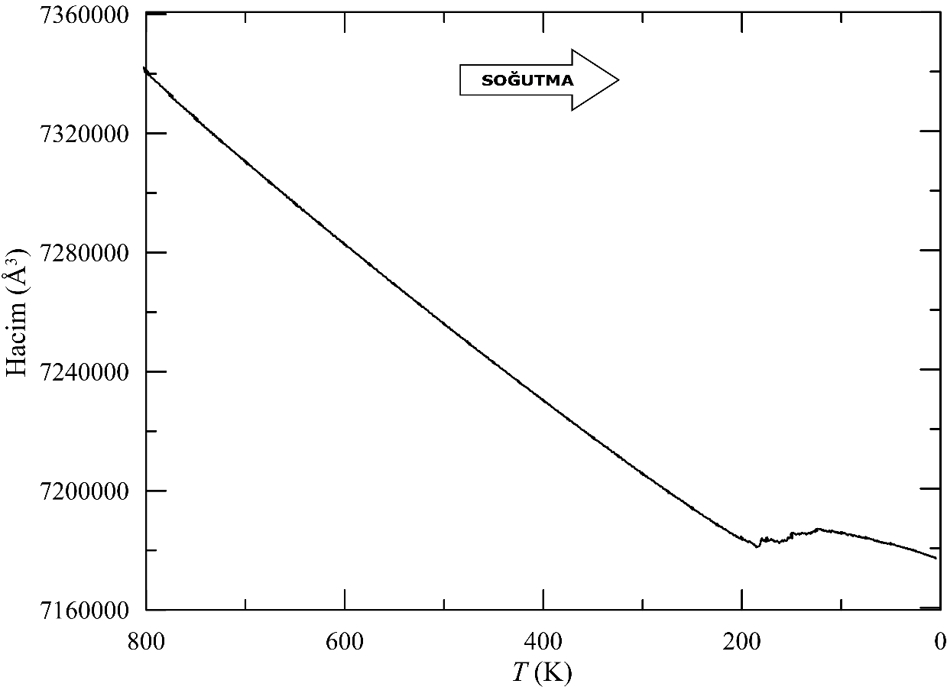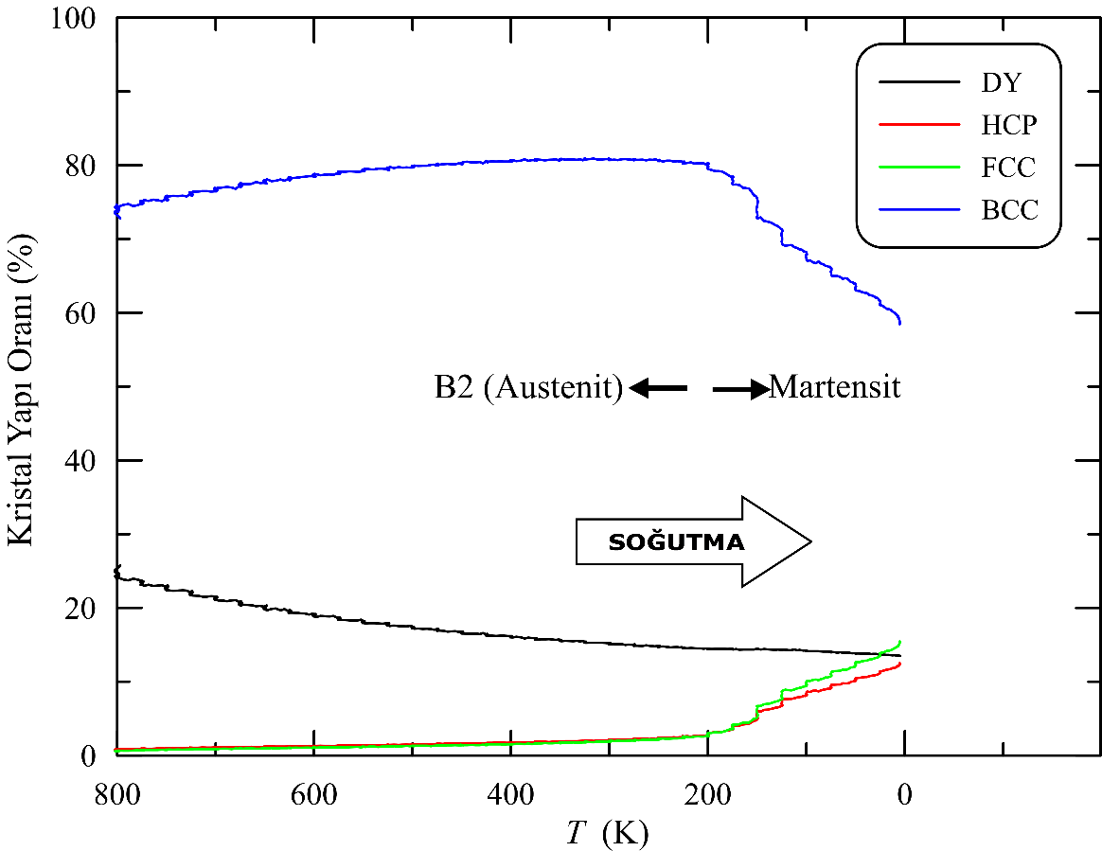

**Şekil 5.29.**

G4.5 modeli için hacim-sıcaklık değişimi

**Şekil 5.30.**

G4.5 modeli yapısal dönüşüm-sıcaklık grafiği

56

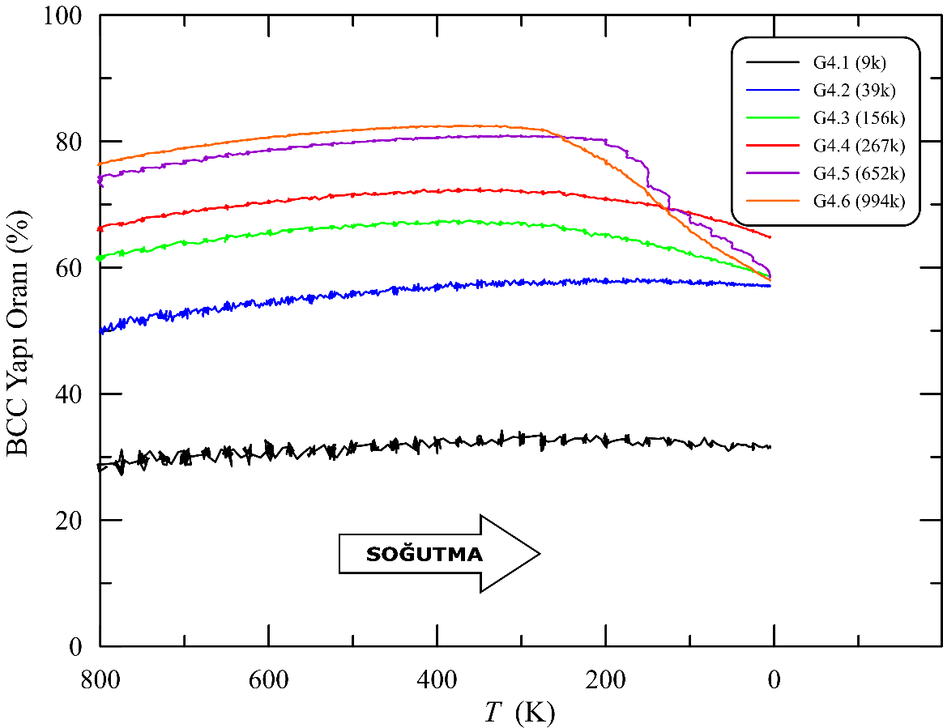

BCC yapılarının sıcaklık ile değişim grafiği

sayısının artmasıyla beraber yükselmiştir. İki ve üç taneli modellerde de aynı durum söz konusudur.

**Şekil 5.31.**

Dört taneli modellerin

modelinden daha da düşüktür. BCC yapılarının azalmaya başladığı sıcaklık değeri ise atom

Şekil 5.32 incelendiğinde diğer yapıların oranı, atom sayısının artması ile azalmaktadır.

Soğuma ile beraber bütün modellerde diğer yapı miktarı azalmaktadır. Ancak G4.5 ve G4.6

modellerinde, iki ve üç taneli modellerde olduğu gibi faz dönüşümünün gerçekleşmeye başladığı

sıcaklıkta diğer atomların yüzdece oranında küçük bir artış olmuş ve akabinde tekrardan azalmaya

başlamıştır.

57

yapıların

5.31’de

dört

taneli

olarak

kurulan

bütün

modellerde

BCC

Şekil

değişim

karakteristiği atom sayısına bağlı olarak değiştiği görülmektedir. En az atom sayısını sahip G4.1

modelinden (9k atomlu) en büyük atom sayısına sahip G4.6 modeline (994k atomlu) doğru

gidildikçe simülasyon hücresinin sahip olduğu BCC yapı oranı artış göstermiştir.

Şekil 5.31’de görüldüğü gibi atom sayısının artmasıyla beraber BCC yapılarının dönüşüm

hızlarında da artış mevcut olmasına karşın, BCC yapı dönüşüm hızının en fazla olduğu model G4.5

dir. G4.6 modelinin atom sayısı G4.5 modelinden (652k) fazla olmasına karşın dönüşüm hızı G4.5

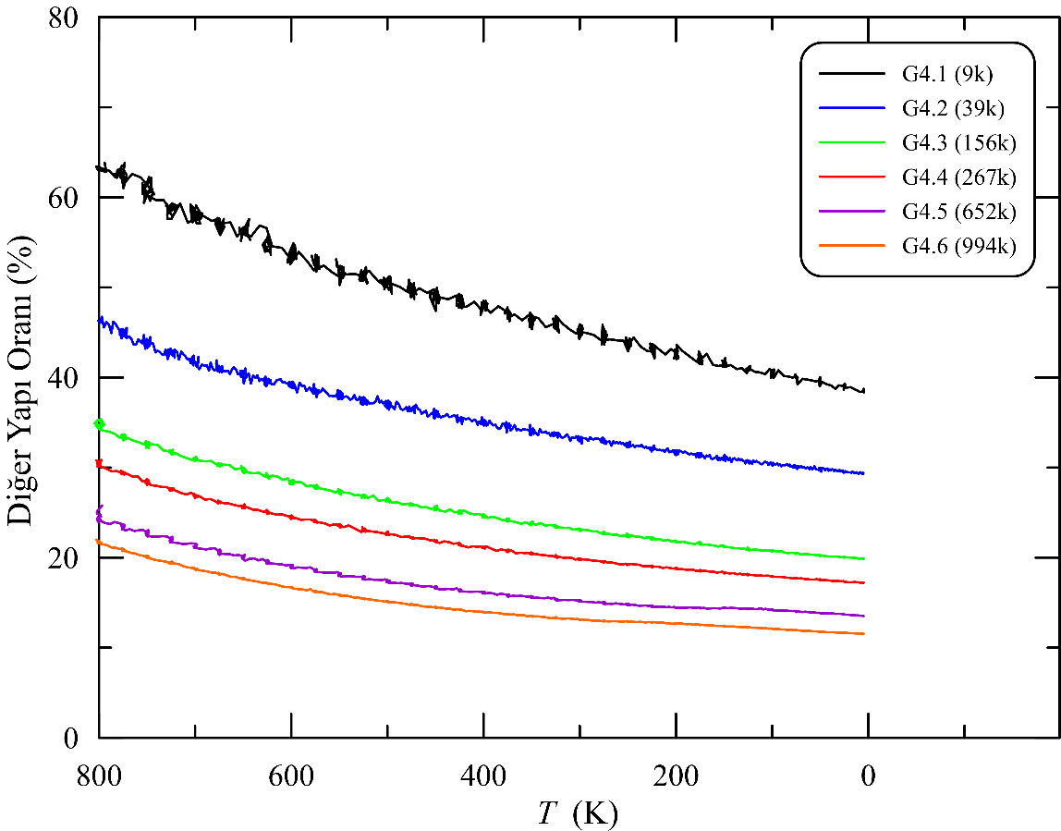

sıcaklıkları genel olarak iki taneli modellerden elde edilen dönüşüm sıcaklıklarından düşük, üç

dört taneli bütün modellerde FCC ve HCP yapılarının oranlarında bir artış olmaktadır. Ancak,

yalnızca G4.5 ve G4.6 modellerinde dikkate değer bir faz dönüşümü gözlenmiş, G4.4 modelinde

ise açık bir faz dönüşümü gözlenmemiştir. Faz dönüşümün olmadığı G4.1, G4.2 G3.3 modellerinde

FCC ve HCP yapılarının model içerisindeki yüzdece oranının artmasının sebebi tane sınırları

atomlarının katkısı olabilir.

*M*

Dört taneli polikristal modellerin

sıcaklıkları Tablo 5.4’de verilmiştir. G4.1, 2, 3, 4

s

modellerinde kayda değer bir faz dönüşümü gözlenmemiştir. Dört taneli modellerden elde edilen

*M*

G4.6 modellerinin FCC ve HCP oranları neredeyse bir birine eşittir. Sıcaklığın azalmasıyla beraber

s

*M*

taneli modellerin

sıcaklığından yüksektir. Bunun nedeni olarak üç taneli modellerdeki HCP yapı

s

oranlarının dört taneli modellerdekinden daha düşük olması düşünülmüştür. HCP yapı oranları

simülasyon hücresindeki yığılım kusurlarının önemli bir göstergesidir. Bu nedenle, yığılım kusuru

yüksek olan yapılarda martensit faz dönüşümü için gerekli olan sürücü kuvvet daha düşük olmakta

ve martensit faz dönüşümünü desteklemektedir.

58

yapılarının

**Şekil 5.32.**

Dört taneli modellerin

diğer yapılarının sıcaklık ile değişim grafiği

Şekil 5.33 ve 5.34’de FCC ve HCP yapı oranlarının sıcaklık ile değişimi verilmiştir. Dört

taneli

FCC

ve

HCP

değişim

karakteristikleri,

iki

ve

üç

taneli

yapılardakine

benzemektedir. G4.1 modeli 9k atoma sahip olup en küçük model olmasına karşın FCC ve HCP

yapılarının 800 K de yüzdece en fazla olduğu modeldir. Modellerin atom sayılarının artmasıyla

beraber başlangıçtaki FCC ve HCP yapılarının yüzdece oranları gittikçe azalmaktadır ve G4.5 ve

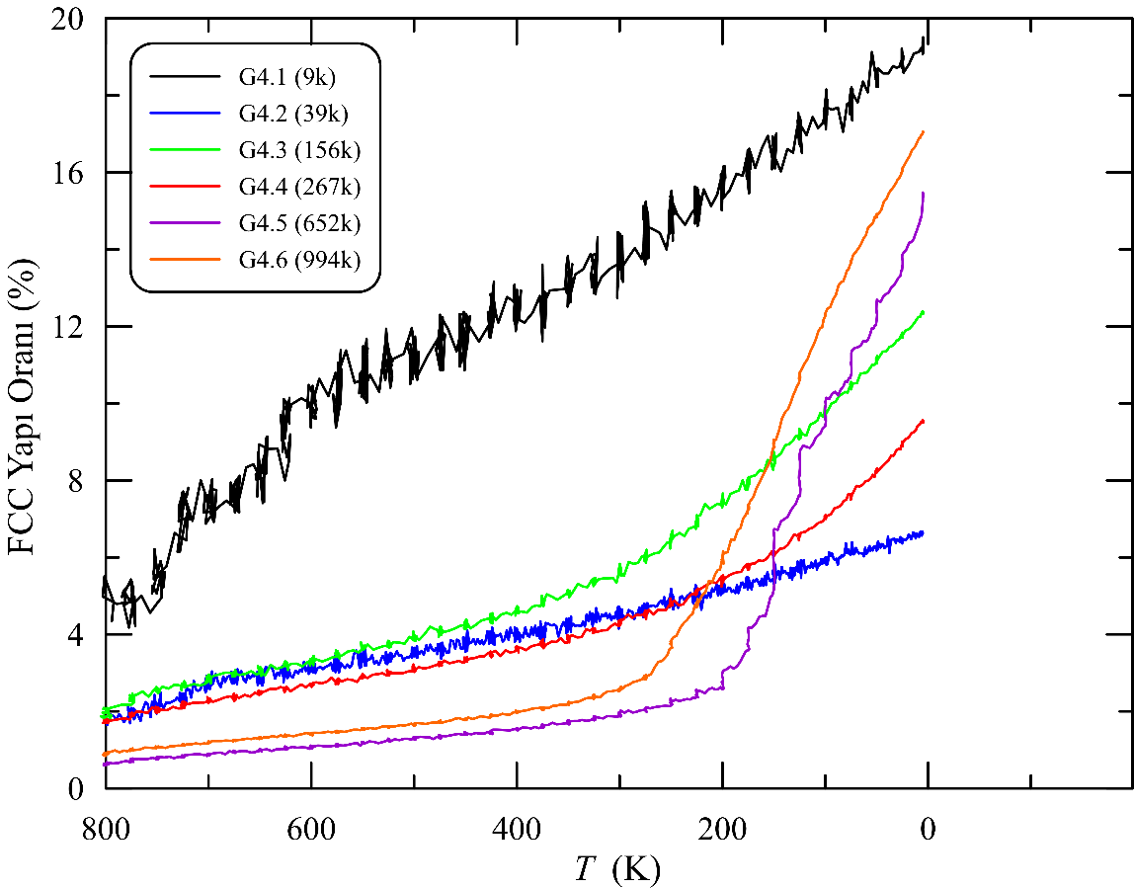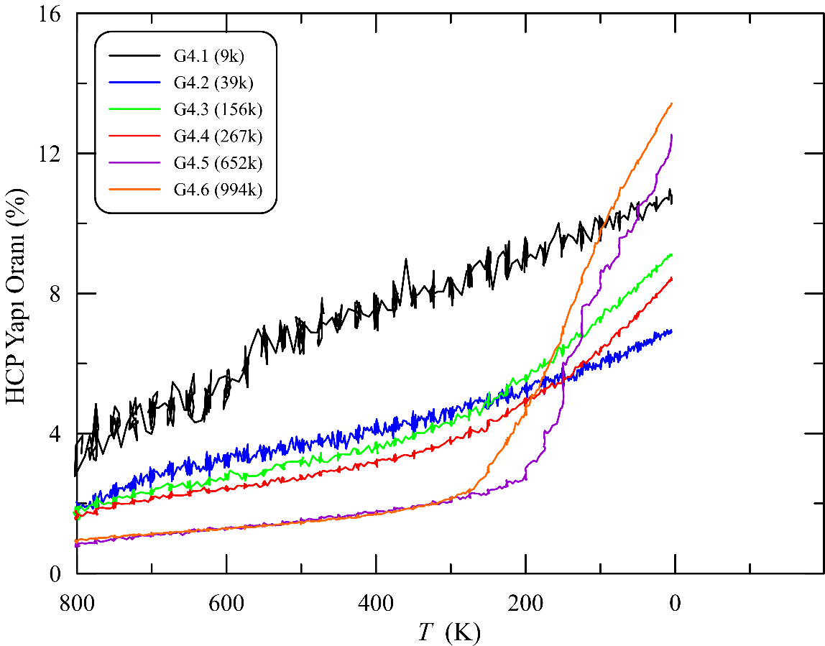

275

𝒔

(K)

175

-

-

-

-

𝑴

59

HCP yapıların sıcaklık ile değişim grafiği

Dört taneli modellerde

**Şekil 5.34.**

Dört taneli modellerde FCC yapıların sıcaklık ile değişim grafiği

**Şekil 5.33.**

**Model No**

𝑠

sıcaklıklar

Dört taneli polikristal modellerin

𝑀

**Tablo 5.4.**

**G4.6**

**G4.5**

**G4.4**

**G4.3**

**G4.2**

**G4.1**

Şekil 5.35’de dört taneli G4.5 modelinin soğutma esnasındaki ekran görüntülerine yer

verilmiştir. Sistem sıcaklığı düştükçe ilk önce tane sınırlarındaki atomların kristal yapılarında

değişimler gözlenmiştir. Benzetim hücresi 200 K sıcaklığına geldiğinde bazı tanelerde bir miktar

yapısal dönüşüm gerçekleşmiştir. 175 K sıcaklığına gelindiğinde ise sarı oklar ile gösterilen

yerlerde faz dönüşümü başlamıştır. Başlayan bu faz dönüşümünün bir kısmı 200 K sıcaklığından

miras kalan yapılardan, bir kısmı tane sınırından veya tane sınırına oldukça yakın bölgelerden ve

bir bölümü ise bazı tanelerin merkezlerine yakın bölgelerde başlamıştır. Yaklaşık aynı sayıda atoma

sahip iki taneli ve üç taneli yapılardan farklı olarak dört taneye sahip G4.5 modelinde aynı sıcaklık

değerinde faz ilerlememiştir. Sistemin sıcaklığı azaldıkça yeni faz ilerlemeye devam etmiştir. Buna

ek olarak G2.5 ve G3.5 modellerine kıyasla G4.5 modelinde daha az miktarda faz dönüşümü

gözlenmiştir.

60

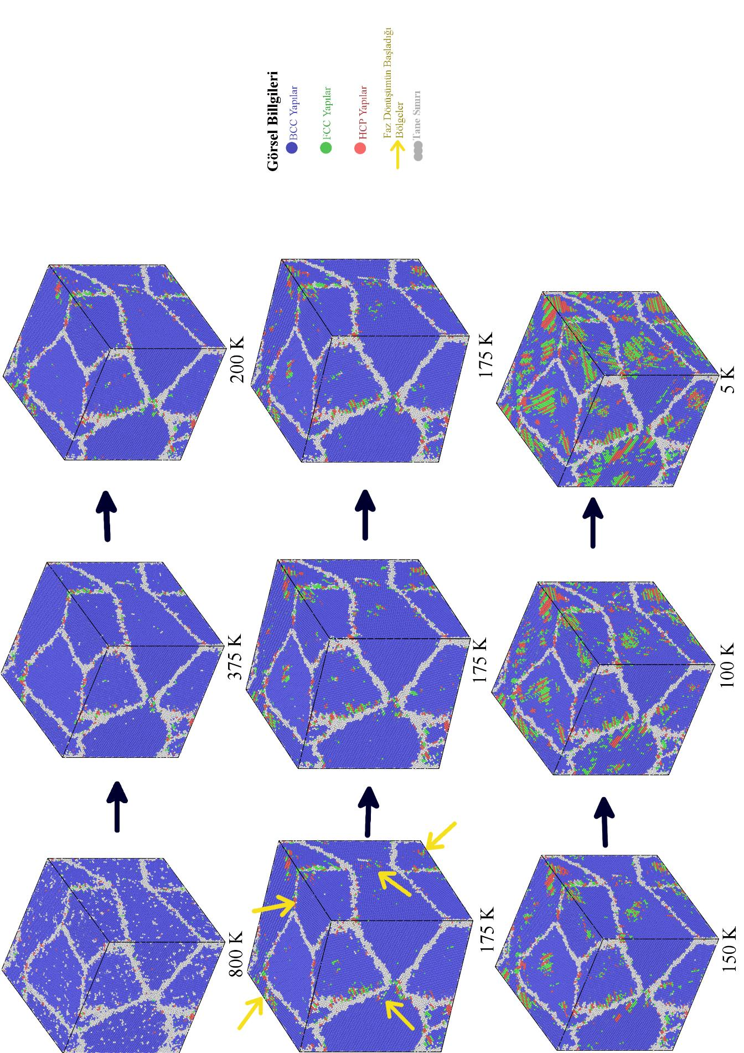

61

Dört taneli G4.5 modelinin 125 K/ns soğutma hızındaki faz dönüşümü ekran görüntüsü

**Şekil 5.35.**

Faz dönüşümü başlangıcı

Tane sınırları

HCP Yapılar

FCC Yapılar

BCC Yapılar

Polikristal modellerde sabit atom sayısında tane miktarı değiştirildiğinde

edildi.

tespit

olmadığı

sistematik

etkilenmenin

bu

ancak

etkilendiği

s

sıcaklığının

Bu

*M*

**5)**

düşünüldü.

azalttığı

etkisini

sınırlama

mekanik

üzerindeki

dönüşümü

açabileceği var sayıldı.

FCC ve HCP yapılarının yüzdece oranlarının azaldığı tespit edildi.

Polikristal modeller için tane içindeki atom sayılarının artmasıyla beraber başlangıçtaki

**7)**

olarak değişti.

Tane sayısının artması faz dönüşümünü etkiledi ve faz dönüşüm hızı tane sayısına bağlı

**6)**

faz

yol

değişiminin

kontrolsüz

yönelimlerinin

tane

ve/veya

geometrisi

çalışmada tane

duruma,

*M*

modellerde

*M*

Tek kristal at.%75Ni kompozisyonlu 2000, 3456, 16000, 54000 ve 128000 atoma sahip

**2)**

gözlenmedi.

gözlendi. Kompozisyonunun %68Ni den daha düşük Ni oranları için faz dönüşümü

s

sıcaklığının hemen hemen doğrusal arttığı

hesaplandı ve kompozisyon artışıyla

sıcaklığının atom sayısının artmasıyla üstel olarak azaldığı tespit edildi.

s

sıcaklıkları

Tek kristal 3456 atoma sahip at.%68-75Ni kompozisyonlu modellerde

*M*

**1)**

**ONUÇLAR**

**S**

sayısının)

artışın

boyutundaki

s

Model

görüldü.

olduğu

sebep

yükselmesine

sıcaklığının

artmasının

**6.**

*M*

Aynı tane sayılı at.%75Ni kompozisyonlu polikristal modellerde model boyutunun (atom

**4)**

Model sistemdeki atom sayısının artmasıyla faz dönüşüm hızının da arttığı tespit edildi.

**3)**

Bir başka deyişle, model boyutunun artmasıyla dönüşüm sıcaklığı azalmaktadır.

s

bu

alaşımların

Polikristal

**5)**

büyüklükleri gibi pek çok etken faktör ileride incelenebilir.

alınmamıştır. Tane köşe sayısı, tane kenar sayısı, tane kenar uzunlukları, tane yüzey

dikkate

çalışmasında

tez

bazılarında

özellikleri

geometrik

tanelerin

sistemlerde

Polikristal

**4)**

çalışılabilmesi deneysel çalışmalarla karşılaştırılabilecek sonuçlar üretebilecektir.

iç-bükey

gereken hususlardandır.

yarıçaplarının da malzeme özellikleri üzerinde etkili olabileceği göz ardı edilmemesi

eğrilik

ve

özellikleri

dış-bükey

veya

modellerin

yüzeylerinin

Tane

görülmektedir.

oldukları

yapıda

konkav

yüzeylerinin

tane

nedeniyle,

belirlenebilir.

yönelim sistematik olarak değiştirilerek model sistemin fiziksel özelliklerinin değişimi

önemli roller oynayacağı açıktır. Bir tanedeki yönelim sabit tutulurken diğer tanedeki

değişimine bağlı çalışmalar yapılamamıştır. Tene yönelimlerinin de faz geçişleri üzerinde

yönelimlerinin

kristal

tanelerdeki

komşu

**2)**

zaman

kısıtlı

çalışmada,

Bu

**1)**

**NERİLER**

Hesaplama alt yapısının yetersiz olmasından kaynaklanan bir diğer önemli husus tane

oluşan

taneden

yüzlerce

veya

Onlarca

olmasıdır.

düşük

sayısının

**Ö**

**3)**

sağlanabilir.

tane içindeki atom sayıları artırılarak hesaplamaların daha sağlıklı sonuçlar vermesi

bulunan atom sayısı nispeten küçüktür. Hesaplama alt yapısının iyileştirilmesi halinde

alınarak modeller oluşturulmuştur. Bu nedenle, 2-4 taneli sistemlerin her bir tanesinde

Mevcut hesaplama altyapısının sınırlı olması nedeniyle 1 milyona yakın parçacık dikkate

adresinden

[18]

Gromacs. http://www.gromacs.org/, Erişim: 20-7-2003

[17]

The ITAP Molecular Dynamics Program. http://imd.itap.physik.uni-stuttgart.de/, Erişim: 20-7-2003

[16]

20-7-2003

Theoretical and Computational Biophysics Group. http://www.ks.uiuc.edu/Research/namd/, Erişim:

[15]

LAMMPS Molecular Dynamics Simulator, https://lammps.sandia.gov/cite.html, Erişim: 9-3-2017

[14]

20-7-2016

https://en.wikipedia.org/wiki/Comparison_of_software_for_molecular_mechanics_modeling, erişim

erişildi:

Morrison, K. R.; Cherukara, M. J.; Kim, H.; Strachan, A. (2015). Role of grain size on the martensitic

modeling,

mechanics

molecular

for

software

of

Comparison

Anonim.

[13]

, C. 14, Sayı 26. doi:10.1088/0953-8984/14/26/101

systems,

*Journal of Physics Condensed Matter*

Sun, D. Y.; Gong, X. G. (2002). A new constant-pressure molecular dynamics method for finite

*Acta Materialia*

, C. 117, Sayı 15, 7895–7901. doi:10.1021/jp401670r

*C*

on structural phase transformations in nanosized shape memory alloys,

*Journal of Physical Chemistry*

Zhang, Z.; Ding, X.; Deng, J.; Cui, J.; Sun, J.; Suzuki, T.; Otsuka, K.; Ren, X. (2013). Surface effects

[22]

, C. 2, S743–S746. doi:10.1016/j.matpr.2015.07.389

*Materials Today: Proceedings*

the Thermal-induced Martensitic Transformation in Polycrystalline Cu-based Shape Memory Alloys,

La Roca, P. M.; Isola, L. M.; Sobrero, C. E.; Vermaut, P.; Malarría, J. (2015). Grain Size Effect on

[21]

, C. 69, 30–36.

memory alloy via molecular dynamics,

[12]

and mechanical constraints on the martensitic phase transformation of a model disordered shape

Morrison, K. R.; Cherukara, M. J.; Guda Vishnu, K.; Strachan, A. (2014). Role of atomic variability

[20]

201–214. doi:10.1088/0965-0393/3/2/005

, C. 3, Sayı 2,

martensitic phases,

*Modelling and Simulation in Materials Science and Engineering*

Farkas, D.; Mutasa, B.; Vaiihe, C.; Ternes, K. (1995). Interatomic potentials for B2 nial and

[19]

doi:10.1016/j.actamat.2015.05.015

, C. 95, 37–43.

transformation and ultra-fast superelasticity in shape memory alloys,

*Acta Materialia*

[3]

Springer-Verlag Berlin Heidelberg, Berlin, 239. doi:10.1007/978-3-642-12505-8

,

Lejcek, P. (2010). Grain Boundary Segregaiton in Metals,

[5]

*Springer Series in Materials Science*

Wiley. doi:10.1002/14356007.a08_099

,

Brice, J. C. and Rudolph, P. (2000). Crystal Growth,

[4]

*Ullmann’s Encyclopedia of Industrial Chemistry*

Ed.) (8. Baskı.), Nobel Akademik Yayıncılık, Ankara

, (K. Ceviri Editörü Genel,

Callister, W. D.; Rethwisch, D. D. (2014).

[6]

*Malzeme Bilimi ve Mühendisliği*

, C. 49, 709–737

texture,

*Journal of the Mechanics and Physics of Solids*

Thamburaja, P.; Anand, L. (2001). Polycrystalline shape-memory materials: effect of crystallographic

[2]

International, Metals Handbook

(Tenth Edit.), ASM

Hodgson, D. E.; Ming, W. H.; Biermann, R. J. (1990).

[1]

*Shape memory alloys*

**AYNAKLAR**

*Molecular Dynamics Simulation: Elementary Methods*

. Fırat Üniversitesi, Fen Bilimleri Enstitüsü

*Dönüşümlere Uygulanması*

Özgen, S. (1997).

[11]

*Sayısal Hesaplama Yöntemlerinin Şekil Hatırlamalı Alaşımlarda Difüzyonsuz*

, Cambridge University Press, UK

Rapaport, D. C. (2004).

[10]

*The Art of Molecular Dynamics Simulation*

Kanada

, John Wiley & Sons, Inc.,

Haile, J. M. (1992).

[9]

**K**

York

(Second Edi.), John Wiley & Sons, Inc., New

Hirth, J. P., Lothe, J. (1982).

[8]

*Theory of Dislocations*

(S.I. Editi.)

Askeland, D. R., Wright, W. J. (1988).

[7]

*The Science and Engineering of Materials*

, C. 46, Sayı 12, 4095–4115. doi:10.1007/s10853-011-5393-z

*Journal of Materials Science*

Watanabe, T. (2011). Grain boundary engineering: Historical perspective and future prospects,

on the martensitic phase formation in some Cu-based SMAs,

*in*

Pseudoelasticity and Shape Memory Effect-a Review, L. H. and V. P. edited by P. Šittner (Ed.),

*ESOMAT 2009 - The 8th European Symposium on Martensitic Transformations*

, published by EDP

Sciences (www.esomat.org), Prague, Czech Republic, 02019

[39]

Dasgupta, R.; Jain, A. K.; Kumar, P.; Hussein, S.; Pandey, A. (2014). Effect of alloying constituents

*Journal of Materials Research and*

Harikrishnan K, Misra P.S., Chandra K., A. V. S. (2009). Characteristic of Busrt Transformation in

*Technology*

, C. 3, Sayı 3, 264–273. doi:10.1016/j.jmrt.2014.06.004

*Materials Science for Engineers*

[40]

Vlack, V. (1970).

(World Stud.), Addison-Wesley Publishing, New

York

the

S.

C.;

Peisl,

J.

(1999).

Time-Dependent

Aspects

of

[41]

Athermal

Martentisic

*Phys. Stat. Sol. A*

Transformation: First Observation of Incubation time in Ni-Al,

, C. 174, Sayı 1, R9.

doi:10.1002/(sici)1521-396x(199907)174:1<r9::aid-pssa99999>3.3.co;2-8

[38]

Meyers_Mishra_Benson,

addition

MgB2

*Journal of Physics: Conference Series*

multifilamentary wire,

, 507/22009

[43]

Meyers, M. A.; Mishra, A.; Benson, D. J. (2006). Mechanical properties of nanocrystalline materials,

*Prog Mat Sci*

Cu

, C. 51, 427–556. doi:10.1016/j.pmatsci.2005.08.003

[44]

Chokshi AH, Rosen A, Karch J, G. H. (1989). On the validity of the Hall–Petch relationship in

*Scripta Materialia*

nanocrystalline materials,

, C. 23, 1679–1684

65

size

Malheiros, L. R. C.; Figueiredo, R. B.; Langdon, T. G. (2015). Grain size and microhardness evolution

*Journal of Materials*

during annealing of a magnesium alloy processed by high-pressure torsion,

*Research and Technology*

, C. 4, Sayı 1, 14–17. doi:10.1016/j.jmrt.2014.10.008

[42]

Hishinuma, Y., Kikuchi, A., Shimada, Y., Hata, S., Takeuchi, T., Yamada, S. (2014). Effect of boron

particle

Moss,

on

microstructure

and

superconducting

properties

of

in-situ

and

Otsuka, K., Wayman, C. M. (1998).

, Cambridge Press, USA

[29]

Mohd Jani, J.; Leary, M.; Subic, A.; Gibson, M. A. (2014). A review of shape memory alloy research,

*Materials*

*and*

*Design*

applications

[28]

opportunities,

,

C.

56,

1078–1113.

doi:10.1016/j.matdes.2013.11.084

*Materials*

Stukowski, A. (2010). Visualization and analysis of atomistic simulation data with OVITO-the Open

Voro, http://math.lbl.gov/Voro++/, Erişim: 5-1-2017

[24]

Latgen, https://code.google.com/p/LATGEN/, Erişim: 5-1-2017

[25]

Purja Pun, G. P.; Mishin, Y. (2009). Development of an interatomic potential for the Ni-Al system,

*Philosophical Magazine*

, C. 89, Sayı 34–36, 3245–3267. doi:10.1080/14786430903258184

[26]

[30]

*Modelling and Simulation in Materials Science and Engineering*

Visualization Tool,

, C. 18, Sayı 1.

doi:10.1088/0965-0393/18/1/015012

[27]

Ovito, https://ovito.org/, Erişim: 4-5-2017

*Shape Memory Materials*

Pelegrina, J. L.; Fabietti, L. M.; Condo, A. M.; Pozo Lopez, G.; Urreta, S. E. (2010). The influence of

Nishiyama, Z. (1978).

, Academic Press, New York

*Cu-Zn-Al alaşımlarında martentisit stabilizasyonu ve yaşlandırma etkileri,*

[35]

Kayalı, N. (1993).

Fırat

Üniverssitesi, Fen Bilimleri Enstitüsü

[36]

[34]

*Philosophical*

microstructure on the martensitic transformation in Cu-Zn-Al melt-spun ribbons,

*Magazine*

, C. 90, Sayı 20, 2793–2805. doi:10.1080/14786431003745401

[37]

Aspelmeyer M., Klemradt U., Wood L.T., Moss S.C., P. J.; Aspelmeyer, M.; Klemradt, U.; Wood, L.

T.;

(Second Edi.),

Morsi, K. (2001). Review: Reaction synthesis processing of Ni-Al intermetallic materials,

*Science and Engineering A*

, C. 299, Sayı 1–2, 1–15. doi:10.1016/S0921-5093(00)01407-6

[31]

Ansara, I. (1997). The Thermodynamic assessment of the Al-Ni system.pdf, C. 217, Sayı 96, 20–30

*Phase Transformation in Metal and Alloys*

[32]

Porter, D. A., Easterling, K. E. (1992).

[23]

Chapman & Hall, London

[33]

P´erez-Reche F. J., Vives E., Manosa L., P. A. (2001). On the athermal character of structural phase

*Phys. Rev. Lett.*

transitions,

, C. 87, 195701

*Martensitic Transformations*

[59]

[57]

Frenkel, D., Smit, B. (2002).

,

Elsevier, New York

*The*

[58]

Andersen, H. C. (1980). Molecular dynamics simulations at constant pressure and/or temperature,

*Journal of Chemical Physics*

, C. 72, Sayı 4, 2384–2393. doi:10.1063/1.439486

*Understanding Moleculer Simulation From Algorithms to Applications*

Martyna,

G.

J.,

Tobias,

D.

J.,

Klein,

M.

alloy by molecular dynamics simulation,

*Yöntemiyle*

[54]

Kuşça, H. (2015).

*İncelenmesi,*

Fırat Üniversitesi, Fen Bilimleri Enstitüsü

[55]

Ozgen, S.; Adiguzel, O. (2004). Investigation of the thermoelastic phase transformation in a NiAl

*Journal of Physics and Chemistry of Solids*

L.

, C. 65, Sayı 5.

doi:10.1016/j.jpcs.2003.09.004

[56]

Ko, W. S.; Maisel, S. B.; Grabowski, B.; Jeon, J. B.; Neugebauer, J. (2017). Atomic scale processes

*Acta Materialia*

of phase transformations in nanocrystalline NiTi shape-memory alloys,

, C. 123, 90–

101. doi:10.1016/j.actamat.2016.10.019

, C. 82, 175–180. doi:10.1557/proc-82-175

*Physical Review B*

[62]

Johnson, R. A. (1988). Analytic nearest-neighbor model for fcc metals,

, C. 37,

Sayı 8, 3924–3931. doi:10.1103/PhysRevB.37.3924

*MRS*

[63]

Voter, A. F.; Chen, S. P. (1986). Accurate Interatomic Potentials for Ni, Al and Ni3Al,

*Proceedings*

, C. 50, Sayı 1, 45–55. doi:10.1080/01418618408244210

*Philosophical Magazine Letters*

[64]

Sutton, A. P.; Chen, J. (1990). Long-range finnis-sinclair potentials,

,

C. 61, Sayı 3, 139–146. doi:10.1080/09500839008206493

[65]

Cuda, http://www.nvidia.com/object/cuda_home_new.html, Erişim: 4-5-2017

66

Daw, S. M., Baskes, M. I. (1984). Embedded-Atom Method: Derivation and Application to Impurities,

(1994).

Constant-Pressure

Moleculer

Dynamics

*Jornal of Chemical Physics*

Algorithms,

, C. 101, 4177–4189

[60]

*NiAl Nano Tellerin Mekanik Özelliklerinin Moleküler Dinamik*

*Physical Review B - Condensed Matter and Materials Physics*

Surfaces, and Other Defects in Metals,

,

C. 29, 6443–6453

[61]

Finnis, M. W.; Sinclair, J. E. (1984). A simple empirical N-body potential for transition metals,

*Philosophical Magazine A: Physics of Condensed Matter, Structure, Defects and Mechanical*

*Properties*

Symmetry,

6148, 556–558. doi:10.1038/330556a0

[49]

Rollett,

Grain

Boundaries,

Misorientation

Distributions,

Rodrigues

space,

, C. 330, Sayı

1–86,

http://pajarito.materials.cmu.edu/rollett/27750/L13-Grain_Bndries_RFspace-15Mar16.pdf,

Erişim:

24-3-2016

[50]

Gokhale, S.; Nagamanasa, K. H.; Ganapathy, R.; Sood, A. K. (2013). Grain growth and grain

*Soft*

*Matter*

, C. 45, Sayı 1

[45]

Nieh, T. G.; Wadsworth, J. (1991). Hall-petch relation in nanocrystalline solids,

*et Materiala*

, C. 25, Sayı 4, 955–958. doi:10.1016/0956-716X(91)90256-Z

[46]

Arzt, E. (1997). Microstructural Development in Dispersion NiAl Produced by Mechanical Alloying

*Acta Materialia*

and Secondary,

boundary

[47]

Arzt, E. (1998). Size effects in materials due to microstructural and dimensional constraints: a

*Acta Materialia*

comparative review,

, C. 49, 5611–5626

*Nature*

[48]

Karch, J.; Birringer, R.; Gleiter, H. (1987). Ceramics ductile at low temperature,

11,

*Acta*

*Metallurgica*

packing

of

polyhedra,

,

C.

26,

Sayı

Ashby, M. F.; Spaepen, F.; Williams, S. (1978). The structure of grain boundaries described as a

1647–1663.

doi:10.1016/0001-

6160(78)90075-5

*Journal of*

[53]

Sun, D. Y.; Gong, X. G. (2002). A new constant-pressure molecular dynamics method,

*Physics: Condensed Matter*

, C. 14, 487–493

29,

dynamics

in

colloidal

polycrystals,

,

C.

9,

Sayı

*Scripta Metallurgica*

6634–6644.

doi:10.1039/c3sm50401h

[51]

Bishop, G. H.; Chalmers, B. (1968). A coincidence - Ledge - Dislocation description of grain

*Scripta Metallurgica*

boundaries,

, C. 2, Sayı 2, 133–139. doi:10.1016/0036-9748(68)90085-9

[52]

Yamakov, V.; Wolf, D.; Phillpot, S. R.; Mukherjee, A. K.; Gleiter, H. (2004). Deformation-

[83]

, C. 33, 1–6.

memory alloys,

*MATEC Web of Conferences*

Effects of B2 nanoprecipitates on the phase stability and pseudoelastic behavior of Fe-Mn-Al-Ni shape

La Roca, P.; Medina, J.; Sobrero, C. E.; Avalos, M.; Malarria, J. A.; Baruj, A.; Sade, M. (2015).

[82]

(Second Edi.), Cambridge University Press, Cambridge

Haasan, P. (1986).

[81]

*Physical Metallurgy*

3, Sayı 1, 43–47. doi:10.1038/nmat1035

, C.

mechanism map for nanocrystalline metals by molecular-dynamics simulation,

*Nature Materials*

Schiøtz, J.; Di Tolla, F. D.; Jacobsen, K. W. (1998). Softening of nanocrystalline metals at very small

[80]

New York

, Academic Press,

Polak, E. (1971).

[79]

*Computational Methods in Optimization: A Unified Approach*

, C. 40, Sayı 12, 3205–3211. doi:10.1016/0956-7151(92)90033-B

*Metallurgica Et Materialia*

alloys-I. The transformation between the high temperature β phase and the 18R martensite,

*Acta*

Pelegrina, J. L.; Ahlers, M. (1992). The martensitic phases and their stability in CuZn and CuZnAl

[78]

doi:10.1016/0956-7151(90)90027-E

, C. 38, Sayı 5, 757–763.

Al alloys. Influence of the L21 structure,

Fissan

67

**gösterme seçeneği ile oluşturulmuş ve sonra hatalı olan kısımlar düzeltilmiştir.**

**Kaynaklar, Mendeley eklentisi ve "International Journal of Simulation Modelling" dergisinin kaynak**

, Duisburg, Germany.

*Exploretive Workshop, October 9, 1993)*

*Foundation*

*Science*

*European*

*Proceedings*

*Report:*

*Special*

*(ESF*

*Technology*

*Nanopowder*

(Ed.),

*Acta Metallurgica Et Materialia*

and

*and*

*Science*

*Nanoparticle*

*for*

*Techniques*

*Advanced*

*and*

*Methods*

*Aerosol*

Siegel, R. W. (1994). Characterization of Nanoparticles and Nanophase Materials, H. Karow H. U.

[84]

, C. 391, Sayı 6667, 561–563. doi:10.1038/35328

grain sizes,

*Nature*

*Science*

stability and lattice defects in copper: Ab initio, tight-binding, and embedded-atom calculations,

Mishin, Y.; Mehl, M. J.; Papaconstantopoulos, D. A.; Voter, A. F.; Kress, J. D. (2001). Structural

[70]

TRGRID, http://www.grid.org.tr/, Erişim: 4-5-2017

[69]

doi:10.1023/A:1004692329247

3743–3762.

15,

Sayı

33,

C.

,

materials,

smart

for

*Physical Review B - Condensed Matter and Materials Physics*

*Materials*

*of*

*Journal*

Wei, Z. G.; Sandstroröm, R.; Miyazaki, S. (1998). Shape-memory materials and hybrid composites

[68]

doi:10.1080/08927022.2010.547856

, C. 37, Sayı 5.

atomic arrangements during martensitic phase transformations,

*Molecular Simulation*

Celik, F. A.; Yildiz, A. K.; Ozgen, S. (2011). A molecular dynamics study to investigate the local

[67]

, C. 192–193, Sayı 1, 1–13. doi:10.1016/0921-5093(94)03200-9

*Engineering A*

Baker, I. (1995). A review of the mechanical properties of B2 compounds,

[66]

[74]

Planes, A.; Romero, R.; Ahlers, M. (1990). The martensitic transition temperature in ternary Cu-Zn-

[77]

doi:10.1080/08927020701742323

, C. 34, Sayı 3.

Ni-Al alloy modelled by Sutton-Chen embedded atom method,

*Molecular Simulation*

Kazanc, S.; Ozgen, S. (2008). Thermal and pressure-induced martensitic phase transformations in a

[76]

0256(94)90109-0

, C. 2, Sayı 2, 279–286. doi:10.1016/0927-

computer graphics,

*Computational Materials Science*

Faken, D.; Jónsson, H. (1994). Systematic analysis of local atomic structure combined with 3D

[75]

VMD, http://www.ks.uiuc.edu/Research/VMD/, Erişim: 4-5-2017

*Materials Science and*

, Elsevier, Hollanda

Sack, J.R., Urrutia, J. (2000).

[73]

*Handbook of Computational Geometry*

(Second Edi., C. 35), CRC Press, New York

,

*Choice Reviews Online*

*Geometry*

Toth, C. D., O’Rourke, J., Goodman, J. E. (2004).

[72]

*Handbook of Discrete and Computational*

Nist, https://www.ctcms.nist.gov/potentials/, Erişim: 4-5-2017

[71]

doi:10.1103/PhysRevB.63.224106

, C. 63, Sayı 22, 2241061–22410616.

**İNAMİK**

**LGORİTMASI**

**EMEL**

**E**

**OLEKÜLER**

**K**

**A**

**T**

**D**

**M**

**1:**

**-**

**E**

**KLER**

69

**PTİMİZASYONU**

**ARAMETRELERİNİN**

**ETODU**

**TOM**

**ÖMÜLÜ**

**E**

**K**

**O**

**P**

**M**

**A**

**G**

**2:**

**-**

70

**ULLANIMI**

**ROGRAMININ**

**NALİZ**

**ÖRSELLEŞTİRME VE**

**VITO**

**E**

**K**

**K**

**P**

**A**

**G**

**O**

**3:**

**-**

İşletim Sistemleri

Boğaziçi Üniversites 2010

(UFOK-6),

Orhan, O. (2010). Entropi, Sözlü sunum,

*Ulusal Fizik Öğrencileri Konferansı 6*

**1)**

**Bildiriler:**

**AKADEMİK FAALİYETLER**

: Windows, Linux: Ubuntu ve CentOS 7

**2)**

✓

GNUPLOT

: LAMMPS, OVITO, LATGEN, VMD, QuantumExpresso, MAUD,

Paket Programlar

✓

: Fortran 90/95, C/C++, Phython

Programlama Dilleri

✓

TÜBİTAK 4004, Elazığ Bilim Merkezi Robot Okulu Projesi, Eğitmen, 2017.

Orijinal tezden farklılıklar gösterebilir. Bu nedenlerle burada adı geçen kişilere hiçbir sorumluluk yüklenemez.

, yazarının izni alınarak, yeni tez yazım kurallarına uygun şekilde yeniden düzenlenmiştir.

Burada verilen

**örnek tez**

YASAL UYARI!

Fırat Üniversitesi BAP (FÜBAP) FF.16.28 numaralı Yüksek Lisans tezi projesi, 2017.

**3)**

TÜBİTAK 4007, Elazığ Bilim Merkezi Bilim Şenliği Projesi, Eğitmen 2016.

**2)**

**1)**

**Projeler:**

İstatistik Fizik Günleri 20, Dinleyici, Haziran 2013, Kayseri

**3)**

2011

, Fırat Üniversitesi, Fizik Bölümü,

Orhan, O. (2011). Spintronik, Sözlü sunum

*Fizik Günleri 11*

**:**

Fırat Üniversitesi, Fen Fakültesi, Elazığ

**:**

**Adres**

T.C.

**:**

**Uyruğu**

1991

**E-posta**

**Doğum Yılı**

Elazığ

**:**

**Doğum Yeri**

**KİŞİSEL BİLGİLER**

**Oğuzhan ORHAN**

**ZGEÇMİŞ**

**EĞİTİM BİLGİLERİ**

**ARAŞTIRMA DENEYİMİ**

Hıdır Sever Lisesi, Elazığ, 2009

**:**

**Lise**

Fırat Üniversitesi, Fen Fakültesi, Fizik Bölümü, 2013

**:**

**Lisans**

**Ö**

İngilizce (YÖKDİL: 83.75; YDS: 66,75)

**:**

**Yabancı Diller**

ogrhn@xyz.com

**:**